建设项目环境影响报告表
（污染影响类）

项目名称： 年产6万吨包膜缓/控释肥料项目

建设单位（盖章）： 嘉施利（铁岭）化肥有限公司

编制日期： 二零二五年八月

中华人民共和国生态环境部制

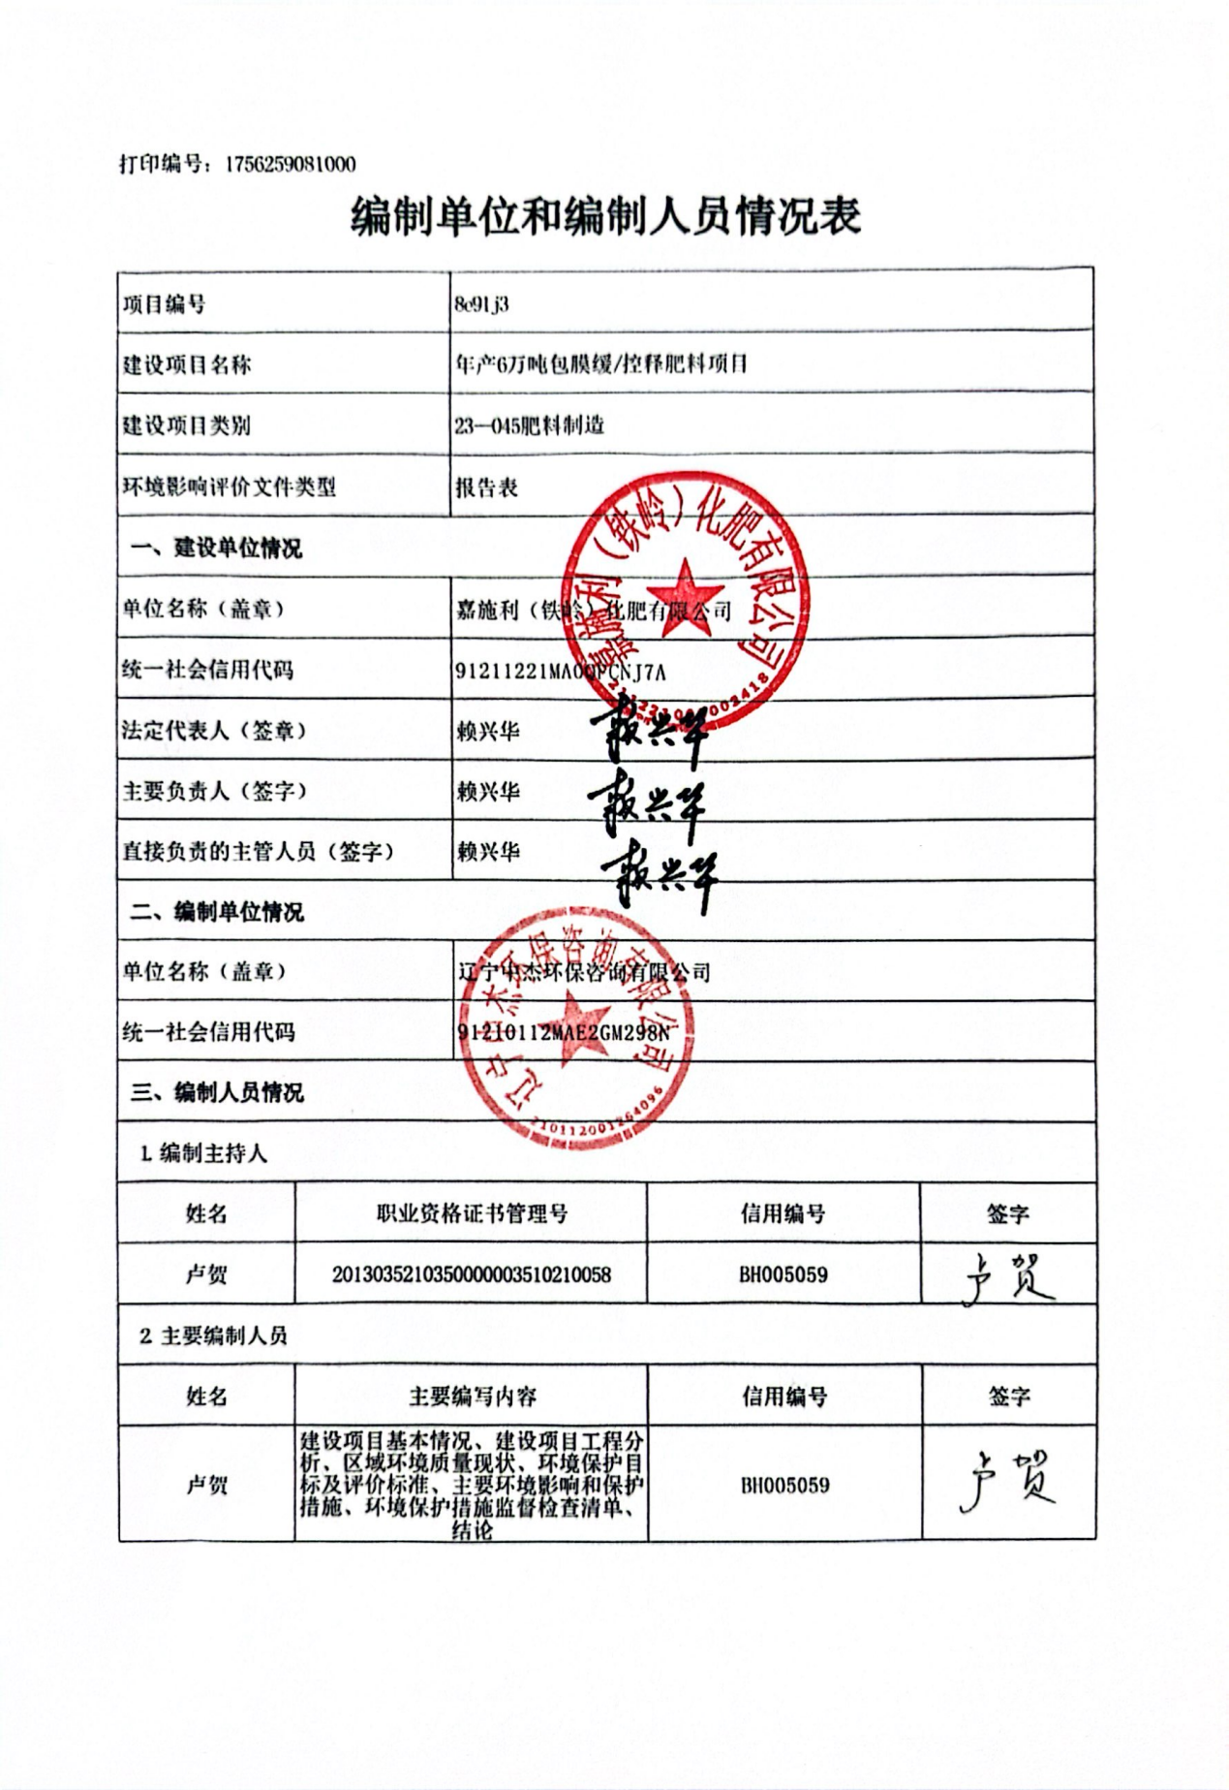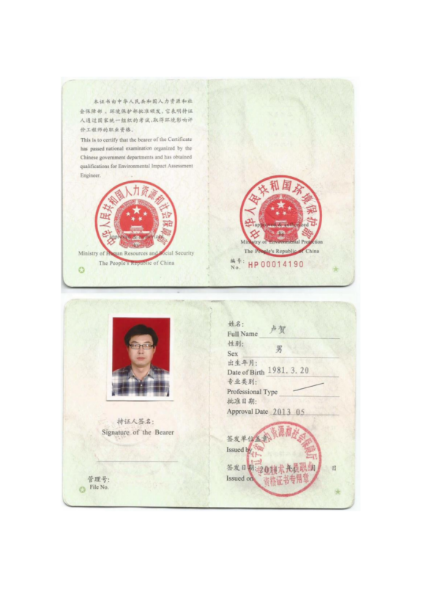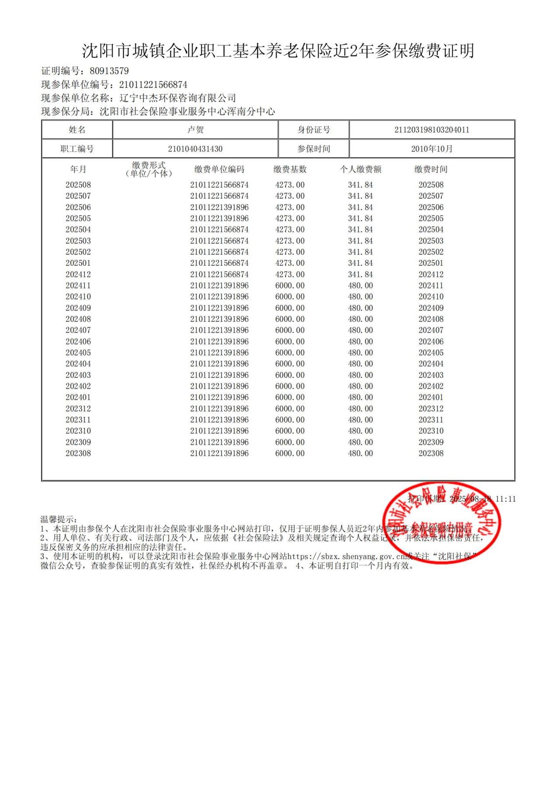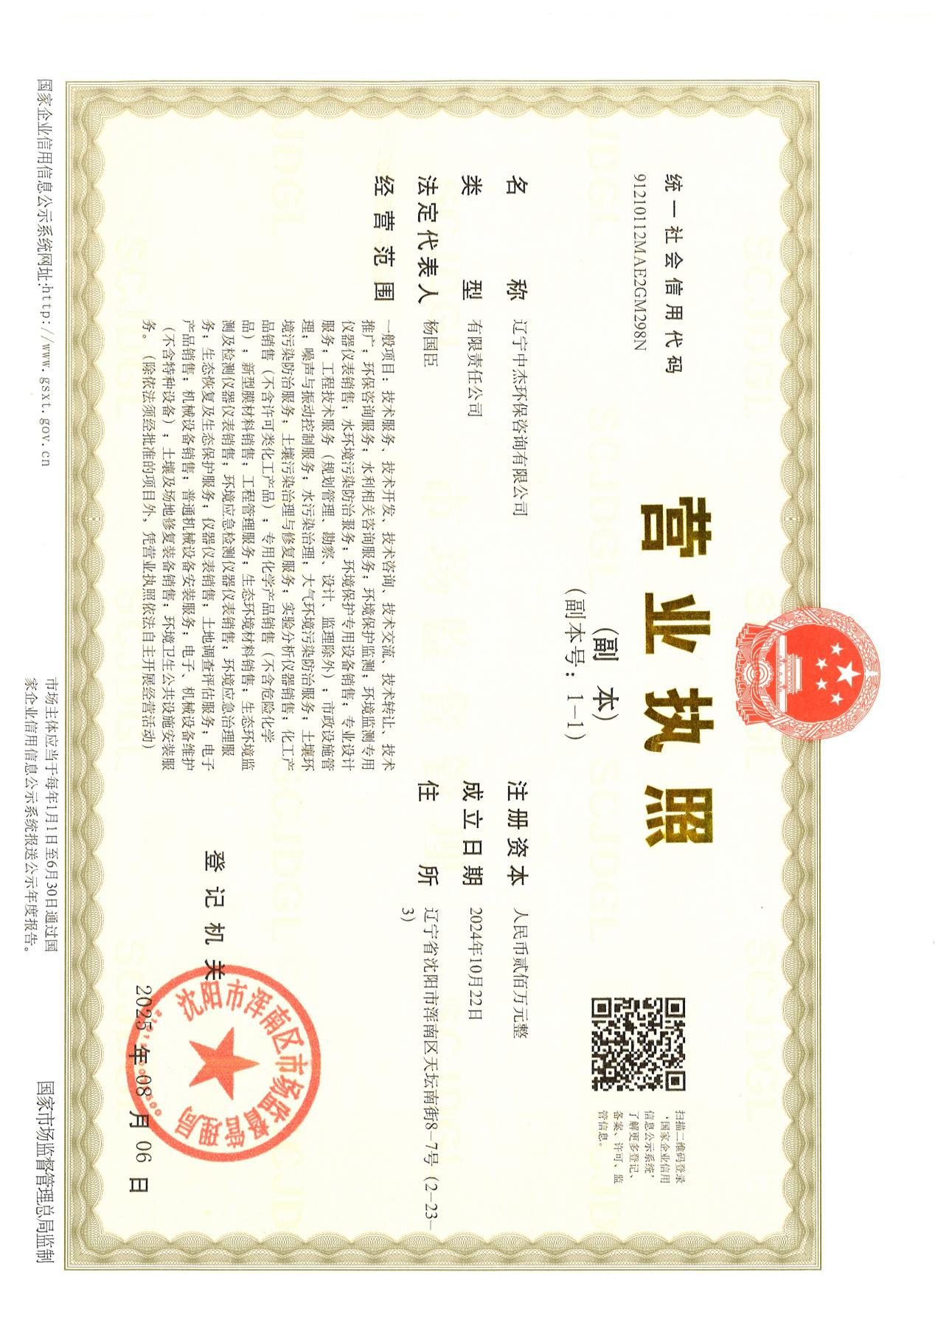

一、建设项目基本情况
建设项目名称 | 年产6万吨包膜缓/控释肥料项目
项目代码 | 2410-211221-04-01-574316
建设单位联系人 | 赖兴华 | 联系方式 | 15171285935
建设地点 | 辽宁省铁岭市铁岭县新台子镇懿路村东孤家子村
地理坐标 | E123°41′9.029″，N42°6′44.066″
国民经济  行业类别 | C2624复混肥料制造； | 建设项目行业类别 | 二十三、化学原料和化学制品制  造业26，45肥料制造262：其他
建设性质 | ☐新建（迁建）□改建  ☑扩建  □技术改造 | 建设项目  申报情形 | ☑首次申报项目  □不予批准后再次申报项目  □超五年重新审核项目  □重大变动重新报批项目
项目审批（核准/备案）部门 （选填） | 铁岭县发展和改革局 | 项目审批（核  准/备案）文号（选填） | 铁县发改备〔2024〕75号
总投资（万元） | 507 | 环保投资（万  元） | 20
环保投资占比  （%） | 3.94 | 施工工期  （月） | 2个月
是否开工建设 | ☑否  □是： | 用地（用海）  面积（㎡） | 0
专项评价设置情况 | 根据《建设项目环境影响报告表编制技术指南（污染影响类）（试行）》表1专项评价设置原则表，本项目不需要做专项评价，详见表1-1。  表1-1 专项评价设置原则表  专项评价的类别 设置原则 本项目实际情况 是否涉及  大气 排放废气含有毒有害污染物1、二噁英、苯并[a]芘、氰化物、氯气且厂界外500米范围内有环境空气保护目标2的建设项目 不产生有毒有害污染物等 否  地表水 新增工业废水直排建设项目（槽罐车外送污水处理厂的除外）；新增废水直排的污水集中处理厂 本项目生活污水经厂内隔油池+化粪池处理后，经市政管网排入辽宁岭南污水处理有限公司，最终排入西小河 否  环境风险 有毒有害和易燃易爆危险物质存储量超过临界量3的建设项目 本项目涉及有毒有害和易燃易爆危险物质，但未超过临界量 否  生态 取水口下游500米范围内有重要水生生物的自然产卵场、索饵场、越冬场和洄游通道的新增河道取水的污染类建设项目 本项目不涉及 否  海洋 直接向海排放污染物的海洋工程建设项目 本项目不涉及 否  注：1、废气中有毒有害污染物指纳入《有毒有害大气污染物名录》的污染物（不包括无排放标准的污染物）。  2、环境空气保护目标指自然保护区、风景名胜区、居住区、文化区和农村地区中人群较集中的区域。  3、临界量及其计算方法可参考《建设项目环境风险评价技术导则》（HJ169）附录B、附录C。  本项目无上述情况，故不需做专项评价。
规划情况 | 规划名称：《铁南工业区发展总体规划（2015-2030）》；  召集审查机关：铁岭市人民政府；  审查文件名称：《铁岭市人民政府关于铁南工业区发展总体规划（2015-2030）的批复》；  文号：铁政〔2017〕56号。
规划环境影响评价情况 | 规划环境影响评价文件名称：《铁南工业区发展总体规划（2015-2030）环境影响报告书》；  召集审查机关：铁岭市环境保护局；  审查文件名称：关于《铁南工业区发展总体规划（2015-2030）环境影响报告书》审查意见的函；  文号：铁市环函〔2017〕101号。
规划及规划环境影响评价符合性分析 | 1、本项目与《铁南工业区发展总体规划（2015-2030）》及其规划批复符合性分析  铁南工业区南侧以铁岭县行政边界为界；北侧以凡河新城行政边界为界；西侧以沈铁3号线（规划）为界：东侧以专用车基地和懿路工业园区的边界线为界。规划范围100.16平方公里，分别包括高新技术产业园、懿路工业园、台湾工业园、农产品加工园、大康工业园、腰堡工业园、专用车生产基地等七大园区。  铁南工业区产业定位为汽车零配件、通信材料、高端制造业、新型建材、农产品加工、新材料（环保材料等）。沈铁工此走廊核心产业承载地，沈铁一体化战略首要对接点，以高端制造、新材料为主导，集城市功能为一体的生态创新型工业园区。  其中本项目所在的懿路工业园规划面积17平方公里，园区内基础设施建设实现“六通一平”。园区内现有企业81家，其中超亿元企业13户，主导产业为新型建材、通信材料、化工、环保循环等。  本项目建设地点位于辽宁省铁岭市铁岭县新台子镇懿路村东孤家子村现有厂区内，对照附图13本项目与规划用地布局图位置关系图，项目位于懿路工业园区内，对照分类管理名录，该项目属于“化学原料和化学制品制造业”中的“肥料制造业”，符合懿路工业园产业定位，符合《铁南工业区发展总体规划（2015-2030）》及规划批复要求。  2、本项目与《铁南工业区发展总体规划（2015-2030）环境影响报告书》相符性分析  （1）本项目与规划环评的相符性分析  表1-2 本项目与园区规划环评相符性分析  内容 规划要求 本项目 符合性分析  规划时限 近期2015年-2020年，远期2021年-2030年 本项目建设时期在规划时间内 相符  园区准入清单 《铁南工业区发展总体规划（2015-2030）规划》规划结构中“―主”为沈铁新城；“两副”：懿路组团，腰堡组团；“七园”：台湾工业园，农产品加工园，高新技术产业园，大康工业园，腰堡工业园，懿路工业园，专用车生产基地。其中“―主”沈铁新城原为新台子镇区，位于工业区的西南部，打造多种类型的商业服务设施，满足铁南工业园区的商业服务；“两副”：懿路组团，腰堡组团，分别位于园区的南北部，腰堡组团围绕汽车零配件产业打造以汽车展示为主的商业服务体系，懿路组团依托过境交通形成汽车修理及以新型建材为主的商业服务体系；“七园”：台湾工业园，农产品加工园，高新技术产业园，大康工业园，腰堡工业园，懿路工业园，专用车生产基地，分布于工业园区内。 本项目建设地点位于辽宁省铁岭市铁岭县新台子镇懿路村东孤家子村现有厂区内，对照铁南工业区规划总体结构图，本项目位于规划园区的懿路工业园 相符  规划用地布局 铁南工业园区规划范围总用地面积10016公顷，其中建设用地6287公顷，占规划总用地的62.77%，非建设用地主要是耕地、草地、水域，面积3729公顷。规划建设用地中，规划工业用地3931.33公顷，占总建设用地的62.53%；居住用地759.82公顷，占总建设用地的12.08%；公共管理与公共服务设施用地96.94公顷，占总建设用地的1.55%；商业服务业设施用地119.49公顷，占总建设用地的1.90%；物流仓储用地97.35公顷，占总建设用地的1.55%；道路与交通设施用地803.16公顷，占总建设用地的12.77%；公用设施用地79.23公顷，占总建设用地的1.26%；环境设施用地13.34公顷，占总建设用地的0.21%；绿地与广场用地399.68公顷，占总建设用地的6.36%。 本项目位于辽宁省铁岭市铁岭县新台子镇懿路村东孤家子村现有厂区内。对照规划用地布局图与企业提供的土地证，该地块土地性质为工业用地，项目用地符合园区用地规划。 相符  严禁以下企业入园 （1）不符合规划区产业定位的企业；（2）采用落后的生产工艺或生产设备，不符合国家相关产业政策、达不到规模经济的项目。这类项目包括：①国际上和国家各部门禁止或准备禁止生产的项目、明令淘汰项目；②生产方式落后、高耗能、严重浪费资源和污染资源的项目；③污染严重，破坏自然生态和损害人体健康又无治理技术或难以治理的项目；④严禁引进不符合经济规模要求，经济效益差，污染严重的“十五小”及“新五小”企业。在判断该类项目时要参考《关于进一步加强产业政策和信贷政策协调配合控制信贷风险有关问题的通知》发改产业〔2004〕746号、产业结构调整指导目录（2011年本）（2013年修正）、《禁止外商投资产业目录》等国家法律、法规。 本项目建设符合园区产业定位，采取生产技术先进，对照《产业结构调整指导目录（2024年本）》，本项目符合国家现行产业政策要求。 相符  规划产业发展 功能定位：沈铁工业走廊核心产业承载地，沈铁一体化战略首要对接点，以高端制造业、新材料为主导，集城市功能为一体的生态创新型工业园区。产业定位：汽车零配件、通信材料、高端制造业、新型建材、农产品加工、新材料（环保材料等）。懿路工业园主导产业为新型建材、通信材料、化工、环保循环产业等。 本项目属于“化学原料和化学制品制造业——肥料制造业”，属于懿路工业园主导产业。 相符  规划基础设施 市政给水管网采用单水源统一供水系统，其管网采用环状加枝状的形式：沿主要道路布置环状连通管道，其他道路以枝状向各用地内延伸，向周边供水。 本项目用水来源于市政管网 相符  懿路工业园区：分为两个排水分区，西南区域污水沿万泉河排入现状高新区污水处理厂，污水量约为500t/d。东北区域污水向北排入石山子河后通过6号渠排出，排污量约为500t/d。现状污水主要为园区工厂的生活污水，园区生产排水量较少。 生活污水经厂内隔油池+化粪池处理后，经市政管网排入辽宁岭南污水处理有限公司，最终排入西小河 相符  工业园区规划范围内供气由奥德燃气和港华燃气公司提供，气源为“西气东输”的天然气。工业园区已实施范围基本实现天然气管网的覆盖。 本项目生产使用天然气，由园区管网提供 相符  根据规划建设用地，预测规划区域总供热面积为：2500万平方米。规划保留现状的2处热源厂，取消现状的1处热源厂，新增3处热源厂。规划区域近期允许采用煤炭等为供热热源，远期供热规划全部采用热电联产供热或使用燃气等清洁能源进行分片区集中供热。 对照园区供热规划图与本项目位置关系图，本项目所在区域园区建议敷设供热管网，但实际建设过程中企业所在区域暂无集中供暖管网，企业采用空气能供暖；新建1台燃气热风炉用于生产供热 相符  规划电源来源以清河电厂为主，以生物质发电厂为辅的供电系统。 本项目用电来源于市政供电 相符  园区共设置垃圾转运站4处，分别位于沈铁新城（原新台子镇区）、台湾工业园区、腰堡工业园区，懿路工业园区。 本项目生活垃圾收集后运至垃圾转运站 相符  综上所述，本项目符合《铁南工业区发展总体规划（2015-2030）环境影响报告书》要求。  3、本项目与《铁南工业区发展总体规划（2015-2030）环境影响报告书》环评审查意见的相符性分析  本项目与《铁南工业区发展总体规划（2015-2030）环境影响报告书》审查意见的相符性分析见表1-3。  表1-3 本项目与铁南工业区环境影响报告书审查意见相符性分析  审查意见 本项目 符合性  在规划实施过程中，铁岭县工业园区管委会需要严格按照入园条件进行招商引资，保证招商企业与规划的相符性，保证产业布局的合理性 本项目属于“化学原料和化学制品制造业——肥料制造业”，符合懿路工业园产业定位 相符  对污水处理厂、热源厂等对环境影响较大的重点公用工程项目，需起到环境保护督促作用 本项目不属于污水处理厂、热源厂等对环境影响较大的重点公用工程项目 相符  涉及拆迁，应成立拆迁小组，依法、依规、依据的实施工程项目。 本建设项目不涉及拆迁 相符  综上所述，本项目与《铁南工业区发展总体规划（2015-2030）环境影响报告书》审查意见的函（铁市环函〔2017〕101号）要求符合。
其他符合性分析 | 1、产业政策符合性分析  本项目属于复混肥料制造、其他肥料制造。根据国家发展和改革委员会发布的《产业结构调整指导目录》（2024年本），本项目不属于该目录中“鼓励类、淘汰类、限制类”项目，经过对照文件要求，本项目属于国家允许类项目。因此，本项目的建设符合国家现行产业政策。  2024年，铁岭县发展和改革局对嘉施利（铁岭）化肥有限公司的“年产6万吨包膜缓/控释肥料项目”进行备案，备案文号为铁县发改备〔2024〕75号。  2、选址可行性分析  本项目位于辽宁省铁岭市铁岭县新台子镇懿路村东孤家子村，中心坐标为东经123°41′9.029″，北纬42°6′44.066″（项目地理位置见附图1）。项目东侧为辽宁奇跃汽车零部件有限公司、泰石节能（沈阳）有限公司及沈阳永安铝镁有限公司，南侧为空地，西侧为辽宁九鼎环保科技有限公司，北侧为空地。评价区域内无文物、风景名胜等特殊环境敏感点。  根据企业提供的土地证，本项目用地属于工业用地；对照规划用地布局图与企业提供的土地证，该地块土地性质为三类工业用地，项目用地符合园区用地规划。  项目区域基础设施条件完善，交通运输、供水、供电等基础设施完善。本项目在运营期采取治理措施后，废气、废水及噪声能够达标排放，对周围环境影响较小；固体废物均可以得到妥善处理。因此，从环境角度来看本项目选址合理。  3、“三线一单”符合性分析  根据《关于以改善环境质量为核心加强环境影响评价管理的通知》的要求，切实加强环境影响评价管理，落实“生态保护红线、环境质量底线、资源利用上线和生态环境准入清单”（以下简称“三线一单”）约束，建立项目环评审批与规划环评、现有项目环境管理、区域环境质量联动机制（以下简称“三挂钩”机制），更好地发挥环评制度从源头防范环境污染和生态破坏的作用，加快推进改善环境质量。  具体如下表：  表1-4 “三线一单”相符性分析  标题 内容 项目情况 符合情况  生态保护红线 “生态保护红线”是生态空间范围内具有特殊重要生态功能必须实行强制性严格保护的区域。相关规划环评应将生态空间管控作为重要内容，规划区域涉及生态保护红线的，在规划环评结论和审查意见中应落实生态保护红线的管理要求，提出相应对策措施。除受自然条件限制、确实无法避让的铁路、公路、航道、防洪、管道、干渠、通讯、输变电等重要基础设施项目外，在生态保护红线范围内，严控各类开发建设活动，依法不予审批新建工业项目和矿产开发项目的环评文件。 本项目位于辽宁省铁岭市铁岭县新台子镇懿路村东孤家子村现有厂区内，根据铁岭市生态保护红线图（见附图8），本项目不在生态保护红线范围内，符合生态保护红线要求。 符合  资源利用上线 资源是环境的载体，“资源利用上线”地区能源、水、土地等资源消耗不得突破的“天花板”。相关规划环评应依据有关资源利用上线，对规划实施以及规划内项目的资源开发利用，区分不同行业，从能源资源开发等量或减量替代、开采方式和规模控制、利用效率和保护措施等方面提出建议，为规划编制和审批决策提供重要依据。 本项目为扩建项目，项目运营期用电依托当地电网，用水依托市政供水管网，用地符合当地规划要求。项目运行后通过内部管理和污染治理，以“节能、降耗、减污”为目标，各项资源消耗量均在区域可承受范围内，不会突破区域的资源利用上线。 符合  环境质量底线 “环境质量底线”是国家和地方设置的大气、水和土壤环境质量目标，也是改善环境质量的基准线。有关规划环评应落实区域环境质量目标管理要求，提出区域或者行业污染物排放总量管控建议以及优化区域或行业发展布局、结构和规模的对策措施。项目环评应对照区域环境质量目标，深入分析预测项目建设对环境质量的影响，强化污染防治措施和污染物排放控制要求。 根据2024年铁岭市环境质量公报，项目所在区域属于达标区。本项目深入分析预测项目建设对环境质量的影响，强化污染防治措施和污染物排放控制要求，不会突破区域环境质量底线的要求。 符合  生态环境准入清单 指基于环境管控单元，统筹考虑生态保护红线、环境质量底线、资源利用上线的管控要求，提出的空间布局、污染物排放、资源开发利用等禁止和限制等环境准入情形。 对照国家发改委、商务部制定的《市场准入负面清单（2025年版）》，国家工信部发布的《淘汰落后产能》公告，环保部会同国务院有关部门制定的《“高污染、高环境风险”产品名录》等内容，本项目均不在其列。 符合  根据上述分析可知，本项目符合“三线一单”管控要求。  4、本项目与《铁岭市生态环境准入清单（2023年版）》相符性分析  本项目位于辽宁省铁岭市铁岭县新台子镇懿路村东孤家子村现有厂区内，根据此文件，本项目环境管控单元为铁南经济开发区，为重点管控区，环境管控编码为ZH21122120001，本项目与此文件符合性分析见表1-5。  表1-5 本项目与《铁岭市生态环境准入清单（2023年版）》相符性分析  序号 管控类别 内容 项目情况 符合情况  1 空间布局约束 1、到2030年全部采用热电联产供热或使用燃气等清洁能源进行分片区集中供热； 2、禁止不符合规划区产业定位的企业引入，禁止国际上和国家各部门禁止或准备禁止生产的项目、明令淘汰的项目，禁止生产方式落后、严重浪费资源和污染资源的项目，禁止污染严重，破坏自然生态和损害人体健康又无治理技术或难以治理的项目，严禁引进不符合经济规模要求，经济效益差，污染严重的“十五小”及“新五小”企业；3、限制污染排放较大的行业、高物耗、高能耗和高水耗项目、预处理水质达不到污水处理厂接管要求的项目以及工艺尾气中含有难处理的、有毒有害物质的项目入园；4、严格控制生产工艺中有特异污染因子排放的项目入园；5、推动新建涉工业炉窑项目入园，新（改、扩）建项目根据行业特别排放限值要求配套建设高效环保治理设施。全面淘汰产能落后、难以实现稳定达标、使用中小型煤气发生炉等类型工业炉窑；6、屠宰及肉类加工企业距离沈铁新城居住区、学校、医院等500米以外，汽车制造企业距离腰堡组团居住区、学校、医院等400以外；7、水泥、石灰制造企业距离懿路组团居住区、学校、医院等400米以外。 1、本项目热风炉燃料为天然气，属于清洁燃料；2、本项目属于肥料制造业，符合铁南工业区产业定位，不属于国际上和国家各部门禁止或准备禁止生产的项目、明令淘汰的项目，禁止生产方式落后、严重浪费资源和污染资源的项目，禁止污染严重，破坏自然生态和损害人体健康又无治理技术或难以治理的项目，严禁引进不符合经济规模要求，经济效益差，污染严重的“十五小”及“新五小”企业；3、本项目总量控制指标为：COD：0.0156t/a，NH₃-N：0.0156t/a、氮氧化物0.449t/a、VOCs1.22t/a，不属于污染物排放较大的行业、不属于高物耗、高能耗、高水耗项目，排放污染物不含难处理的、有毒有害物质；4、本项目生产工艺中不含有特异污染因子；5、天然气热风炉烟气排放执行《锅炉大气污染物排放标准》（GB13271-2014）中表3大气污染物特别排放限值燃气锅炉限值；6、本项目不属于屠宰及肉类加工企业；7、本项目不属于水泥、石灰制造企业。 符合  2 污染物排放管控 1、园内大气环境参照《环境空气质量标准》（GB3095-2012）中的二级标准；2、水环境参照《地表水环境质量标准》（GB3838-2002）Ⅳ类标准，以及《地下水质量标准》（GB/T 14848-2017）中III类标准；3、SO₂和NO₂排放量控制在84760t/a和41529t/a以内；4、锅炉烟气采用脱硫、除尘措施后，按照标准高空排放；5、现有燃煤锅炉提倡使用优质低硫煤、洗后动力煤或固硫型煤，燃煤锅炉烟气符合《锅炉大气污染物排放标准》（GB13271-2014）；6、废气处理率达85%以上，工业粉尘回收率平均达95%；7、居民厨房油烟经暗烟道高空排放，单位及服务业厨房油烟经净化处理设施处理达到《饮食业油烟排放标准》（试行）（GB18481-2001）后，经暗烟道高空排放；8、特征行业污水需处理达到相关行业废水排放要求后进入污水处理厂；9、各工业区污染物控制总量纳入铁岭县较大区域内进行总量控制；10、实施工业集聚区生态化改造；完善铁南开发区雨污管网工程，确保污水有效收集，达标排放；11、完成铁岭县岭南污水处理厂设备升级改造。 1、环境空气满足《环境空气质量标准》（GB3095-2012）中的二级标准，属于达标区；2、本项目生活污水经隔油池+化粪池处理后，经市政管网排入辽宁岭南污水处理有限公司，最终排入西小河，西小河最终汇入辽河流域，2024年辽河流域无水质为Ⅴ类的河流，辽河支流水质状况为良好。3、本项目总量控制指标为：氮氧化物0.449t/a、VOCs1.22t/a；4、本项目无锅炉；5、现有项目无锅炉；6、本项目废气处理效率高于85%，粉尘回收率高于95%；7、食堂油烟排放量为0.0126t/a，排放速率为0.007kg/h，排放浓度为0.7mg/m³。食堂油烟最终排放浓度满足《饮食业油烟排放标准（试行）》（GB 18483-2001）中规定的油烟最高允许排放浓度，食堂油烟引至屋顶排放；8、本项目外排废水污染物中动植物油、pH 排放浓度满足《污水综合排放标准》（GB8978-1996）其他污染物浓度满足《辽宁省污水综合排放标准》（DB21/1627-2008）表 2 中排入污水处理厂标准限值要求；9、本项目污染物总量纳入铁岭县较大区域内进行总量控制。 符合  3 环境风险防控 1、一般固废贮存场防渗能力达《一般工业固体废物贮存和填埋污染控制标准》（GB 18599-2020）及修改单规定要求；2、入区企业危废临时堆放场所防渗等级达《危险废物填埋污染控制标准》（GB18598-2001）（2013年修订）中规定；3、严格控制石油加工、化学原料和化学制品制造、医药制造、化学纤维制造、有色金属冶炼、防治印染等项目风险。 1、本项目一般工业固体废物依托现有项目一般固废贮存场，其防渗能力满足《一般工业固体废物贮存和填埋污染控制标准》（GB 18599-2020）及修改单规定要求；2、本项目危险废物依托现有项目危废贮存点，危废贮存点防渗等级满足《危险废物贮存污染控制标准》（ GB 18597-2023）要求；3、本项目Q=0.005<1，环境风险潜势为Ⅰ，环境影响可接受。 符合  4 资源开发效率要求 1、工业用地3931.33公顷，占比62.53%。 1、本项目所在位置属于工业用地 符合  综上所述，本项目符合《铁岭市生态环境准入清单（2023年版）》相关要求。  5、本项目与《铁岭市环境空气质量达标规划（2019-2025）》相符性分析  本项目与《铁岭市环境空气质量达标规划（2019-2025）》相符性分析见下表。  表1-6 与《铁岭市环境空气质量达标规划（2019-2025）》相符性分析  序号 重点任务 分析内容 本项目情况 符合  1 调整产业结构和提高能源利用率 推进清洁取暖；抓好煤层气产供销体系建设；加快农村电网升级改造；加快发展清洁能源和新能源；优化产业布局；提高能源利用效率 本项目生产热源来源于厂内自建的天然气热风炉，属于清洁能源；生活供暖采用空气能供暖。 符合  2 实施燃煤污染治理 控制煤炭的消费总量：深入实施燃煤锅炉治理；加快替代散煤供暖。 本项目不涉及 不涉及  3 深入推进工业污染治理 严控“两高”行业产能；深入开展“散乱污”企业整治；持续推进工业污染源全面达标排放；推进重点行业污染治理升级改造；开展园区综合整治；推进实行特别排放限值；开展工业炉窑治理专项行动；强化重点污染源自动监控体系建设；大力培育绿色环保产业 对照《关于进一步规范全省化工项目准入管理工作的通知》，C2624复混肥料制造、2629其他肥料制造，不在化工项目范围内，故本项目不属于“两高”行业；废气污染物主要为生产过程中的颗粒物、非甲烷总烃与天然气热风炉产生的颗粒物、氮氧化物、二氧化硫，经处理后均有组织排放。 符合  4 大力发展城市绿色交通 改善货运结构；完善城市交通服务体系；加强油品质量管理；加强移动源污染防治；实施超标排放车辆全面治理工程。 本项目运输车辆使用合格的汽油、柴油，不使用超标排放车辆。 符合  5 深入治理扬尘污染 加强城市扬尘综合治理；推进露天矿山综合整治。 本项目不涉及 符合  6 加强秸综合管控和氮排放控制 深入推进农作物秸秆综合利用；加强秸秆焚烧综合管理；控制农业氮源排放。 本项目不涉及 不涉及  7 积极有效应对重污染天气 夯实应急减排措施；实施大气污染联防联控。 本项目不涉及 不涉及  8 大力整治挥发性有机物（VOCS）污染 深化工业挥发性有机物（VOCs）治理；强化居民生活，餐饮行业油烟污染排放治理；强化汽修行业污染排放治理；开展生活垃圾收集站和城市污水处理厂恶臭治理。 本项目生产过程中产生非甲烷总烃，经管道收集后经二级活性炭处理后经1根排气筒（DA007）有组织排放。 符合  综上，本项目与《铁岭市环境空气质量达标规划（2019-2025）》相符。  6、《铁岭市“十四五”生态环境保护规划》相符性分析  本项目与《铁岭市“十四五”生态环境保护规划》相符性分析见下表1-7。  表1-7 本项目与《铁岭市“十四五”生态环境保护规划》符合性分析  类别 规划要求 本项目情况 符合性  第五章 深入推进综合治理 建设美丽宜居之城 第二节 强化协同控制 着力提升环境空气质量（一）推进大气环境质量达标及持续改善 加强细颗粒物和臭氧协同控制。2022年底前，完成全市大气污染源清单编制，科学确定全市大气污染治理重点区域，实施重点攻关和动态管理。统筹考虑细颗粒物和臭氧污染区域传输规律和季节性特征，加强重点区域、重点行业、重点时段的管控与治理，突出精准治污，强化分区分时分类差异化精细化协同管控。 本项目包膜缓/控释肥生产过程中生产线中投料与筛分、抛光产生的颗粒物分别经集气罩15#、集气罩16#收集后，经布袋除尘器9#、布袋除尘器10#处理后，经1根排气筒（DA007）有组织排放；冷却流化床工序颗粒物采用负压收集；包膜工序颗粒物采用集气罩18#收集，共同经布袋除尘器11#处理后，汇入15m高排气筒（DA008）有组织排放。 符合  （二）持续强化固定源污染治理 持续推进工业炉窑深度治理。推动新建涉工业炉窑项目入园，新（改、扩）建项目根据行业特别排放限值要求配套建设高效环保治理设施。全面淘汰产能落后、难以实现稳定达标、使用中小型煤气发生炉等类型工业炉窑。加强生物质锅炉燃料品质及排放管控，禁止使用劣质燃料或掺烧垃圾、工业固体废物，对污染物排放不符合要求的生物质锅炉进行整改或淘汰。重点推进建材、化工、机械制造等重点行业工业炉窑升级改造，确保氮氧化物等污染物全面达标排放。 本项目热风炉燃料为天然气，企业采取低氮燃烧技术，产生的颗粒物、氮氧化物、二氧化硫经1根18m排气筒排放（DA006） 符合  全面加强挥发性有机污染物污染治理。强化源头结构调整，推动新建涉挥发性有机物排放的重点工业企业进入园区，实行区域内排放等量削减替代，化工、工业涂装、包装印刷、橡胶和塑料制品等重点行业实行总量替代。加强精细化管理，制定涉挥发性有机物重点监管企业清单，重点行业企业制定“一厂一策”。全面推进深度治理，督促企业采用低挥发性原辅材料，提高工艺过程无组织排放控制水平，选用合适的末端治理设施，确保挥发性有机物收集率、处置率均满足环境保护的需求，推进省级涉挥发性有机物重点管控企业安装在线监测系统，并与生态环境部门联网。 包膜工序产生非甲烷总烃，经集气罩17#收集，二级活性炭处理后，汇入15m高排气筒（DA008）有组织排放。 符合  第六章 优化生态空间格局 夯实生态安全基底 第一节 强化生态环境空间管控 （一）建立生态环境分区管控机制 强化“三线一单”生态环境分区管控的约束和政策引领，应用于相关专项规划编制、产业政策制定、城镇建设、资源开发、建设项目选址、执法监管等方面，健全完善 “三线一单”分区管控、规划环评审查和建设项目环评审批联动机制。严格落实“三线一单”实施方案，依法依规推行规划环评清单式管理，实现重点产业园区规划环评全覆盖。2025年底前，形成基本完善的区域生态环境空间管控体系。 对照《铁岭市生态环境准入清单（2023年版）》，本项目环境管控单元为铁南经济开发区，为重点管控区，环境管控编码为ZH21122120001，经分析，本项目符合铁南经济开发区管控要求。 符合  （二）严格执行环境准入 结合自然环境条件及产业发展水平，科学制定行业、区域环境准入条件。新建、改建、扩建“两高”项目须符合生态环境保护法律法规和相关法定规划，满足主要污染物排放总量控制、碳排放达峰目标、生态环境准入清单、相关规划环评和相应行业建设项目环境准入条件、环评文件审批原则要求。以实施控制污染物排放许可制为核心，除国家另有规定外，辽河干流铁岭段1km范围内禁止新增化工园区和有重大生态环境风险的生产项目。充分利用环境资源优势，有序承接产业转移，不得降低产业环保准入门槛。 经分析，本项目建设符合“三线一单”分区管控要求，本项目不属于“两高”项目，不属于有重大生态环境风险的生产项目。 符合  第七章 强化环境风险防控 保障环境安全 （一）明确环境风险防范责任主体 企业是环境风险防范的责任主体。各企业要切实履行自身环境保护的主体责任，不断提升企业环境保护管理水平，严格依法依规管控环境风险和处置危险废弃物。着力完善企业环境保护管理制度，建立健全企业环境保护激励约束机制。严格履行建设项目环保设施“三同时”程序，不断提高本企业环境风险防治能力，认真做好企业环境保护工作的日常监督检查。2025年底前，涉危涉重金属环境应急预案备案率达到100%。 企业应根据本项目尽快修订现有环境风险应急预案，严格履行“三同时”制度。 符合  第二节 强化危险废物监管及利用处置 优化危险废物手机利用处置能力。按照“总体匹配、适度富裕”的原则，统筹推动危险废物处置能力建设。审慎发展危险废物焚烧处置设施，依法依规严格管控填埋处置设施建设，最大限度减少焚烧建立的危险废物直接填埋。建立危险废物管理台账，完善危险废物清单式管理，建立以危险废物为核心的动态监控系统，强化危险废物的全过程监管。制定切实可行的危险废物环境风险防范措施和环境突发事件应急预案，加强各级应急预案建设和管理。 本项目危险废物为废润滑油与废润滑油桶、废活性炭、废包装桶，经收集后暂存于危废贮存点，定期交由有资质单位处置。 符合  第三节 推动工业固体废物综合利用 提高一般工业固体废物综合利用水平。加强资源综合利用技术装备推广应用，推动工业资源综合利用产业规模化、集聚化发展。推进尾矿、煤矸石、粉煤灰、冶炼废渣等固体废物综合利用。鼓励工业固体废物在提取有价组分、建材、筑路、生态修复、土壤治理等领域的规模化应用。积极推进国家大宗固体废弃物综合利用示范基地，鼓励相关企业申报大宗固体废物综合利用骨干企业。2025年底前，一般工业固体废物综合利用率达到50%。 本项目生活垃圾经分类收集后，定期送至垃圾存放点，由环卫部门统一清运处理；除尘器收尘灰回用于生产；部分不合格品、废包装袋、废布袋收集后暂存于一般固废间，外售综合利用；部分不合格品回用于生产/外售综合利用；废润滑油、废润滑油桶、废活性炭、废包装桶经收集后暂存于危废贮存点，定期交由有资质单位处置。 符合  由上表可知，本项目与《铁岭市“十四五”生态环境保护规划》要求相符。  7、本项目与《辽宁省深入打好污染防治攻坚战实施方案》相符性分析  对照《辽宁省深入打好污染防治攻坚战实施方案》（辽委发〔2022〕8号），本项目与其相符性分析见表1-8。  表1-8 项目与《辽宁省深入打好污染防治攻坚战实施方案》符合性分析一览表  类别 分析内容 本项目情况 相符性  （一）加快推动绿色低碳发展 5.加强生态环境分区管控。 围绕构建“一圈一带两区”区域发展格局，衔接国土空间规划分区和用途管制要求，推进城市化地区高效集聚发展，促进农产品主产区规模化发展，推动重点生态功能区转型发展，形成主体功能明显、优势互补、高质量发展的国土空间开发保护新格局。严格落实“三线一单”生态环境分区管控要求，优化区域生产力布局。健全以环评制度为主体的源头预防体系，严格规划环评审查和项目环评准入。 根据铁岭市印发的“三线一单”，本项目分区管控区域为重点管控区，并且严格按照管控要求建设。 符合  6.强化地下水污染协同防治。 加强地表水与地下水污染、土壤与地下水污染、区域与场地地下水污染协同防治。以省级化工园区、垃圾填埋场、危险废物处置场为重点，持续开展地下水环境状况调查评估。划定地下水型饮用水水源补给区，分类制定保护方案。 本项目生活污水经隔油池+化粪池处理后，经市政管网排入辽宁岭南污水处理有限公司，最终排入西小河。 符合  （二）深入打好蓝天保卫战 4.加强大气面源和噪声污染治理。 强化施工、道路、堆场、裸露地面等扬尘管控，推进低尘机械化清扫作业，加大城市出入口、城乡接合部等城乡重要路段清扫保洁力度。加大餐饮油烟污染、恶臭异味治理力度。全面推进绿色矿山建设，开展绿色矿山建设三年行动（2022—2024年）。深入开展秸秆“五化”综合利用和禁烧管控。 本项目施工过程产生扬尘，企业在施工场地周边设置围挡，并且对原料进行苫布苫盖，运输车辆减速慢行。 符合  综上所述，建设项目符合《辽宁省深入打好污染防治攻坚战实施方案》相关要求。  8、本项目与国务院关于印发《铁岭市空气质量持续改善行动实施方案》符合性分析  对照《铁岭市空气质量持续改善行动实施方案》，本项目与其相符性分析见表1-9。  表1-9 项目与《铁岭市空气质量持续改善行动实施方案》符合性分析一览表  类别 分析内容 本项目情况 相符性  二、优化产业结构，促进产业产品绿色升级 （一）坚决遏制高耗能、高排放、低水平项目盲目上马。新改扩建项目必须符合国家产业政策，落实国家产业规划、生态环境分区管控方案、碳排放达峰目标等相关要求。加快退出重点行业落后产能，重点领域设备更新升级和工艺流程优化改造，加快淘汰落后低效设备、超期服役老旧设备。 本项目为扩建项目，属于《产业结构调整指导目录》（2024年本）中的允许类。符合《铁南工业区发展总体规划（2015-2030）环境影响报告书》《铁岭市生态环境准入清单（2023年版）》等文件要求，不属于重点行业，不涉及落后低效设备工艺等。 符合  （三）实施低VOCs原辅材料源头替代1.开展部门联合监督检查，督促相关企业严格执行涂料、油墨、胶粘剂、清洗剂VOCs含量限值标准。对相关产品生产、销售、使用等环节VOCs含量限值执行情况，每年至少开展一次使用企业抽检（覆盖20%），曝光不合格产品并依法追责。 本项目包膜工序产生非甲烷总烃，经集气罩17#收集，二级活性炭处理后，汇入15m高排气筒（DA008）有组织排放，可实现达标排放，对周边空气环境影响较小。 符合  六、降低污染物排放强度 （十四）强化VOCs全流程、全环节综合治理。生态环境部门要以有机废气收集设施、有机废气治理设施等为重点，对涉挥发性有机物企业进行全流程排查。对发现存在的问题建立清单台账，督促企业制定可行的整改措施，定期调度整改进展，确保按期完成。定期深入企业开展储罐密封性检测，检查污水处理场高浓度有机废气是否单独收集处理，含VOCs有机废水储罐、装置区集水井（池）有机废气是否密闭收集处理。检查企业开停工、检维修期间，退料、清洗、吹扫等作业产生VOCs废气的收集处理情况。检查企业是否将火炬燃烧装置作为日常大气污染处理设施。 符合  综上所述，本项目建设符合《铁岭市空气质量持续改善行动实施方案》要求。  9、与《“十三五”挥发性有机物污染防治工作方案》《辽宁省“十三五”挥发性有机物污染防治与削减工作实施方案》相符性分析  本项目与《“十三五”挥发性有机物污染防治工作方案》《辽宁省“十三五”挥发性有机物污染防治与削减工作实施方案》相符性分析如下。  表1-10 本项目与挥发性有机物相关文件的符合性分析  文件名称 相关内容 本项目情况 符合性  “十三五”挥发性有机物污染防治工作方案 （一）加大产业结构调整力度。严格建设项目环境准入。提高VOCs排放重点行业环保准入门槛，严格控制新增污染物排放量。重点地区要严格限制石化、化工、包装印刷、工业涂装等高VOCs排放建设项目。新建涉VOCs排放的工业企业要入园区。未纳入《石化产业规划布局方案》的新建炼化项目一律不得建设。严格涉VOCs建设项目环境影响评价，实行区域内VOCs排放等量或倍量削减替代，并将替代方案落实到企业排污许可证中，纳入环境执法管理。新、改、扩建涉VOCs排放项目，应从源头加强控制，使用低（无）VOCs含量的原辅材料，加强废气收集，安装高效治理设施。 本项目位于辽宁省铁岭市铁岭县新台子镇懿路村东孤家子村，位于懿路工业园区内，属于二十三、化学原料和化学制品制造业—肥料制造项目。生产过程产生有机废气，经管道收集后，经“二级活性炭”处理后经1根15m排气筒（DA007）排放。建设单位拟在环评批复申请VOCs排放总量指标，并按照《排污许可管理办法（试行）》《固定污染源排污许可分类管理名录（2019年版）》等排污许可证相关管理要求申领排污许可证，落实VOCs总量指标。 符合  （二）加快实施工业源VOCs污染防治。加大工业涂装VOCs治理力度。全面推进集装箱、汽车、木质家具、船舶、工程机械、钢结构、卷材等制造行业工业涂装VOCs排放控制，在重点地区还应加强其他交通设备、电子、家用电器制造等行业工业涂装VOCs排放控制。重点地区力争2018年底前完成，京津冀大气污染传输通道城市2017年底前基本完成。 项目位于辽宁省铁岭市铁岭县新台子镇懿路村东孤家子村现有厂区内，位于懿路工业园区内，属于二十三、化学原料和化学制品制造业—肥料制造项目。生产过程产生有机废气，经管道收集后，经“二级活性炭”处理后经1根15m排气筒（DA007）排放。 符合  辽宁省“十三五”挥发性有机物污染防治与削减工作实施方案 （一）大力实施产业结构调整。严格建设项目环境准入。提高VOCs排放重点行业环保准入门槛，严格执行我省相关产业的环境准入指导意见，控制新增污染物排放量。逐步提高石化、化工、工业涂装、包装印刷等高VOCs排放建设项目的环保准入门槛，实行严格的控制措施。未纳入《石化产业规划布局案》的新建炼化项目一律不得建设。新建涉VOCs排放的重点工业企业应进入园区。新建化工项目进入符合区域规划和规划环评要求的化工园区或化工集聚区块。严格涉VOCs建设项目环境影响评价，实行区域内VOCs排放倍量削减替代，并将替代方案落实到企业排污许可证中，纳入环境执法管理。新、改、扩建排放VOCs的项目，应从源头加强控制，使用低（无）VOCs含量的原辅材料，加强废气收集，配套安装高效收集治理设施。（省环保厅牵头，省发展改革委配合）。 项目位于辽宁省铁岭市铁岭县新台子镇懿路村东孤家子村现有厂区内，位于懿路工业园区内，属于二十三、化学原料和化学制品制造业—肥料制造项目。用地性质为工业用地。生产过程产生有机废气，经管道收集后，经“二级活性炭”处理后经1根15m排气筒（DA007）排放。 符合  （二）深入推进工业源VOCs减排。重点推进石化、化工、工业涂装、包装印刷、合成革、制鞋、化纤、纺织印染、橡胶和塑料制品等行业VOCs污染防治，各地可依据当地产业结构特色，因地制宜推进木材加工、电子行业等VOCs治理工作。涉VOCs企业要建立完善“一厂一策一档”制度。（2）汽车制造行业。推进整车制造、改装汽车制造、汽车零部件制造等领域VOCs排放控制。推广使用高固体份、水性涂料，配套使用“三涂一烘”“两涂一烘”或免中涂等紧凑型涂装工艺；推广静电喷漆等高效涂装工艺，鼓励企业采用自动化、智能化喷漆设备替代人工刷漆；配置全密闭收集系统，整车制造企业有机废气收集率不低于90%，其他汽车制造企业不低于80%；对喷漆废气建设吸附燃烧等高效治理设施，对固化废气建设燃烧治理设施，实现达标排放。 本项目属于化学原料和化学品制造业，本项目建成后按要求建立完善“一厂一策一档”制度。生产过程产生的有机废气，经管道收集后，经“二级活性炭”处理后经1根15m排气筒（DA007）排放。 符合  本项目与《“十三五”挥发性有机物污染防治工作方案》《辽宁省“十三五”挥发性有机物污染防治与削减工作实施方案》相符。  10、与《2020年挥发性有机物治理攻坚方案》相符性分析  本项目与《2020年挥发性有机物治理攻坚方案》相符性分析见下表。  表1-11 与《2020年挥发性有机物治理攻坚方案》相符性分析  序号 文件相关内容 项目情况 相符性  1 企业在无组织排放排查整治过程中，在保证安全的前提下，加强含VOCs物料全方位、全链条、全环节密闭管理。储存环节应采用密闭容器、包装袋，高效密封储罐，封闭式储库、料仓等。 本项目含VOCs物料为各种原料，均为桶装保存，存放于原料库内，本项目主要VOCs生产设备为包膜机，其为封闭设备生产。 符合  装卸、转移和输送环节应采用密闭管道或密闭容器、罐车等。 本项目含VOCs物料为多亚甲基多苯基多异氰酸酯，为密闭桶装。  生产和使用环节应采用密闭设备，或在密闭空间中操作并有效收集废气，或进行局部气体收集；非取用状态时容器应密闭。 项目产生有机废气工序为包膜工序生产过程，生产活动于封闭生产车间进行，设置集气装置和废气处理系统。  处置环节应将盛装过VOCs物料的包装容器、含VOCs废料（渣、液）废吸附剂等通过加盖、封装等方式密闭，妥善存放，不得随意丢弃，7月15日前集中清运一次，交有资质的单位处置； 本项目盛装过VOCs物料的包装容器、含VOCs废吸附剂通过加盖、封装等方式密闭，妥善暂存于危废贮存点，不随意丢弃，定期清运，交由有资质的单位处置  2 按照“应收尽收”的原则提升废气收集率。按照“适宜高效”的原则提高治理设施去除率，不得稀释排放。 本项目生产过程产生有机废气，经管道收集后，经“二级活性炭”处理后经1根15m排气筒（DA007）排放。 符合  环保设施按照与生产设备“同启同停”的原则提升治理设施运行率。根据处理工艺要求，在处理设施达到正常运行条件后方可启动生产设备，在生产设备停止、残留VOCs废气收集处理完毕后，方可停运处理设施。VOCs废气处理系统发生故障或检修时，对应生产工艺设备应停止运行，待检修完毕后同步投入使用；因安全等因素生产工艺设备不能停止或不能及时停止运行的，应设置废气应急处理设施或采取其他替代措施。 本项目环保设施与生产设施同时设计，同时施工，同时投产；投产后要求环保设施与生产设备“同启同停”，环保设施一旦发生故障应停产检修后方可继续生产。  企业新建治污设施或对现有治污设施实施改造，应依据排放废气特征、VOCs组分及浓度、生产工况等，合理选择治理技术，对治理难度大、单一治理工艺难以稳定达标的，要采用多种技术的组合工艺。 为保证本项目生产过程产生的有机废气稳定达标排放。本项目生产过程产生有机废气，经管道收集后，经“二级活性炭”处理后经1根15m排气筒（DA007）排放。  本项目与《2020年挥发性有机物治理攻坚方案》要求相符。  11、与《重点行业挥发性有机物综合治理方案》（环大气〔2019〕53号）相符性分析  本项目与《重点行业挥发性有机物综合治理方案》（环大气〔2019〕53号）相符性分析。  表1-12 本项目与《重点行业挥发性有机物综合治理方案》符合性分析表  文件要求 本项目情况 符合性  大力推进源头替代。通过使用水性、粉末、高固体份、无溶剂、辐射固化等低VOCs含量的涂料，水性、辐射固化、植物基等低VOCs含量的水墨，水基、热熔、无溶剂、辐射固化、改性、生物降解等低VOCs含量的胶粘剂，以及低VOCs含量、低反应活性的清洗剂等，替代溶剂型涂料、水墨、胶粘剂、清洗剂等，从源头减少VOCs产生。工业涂装、包装印刷等行业要加大源头替代力度；化工行业要推广使用低（无）VOCs含量、低反应活性的原辅材料，加快对芳香烃、含卤素有机化合物的绿色替代。企业应大力推广使用低VOCs含量木器涂料、车辆涂料、机械设备涂料、集装箱涂料以及建筑物和构筑物防护涂料等，在技术成熟的行业，推广使用低VOCs含量水墨和胶粘剂，重点区域到2020年年底前基本完成。鼓励加快低VOCs含量涂料、水墨、胶粘剂等研发和生产。加强政策引导。企业采用符合国家有关低VOCs含量产品规定的涂料、水墨、胶粘剂等，排放浓度稳定达标且排放速率、排放绩效等满足相关规定的，相应生产工序可不要求建设末端治理设施。使用的原辅材料VOCs含量（质量比）低于10%的工序，可不要求采取无组织排放收集措施。 本项目生产过程产生有机废气，经管道收集后，经“二级活性炭”处理后经1根15m排气筒（DA007）排放。 符合  全面加强无组织排放控制。重点对含VOCs物料（包括含VOCs原辅材料、含VOCs产品、含VOCs废料以及有机聚合物材料等）储存、转移和输送、设备与管线组件泄漏、敞开液面逸散以及工艺过程等五类排放源实施管控，通过采取设备与场所密闭、工艺改进、废气有效收集等措施，削减VOCs无组织排放。 本项目液体原料均采用封闭桶储存、运输。输送过程中避免磕碰，防止多亚甲基多苯基多异氰酸酯泄漏、VOCs挥发。本项目生产工艺中涉及VOCs废气排放的工序设置集气装置。生产过程产生有机废气，经“二级活性炭”处理后经1根15m排气筒（DA007）排放。 符合  推进建设适宜高效的治污设施。企业新建治污设施或对现有治污设施实施改造，应依据排放废气的浓度、组分、风量，温度、湿度、压力，以及生产工况等，合理选择治理技术。鼓励企业采用多种技术的组合工艺，提高VOCs治理效率。 本项目生产工艺中涉及VOCs废气排放的工序设置集气装置收集。生产过程产生有机废气，经收集后，经“二级活性炭”处理后经1根15m排气筒（DA007）排放。 符合  加强化工行业VOCs综合治理。加强制药、农药、涂料、水墨、胶粘剂、橡胶和塑料制品等行业VOCs治理力度。重点提高涉VOCs排放主要工序密闭化水平，加强无组织排放收集，加大含VOCs物料储存和装卸治理力度。废水储存、曝气池及其之前废水处理设施应按要求加盖封闭，实施废气收集与处理。密封点大于等于2000个的，要开展LDAR工作。 本项目原料采用封闭桶进行储存、运输。输送过程中避免磕碰，防止多亚甲基多苯基多异氰酸酯泄漏、VOCs挥发。生产过程产生有机废气，经收集后，经“二级活性炭”处理后经1根15m排气筒（DA007）排放。 符合  本项目符合《重点行业挥发性有机物综合治理方案》（环大气〔2019〕53号）要求。  12、本项目与《关于加快解决当前挥发性有机物治理突出问题的通知》相符性分析  本项目与《关于加快解决当前挥发性有机物治理突出问题的通知》（环大气〔2021〕65号）相符性分析具体情况见表1-13。  表1-13 本项目《关于加快解决当前挥发性有机物治理突出问题的通知》相符性分析  文件要求 本项目实际情况 符合性  产生VOCs的生产环节优先采用密闭设备、在密闭空间中操作。无尘等级要求车间需设置成正压的，宜建设内层正压、外层微负压的双层整体密闭收集空间。对采用局部收集方式的企业，距废气收集系统排风罩开口面最远处的VOCs无组织排放位置控制风速不低于0.3m/s。 本项目生产车间采取密闭，并且包膜机采取密闭收集方式，直接通入二级活性炭内进行处置 符合  加强运行维护管理，做到治理设施较生产设备“先启后停”，在治理设施达到正常运行条件后方可启动生产设备，在生产设备停止、残留VOCs废气收集处理完毕后，方可停运治理设施；及时清理、更换吸附剂、吸收剂、催化剂、蓄热体、过滤棉、灯管、电器元件等治理设施耗材，确保设施能够稳定高效运行；做好生产设备和治理设施启停机时间、检维修情况、治理设施耗材维护更换、处置情况等台账记录；对于VOCs治理设施产生的废过滤棉、废催化剂、废吸附剂、废吸收剂、废有机溶剂等，应及时清运，属于危险废物的应交有资质的单位处理处置。 本项目加强运行维护管理，做到治理设施较生产设备“先启后停”，在治理设施达到正常运行条件后启动生产设备，在生产设备停止、残留VOCs废气收集处理完毕后，停运治理设施；及时清理、更换活性炭，确保设施能够稳定高效运行；做好生产设备和治理设施启停机时间、检维修情况、活性炭耗材维护更换、处置情况等台账记录；对于VOCs治理设施产生的废活性炭及时清运，交有资质的单位处理处置。 符合  采用活性炭吸附工艺的企业，应根据废气排放特征，按照相关工程技术规范设计净化工艺和设备，使废气在吸附装置中有足够的停留时间，选择符合相关产品质量标准的活性炭，并足额充填、及时更换。采用颗粒活性炭作为吸附剂时，其碘值不宜低于800mg/g；采用蜂窝活性炭作为吸附剂时，其碘值不宜低于650mg/g；采用活性炭纤维作为吸附剂时，其比表面积不低于1100㎡/g（BET法）。 本项目采取活性炭吸附措施，使用过程中对其进行及时更换与填充，本项目采用颗粒活性炭作为吸附剂，其碘值不低于800mg/g。 符合  综上所述，本项目与《关于加快解决当前挥发性有机物治理突出问题的通知》（环大气〔2021〕65号）符合。

二、建设项目工程内容分析
建设  内容 | 一、项目背景  嘉施利（铁岭）化肥有限公司成立于2016年8月25日，企业于2024年购置辽宁省铁岭市铁岭县新台子镇懿路村东孤家子村的169935㎡的地块，2024年6月15日取得环评批复（铁市环审函〔2024〕14号）（附件9），2024年10月取得排污许可证（附件11），2025年4月完成现有项目突发环境事件应急预案备案（附件12），2025年5月企业对已建的1条15万吨/a掺混肥生产线，1条10万吨/a挤压颗粒肥生产线，1条6万t/a包膜缓/控释肥包装生产线进行了验收（附件10）。由于现在市场肥料销售行业前景良好，企业决定在嘉施利（铁岭）化肥有限公司现有厂区内扩建“年产6万吨包膜缓/控释肥料项目”。项目依托一期现有厂房、库房及公辅设施，不新增建筑。本项目在现有厂房内扩建1条6万吨/a包膜缓/控释料肥生产线，同时对原有两条未建生产线位置进行调整。本项目建成后全厂生产能力为掺混肥30万t/a、挤压颗粒肥20万t/a、包膜缓/控释肥12万t/a。  根据《中华人民共和国环境保护法》《中华人民共和国环境影响评价法》以及《建设项目环境保护管理条例》的有关规定，本项目应进行环境影响评价，根据《建设项目环境影响评价分类管理名录（2021年版）》，本项目属于“二十三、化学原料和化学制品制造业26，45肥料制造262：其他”类别，需编制建设项目环境影响报告表。为此，嘉施利（铁岭）化肥有限公司委托辽宁中杰环保咨询有限公司承担本项目的环境影响评价工作（委托书见附件1）。接受委托后，我公司即组织技术人员对项目进行了现场踏勘和资料收集，按照建设项目环境影响评价相关法律法规、标准、技术规范及指南的相关规定，编制完成了本项目的环境影响报告表，由建设单位提交当地生态环境管理部门审查批复。  二、项目建设内容及规模  1、建设概况  （1）地理位置及周边关系  嘉施利（铁岭）化肥有限公司新建的年产6万吨包膜缓/控释肥料项目位于现有厂区内，厂址为辽宁省铁岭市铁岭县新台子镇懿路村东孤家子村，地理坐标为：东经：123°41′9.029″，北纬：42°6′44.066″。  厂区东侧主要为辽宁奇跃汽车零部件有限公司、泰石节能（沈阳）有限公司及沈阳永安铝镁有限公司，南侧为空地，西侧为辽宁九鼎环保科技有限公司，北侧为空地。（本项目周边关系图见附图5）。  （2）建设规模及内容  本项目总投资507万元，项目依托一期现有厂房、库房及公辅设施，不新增建筑，项目组成见下表。  表2-1 项目组成一览表  类别 项目名称 现有工程内容 工程内容与规模 建设性质  主体工程 挤压、掺混肥、包膜缓/控释料生产车间 1座建筑面积为9600m²的挤压、掺混肥生产车间，车间内设2条15万吨/a掺混肥生产线，2条10万吨/a挤压颗粒肥生产线（满负荷生产），共一层，15m。与环评时期设计位置相比，掺混肥生产线整体向西移动17m。 车间内新增1条6万t/a包膜缓/控释肥包装生产线（满负荷生产） 构筑物依托现有，设备新增  包膜缓/控释料生产车间 建筑面积约为2500m²的，内设1条6万t/a包膜缓/控释肥包装生产线（满负荷生产），共一层，15m 本次无变化 /  挤压肥生产车间 建筑面积约为1900m²，内设1条10万吨/a挤压颗粒肥生产线（满负荷生产），共一层，15m高。与环评时期设计位置相比，原环评时期的原料库1#中的一部分区域改为挤压肥生产车间，一条挤压肥从挤压、掺混肥、包膜缓/控释料生产车间移至挤压肥生产车间内。 本次无变化 /  辅助工程 配电室 建筑面积约284㎡，将进厂电能分配于各个用电设施内，共一层，9.4m 依托现有配电室 依托现有  办公楼 占地面积约687㎡，内部主要用于商务接待、人员办公，共三层，建筑面积约2061㎡，15m 依托现有办公楼 依托现有  备件库 建筑面积约100㎡，共一层，9.4m 依托现备件库 依托现有  食堂 建筑面积约400㎡，用于厂内员工就餐，内设3个灶台，共一层，9.4m 依托现有食堂 依托现有  澡堂 建筑面积约100㎡，用于厂内员工淋浴，共一层，9.4m 依托现有澡堂 依托现有  储运工程 原料区# 位于挤压、掺混肥、包膜缓/控释料生产车间内西北角，占地面积约663㎡，用于储存厂内生产所需原辅材料，共一层，9.4m。与环评时期设计位置相比，原料区由单独的原料库1移至了生产车间内。 依托现有原料区# 依托现有  产品库1# 建筑面积约2500㎡的，用于储存厂内包膜缓/控释肥产品，共一层，9.4m 依托现有产品库1# 依托现有  包装袋库 建筑面积约400㎡的，用于厂内各个产品包装袋的储存，共一层，9.4m 依托现有包装袋库 依托现有  公用工程 给水 来源于市政管网供水 供水包括生活用水和生产用水，依托现有供水系统 依托现有  排水 生活污水经隔油池+化粪池处理后，经市政管网排入辽宁岭南污水处理有限公司，最终排入西小河，隔油池、化粪池容积分别为2m³、5m³ 本项目生活污水经隔油池+化粪池处理后，经市政管网排入辽宁岭南污水处理有限公司，最终排入西小河 依托现有  雨水排入雨水管网  供电 供电由市政电网提供，进入厂内，由配电室分配 依托现有供电系统 依托现有  生活供暖 办公室冬季取暖采用空气能供暖 依托现有供暖系统 依托现有  生产供热 加热工序热源来源于1台60万大卡的天然气热风炉 本项目加热工序新建的1台60万大卡的天然气热风炉 新建  环保工程 废气防治 现有天然气热风炉，低氮燃烧产生的废气通过15米高烟囱（DA004）有组织排放。 本项目天然气热风炉：采取低氮燃烧技术，产生的颗粒物、氮氧化物、二氧化硫经1根18m排气筒排放（DA001） 新建  掺混肥1#生产线投料与掺混、筛分工序产生的颗粒物、氨气分别经集气管道收集后，经布袋除尘器1#处理后，经1根15m排气筒（DA002）有组织排放。 挤压颗粒肥1#生产线挤压颗粒肥生产过程中投料、挤压、破碎、筛分工序产生的颗粒物、氨气分别经集气管道收集后，经布袋除尘器5#处理后，经1根15m排气筒（DA003）有组织排放。 包膜缓/控释肥生产线投料与筛分、抛光产生的颗粒物、氨气分别经集气罩收集后，经布袋除尘器7#处理；包膜工序（包膜机预热、包膜原材料预热）经过布袋除尘器8#处理，包膜工序产生非甲烷总烃，经集气管道收集后经二级活性炭处理后，两股废气与热风炉产生的废气共用1根15m高排气筒（DA004）有组织排放。 包膜缓/控释肥生产过程中投料与筛分、抛光产生颗粒物，投料粉尘经集气罩15#收集、布袋除尘器9#处理；冷抛光粉尘经集气罩16#收集，筛分粉尘经管道汇入，上述2股废气经布袋除尘器10#处理后，与投料尾气一同汇入15m高排气筒（DA007）有组织排放； 包膜工序产生非甲烷总烃，经集气罩17#收集，二级活性炭处理后，汇入15m高排气筒（DA008）有组织排放； 冷却流化床工序产生颗粒物采用负压收集，包膜工序颗粒物采用集气罩收集18#，共同经布袋除尘器11#处理后，汇入15m高排气筒（DA008）有组织排放。 新建  未收集到的少量颗粒物，在封闭车间内进行无组织排放 新建  原料严格暂存在原料区，所有原料袋装，拆封后立即使用，保证车间干燥，通风 依托现有  食堂产生的油烟经油烟净化器处理后通过排气筒（DA005）有组织排放。 依托现有食堂油烟经油烟净化器处理后高空排放 依托现有  废水防治 生活污水经隔油池+化粪池处理后，经市政管网排入辽宁岭南污水处理有限公司，最终排入西小河 本项目生活污水依托现有隔油池+化粪池；生产废水损耗，不外排。 依托现有  噪声防治 基础减振，房屋隔声，距离衰减等 基础减振，房屋隔声，距离衰减等 新建  固废 现有固废间1座，占地面积为64㎡ 依托现有固废间 依托现有  现有危废贮存点1座，占地面积为4㎡ 依托现有危废贮存点 依托现有  生活垃圾经分类收集后，定期送至垃圾存放点，由环卫部门统一清运处理 生活垃圾经分类收集后，定期送至垃圾存放点，由环卫部门统一清运处理 依托现有  除尘器收尘灰经回用于生产 与现有处理方式一致 依托现有  部分不合格品回用于生产 与现有处理方式一致 依托现有  部分不合格品经收集后暂存于一般固废间，外售综合利用 与现有处理方式一致 依托现有  废包装袋经收集后暂存于一般固废间，外售综合利用 与现有处理方式一致 依托现有  废布袋由厂家代为更换并回收处置 与现有处理方式一致 依托现有  废活性炭经收集后暂存于危废贮存点，定期交由有资质单位处置 与现有处理方式一致 依托现有  废包装桶经收集后暂存于危废贮存点，定期交由有资质单位处置 与现有处理方式一致 依托现有  废润滑油经收集后暂存于危废贮存点，定期交由有资质单位处置 与现有处理方式一致 依托现有  废润滑油桶经收集后暂存于危废贮存点，定期交由有资质单位处置 与现有处理方式一致 依托现有  其他 按照构筑物的功能进行区分防渗。重点防渗区：危险废物暂存间、润滑油储存区，防渗技术为等效粘土防渗层Mb≥6.0m，K≤1×10⁻⁷cm/s，重点防渗区需清基500mm并整平，其上铺设防渗土工膜，并覆土500mm；一般防渗区：化粪池，消防水池，一般固废间，挤压、掺混肥、包膜缓/控释料生产车间，成品库1#，成品库2#，包膜缓/控释肥生产车间，消防水泵房，澡堂，原料库1#，一般防渗区防渗层的防渗性能不低于1.5m厚渗透系数为1.0×10⁻⁷cm/s的粘土层的防渗性能。其中地面防渗层抗渗的强度等级C30，抗渗等级P6，厚度200mm；简单防渗区：包括配电室、办公楼备件库、包装袋库、厂区道路等均做一般地面硬化。 未发生变化 依托现有  现有消防水泵房1座，占地面积约为10㎡，并且配套1座容积为100m³的消防水池 依托现有消防水泵房和消防水池 依托现有  2、产品方案  产品规模见下表2-2。  表2-2 产品规模一览表  序号 名称 规格 年产量（t/a） 日常储存量（t） 质量标准 运输方式 形态 用途  1 包膜缓/控释肥（尿素） 1000kg/袋 60000 1000 GB/T21633-2020 汽运 粒状 生产掺混肥或农用  表2-3 扩建完成后全厂产品方案  序号 名称 本项目年产量（t/a） 现有项目年产量（t/a） 全厂 年产量（t/a） 质量标准 用途  1 掺混肥 0 300000 300000 GB/T21633-2020 农用  2 挤压颗粒肥（氯化钾、硫酸铵或氯化铵等） 0 200000 200000 GB/T21633-2020 生产掺混肥或农用  3 包膜缓/控释肥（尿素） 60000 60000 120000 GB/T21633-2020 生产掺混肥或农用  产品标准指标要求见下表。  表2-4 产品标准指标  项 目 指 标  总养分（N+P₂O₅+K₂O）/%≥ 35.0  水溶性磷占有效磷的百分率b/% ≥ 60  水分（H₂O）/% ≤ 2.0  粒度（2.00 mm～4.75mm）/%≥ 90  氯离子/% 未标“含氯”产品 ≤ 3.0  标识“含氯（低氯）”产品 ≤ 15.0  标识“含氯（中氯）”产品 ≤ 30.0  单一中量元素（以单质计）/% 有效钙（Ca） ≥ 1.0  有效镁（Mg） ≥ 1.0  总硫（S） ≥ 2.0  3、主要设备  主要生产设备见下表。  表2-5 主要生产设备一览表  序号 设备名称 设备型号 数量 功率（kW） 备注  包膜缓/控释肥生产线  1 斗提机 / 4 7.5 /  2 原料滚筒筛 Ø1.2m*4.8m 1 5.5 /  3 抛光机 Ø2m*6.5m 2 37 /  4 产品计量秤 / 1 2.2 /  5 燃气热风炉 60万大卡 1 / /  6 包膜机 Ø2.2m*5m 1 11 /  7 振动筛 长宽高3*3*1.3m 1 0.5 /  8 冷却流化床 长宽高7.5*7.5*1.2m 1 8.7 /  9 包装机码垛系统 / 1 15 /  10 失重秤 含：料仓、给料机、控制系统 8 42 /  其他  1 风机 10000m³/h 1 15 包膜缓/控释肥中冷抛、筛分工序配备使用  2 风机 10000m³/h 1 15 包膜缓/控释肥中投料工序配备使用  3 风机 30000m³/h 1 15 包膜缓/控释肥中冷却流化床、包膜工序配备使用  4 布袋除尘器 去除效率99% 1 15 来源于包膜缓/控释肥中抛光、筛分工序，安装于该工序生产设备旁  5 布袋除尘器 去除效率99% 1 15 来源于包膜缓/控释肥中投料工序，安装于该工序生产设备旁  6 布袋除尘器 去除效率99% 1 15 来源于包膜缓/控释肥中冷却流化床工序，安装于该工序生产设备旁  7 二级活性炭 去除效率75% 1 16 来源于包膜缓/控释肥中包膜工序，安装于该工序生产设备旁  4、原辅材料及能源消耗  本项目主要原辅材料消耗情况见表2-6、全厂原辅材料消耗情况见表2-7、能源消耗情况见表2-8。  表2-6 原辅材料消耗表  序号 名称 年耗量（t/a） 规格 包装方式 来源 储存方式 最大存储量（t） 形态 备注  包膜缓/控释肥  1 尿素 58599.91 50kg/袋、1000kg/袋 袋装 外购 原料库1# 10000 颗粒状，粒度2-4mm 原料  2 植物油多元醇 830 180kg/桶 桶装 外购 原料库1# 100 液体 辅料  3 润滑石蜡 49 50kg/袋 袋装 外购 原料库1# 100 颗粒状，粒度2-4mm 辅料  4 多亚甲基多苯基多异氰酸酯 555.6 180kg/桶 桶装 外购 原料库1# 200 液体 辅料  其他  1 润滑油 0.01 25kg/桶 桶装 外购 原料库 0.025 液体 辅助  2 活性炭 13.2 100kg/箱 箱装 外购 原料库 1 固体 辅助  表2-7 建成后全厂原辅材料消耗表  序号 名称 本项目消耗量（t/a） 现有项目消耗量（t/a） 全厂消耗量（t/a） 规格 储存方式  包膜缓/控释肥  1 尿素 58599.91 58599.91 117199.82 50kg/袋、1000kg/袋 原料库  2 植物油多元醇 830 830 1660 180kg/桶 原料库  3 润滑石蜡 49 49 98 50kg/袋 原料库  4 多亚甲基多苯基多异氰酸酯 555.6 555.6 1111.2 180kg/桶 原料库  环保工程  1 润滑油 0.01 0.01 0.02 25kg/桶 原料库  2 活性炭 13.2 13.2 26.4 100kg/箱 原料库  掺混肥  1 尿素 0 100087.9 100087.9 50kg/袋、1000kg/袋 原料库  2 磷酸二铵 0 60064 60064 50kg/袋、1000kg/袋 原料库  3 磷酸一铵 0 26027.7 26027.7 50kg/袋、1000kg/袋 原料库  4 钾肥 0 40042.7 40042.7 1000kg/袋 原料库  5 硫酸铵 0 40042.7 40042.7 50kg/袋、1000kg/袋 原料库  6 氯化铵 0 34036.36 34036.36 50kg/袋、1000kg/袋 原料库  挤压颗粒肥  1 钾肥 0 159998.52 159998.52 1000kg/袋 原料库  2 硫酸铵 0 20001 20001 50kg/袋、1000kg/袋 原料库  3 氯化铵 0 20001.44 20001.44 50kg/袋、1000kg/袋 原料库  表2-8 能源消耗表  序号 名称 本项目消耗量 现有项目消耗量 全厂消耗量 来源  1 电（Kwh/a） 80万 458.06万 538.06万 市政供电  2 水（m³/a） 540 4749 5289 市政供水  3 天然气（m³/a） 21万 21万 42 市政管网  本项目原辅材料理化性质情况见下表。  表2-9 本项目原辅材料理化性质一览表  序号 名称 理化性质  1 尿素 尿素是由碳、氮、氧和氢组成的有机化合物。化学式：CO（NH₂）2，分子质量60.06，CO（NH₂）₂无色或白色针状或棒状结晶体，工业或农业品为白色略带微红色固体颗粒，无臭无味。含氮量约为46.67%。密度1.335g/cm³。熔点132.7℃。溶于水、醇，难溶于乙醚、氯仿。呈弱碱性。熔点：131-135℃，沸点：196.6°Cat760mmHg，折射率：n20/D1.40，闪光点：72.7°C。加热至160℃分解，具备腐蚀性，在高温及纯氧中具备燃烧性。  2 植物油多元醇 一种可以替代石油聚醚多元醇生产聚氨酯的原材料，别名蓖麻油。化学品分子式：C₅₇H₁₀₄O₉。分子量：933.44。组成成分：蓖麻油。含量：100%。CAS号：8001-79-4。以杂木、毛竹粉以及毛竹纤维，植物油，如大豆油，蓖麻油等为基料，置入反应釜进行一系列的反应，产生植物多元醇。危险性类别：0。侵入途径：吸入、食入、经皮吸收。燃爆危险：本品高温可燃。密度：相对密度（水=1）：0.950-1.0，沸点（℃）：175-325。相对蒸气密度（空气=1）：4.5。自燃温度（℃）：449，引燃温度（℃）：210。闪点（℃）：229，爆炸下限％（V/V）：0.7。溶解性：能与无水乙醇、醚、甲醇、苯、二硫化碳、氯仿和冰乙酸等混合。有刺激性。  3 润滑石蜡 石蜡又称晶形蜡，通常是白色、无味的蜡状固体，在47°C-64°C熔化，密度约0.9g/cm³  4 多亚甲基多苯基多异氰酸酯 CAS号：9016-87-9、分子式：C₁₅H₁₀N₂O₂、分子量：250.25，急性毒性为类别4，熔点为38-44℃，沸点为392℃，闪点196℃，密度1.19mg/cm³，淡黄色熔融固体。可燃，火灾时产生有害气体。水进入后，与本品反应会生成二氧化碳，导致桶体破裂。内含44%二苯基甲烷-4，4-二异氰酸酯，CAS号：101-68-68  天然气质量要求：天然气园区管网提供，通过管线输送进厂内包膜缓/控释料生产区进行生产使用。本项目所使用的天然气符合国家二类天然气质量标准（GB17820-2018），具体标准限值见表2-10。  表2-10 天然气质量要求  项目 一类 二类  高位发热量a，b/（MJ/m³） ≥34.0 ≥331.4  总硫（以硫计a/（mg/m³） ≤20 ≤100  硫化氢a/（mg/m³） ≤6 ≤20  天然气组分具体见表2-11。  表2-11 天然气组分一览表  组分名称 含量%（摩尔分数） 组分名称 组分名称含  甲烷 91.6 异丁烷 0.19  乙烷 5.19 氮气 0.07  丙烷 1.62 氧气 1.07  正丁烷 0.39 / /  天然气主要参数见下表。  表2-12 天然气主要参数一览表  标识 中文名 天然气（CH₄） CAS号 74-82-8  理化特性 沸点 -182.5℃ 相对密度（空气=1） 0.55  外观性状 无色或无臭气体（天然气已加入识别臭味）。  溶解性器不能再用，且要经过技术处上风处，隔离直至气体散尽 微溶于水，溶于醇、乙醚 稳定性 稳定  燃爆特性 闪点 -188℃ 爆炸极限 5.3~15%  灭火剂种类 泡沫、干粉、CO₂、雾状水 自燃点 538℃  火灾危险类别 第2.1类，易燃气体 爆炸危险组别类别 T3/IIA  危险特性：易燃，与空气混合能形成爆炸性混合物，遇热源和明火易引起燃烧爆炸，与五氧化溴、氯气、次氯酸、三氟化氮、液氧、二氟化氮及其他强氧化剂接触能发生剧烈反应。燃烧（分解）产物：一氧化碳、二氧化碳。天然气除了有上述危险特性外，还具有下列特性：天然气中含有少量的硫化氢，长期吸入对人的神经系统有毒害：在高压、高温、有水的情况下，对金属可产生硫化氢应力开裂。  健康危害 健康危害：甲烷对人基本无毒，但浓度过高使空气中氧含量明显降低，使人窒息。当空气中甲烷达25%~30%，可引起头晕、乏力若不及时脱离，可窒息死亡。  短期暴露影响 皮肤接触：皮肤接触液化本品，可致冻伤。  眼睛接触：一般不需要特别防护，高浓度接触时可戴安全防护眼镜。  吸入：在高浓度时因缺氧窒息而引起中毒。  泄露处理 迅速撤离泄漏污染区人员至切断火源，建议应急处理人员戴自给式呼吸器，穿一般防护服。切断气源，喷雾状水稀释、溶解，抽排（室内）或强力通风（室外）。如有可能，将漏出气用排风机送至空旷地方或装设适当喷头烧掉。也可以将漏气的容器移至空旷处，注意通风。漏气容理清除可能剩下的气体。  储运 易燃压缩气体。储存于阴凉、通风仓间内。仓温不宜超过30℃。远离火种、热源，防止阳光直射，应与氧气、压缩空气、卤素（氟、氯、溴）等分开存放。  本项目天然气厂内储存情况简介：本项目使用的天然气来源于园区天然气管线输送进厂，使用的天然气密度为0.7174kg/m³；使用过程中的压力约为2.0KPa；由于本项目采用的是天然气管道输送，故在环境温度≤250℃时材质均不受影响；由于本项目使用的天然气来源于管网，厂内不存在储存量与储运周期，使用时方可打开阀门将天然气引进包膜缓/控释料生产区，厂内天然气存在在线量，一般为0.05t。  本项目物料平衡如下。  表2-11 物料平衡表  投入 数量（t/a） 产出 数量（t/a）  尿素 58599.91 包膜缓/控释肥产品 600000  植物油多元醇 830 不合格品外售 17.1476  润滑石蜡 49 回用除尘灰 503.9199  多亚甲基多苯基多异氰酸酯 555.6 回用不合格品 43  回用除尘灰 503.9199 排放非甲烷总烃 1.22  回用不合格品 43 排放颗粒物 6.1424  新鲜水 150 进入产品及损耗的水量 150  5、公用工程  （1）供水  本项目供水为生活用水和生产用水，用水来源于市政供水管网。  本项目为扩建项目，新增劳动定员10人，本项目员工用水量参照《辽宁省行业用水定额》（DB21/T1237-2020），本项目厂内建设淋浴，故员工用水定额130L·人/d计算，则本项目厂内员工用水量为1.3t/d，年运行天数为300天，故厂内员工年用水量为390t/a，来源于市政供水管网。  冷抛工序需向抛光机内加入少量水，部分水蒸发损耗，剩余水进入产品，不外排，加水量比例为每吨产品添加2.5kg水，总加水量为150t/a、0.5t/d。  （2）排水  本项目废水为生活污水，产生系数按用水量的80%计，生活年用水量为390t/a，故废水量为312t/a。生活污水经厂内隔油池+化粪池处理后，经市政管网排入辽宁岭南污水处理有限公司，最终排入西小河。  （3）供电  本项目用电量为80万kW·h/a，由市政供电管网供给，可以满足本项目的供电需要。  （4）供暖  厂内生活区冬季供暖依托现有空气能供热。  （5）供热  本项目加热工序热源来源于新建的1台60万大卡的天然气热风炉为生产区供热。  6、劳动定员与工作制度  本项目劳动定员10人，每班工作8小时，年工作300天，三班制，年工作7200h。  7、总平面布置  本项目为扩建项目，企业于2024年购入辽宁省铁岭市铁岭县新台子镇懿路村东孤家子村辽宁华夏重工有限公司现有厂区，根据现场勘查，本项目依托现有原料库1#、产品库1#、挤压、掺混肥、包膜缓/控释料生产车间等。本项目厂区南侧主要聚集生产活动、中部主要为生活与办公区。各功能区内设施布置紧凑，符合工艺操作流程。厂区布局合理（厂区平面布置图见附图2、车间平面布置图见附图3）。
工艺流程和产排污节点 | 三、施工期  施工期主要安装生产设施，不涉及土建。施工期主要产生污染物为废气、废水、噪声、污染物。  1、废气：施工期大气污染物主要为汽车运输等过程中产生的扬尘。  2、废水：施工期废水主要为施工人员生活污水。  3、噪声：施工期噪声主要为施工机械和运输车辆产生的噪声。  4、固体废物：施工期产生的固体废物主要为建筑垃圾及施工人员生活垃圾。  四、运营期工艺流程  1、工艺流程简述（图示）  本项目建设1条年生产6万t的包膜缓/控释肥生产线，包膜缓/控释肥生产工艺流程及产污节点图如下。  图2-2 本项目包膜缓/控释肥生产工艺流程及产污节点图  2、生产工艺简述：  本项目包膜缓/控释肥生产工艺流程如下：  ①上料：尿素经计量后，通过计量系统（失重秤）按比例投料至进料口，使用斗提输送到原料滚筒筛内。此工序产生废气G1（颗粒物、氨气）、噪声N1、固废S1。  ②筛分：在滚筒内尿素进行筛分，对粒径较大/较小的尿素颗粒筛除（筛分粒径小于1.5/大于4.75mm均筛除），粒径均匀的尿素颗粒进入下一道混合工序。此工序产生废气G2（颗粒物、氨气）、噪声N2、固废S2。  ③冷抛光：本项目采用抛光机对合格原料尿素进行抛光，抛光后的原料表层光滑。冷抛时向抛光机内添加少量新鲜水，添加比例为1t产品添加2.5kg新鲜水，该部分水在冷抛过程中蒸发损耗，不外排。冷抛工序采用天然气常压热风炉将物料加热至56至60℃（由鼓风机把热风吹入加热罐），加热后原料状态不发生变化。此工序产生废气G3（颗粒物、氨气）、噪声N3。冷抛光后的物料经封闭料斗、皮带输送机、提升机传送到热抛机。  ④热抛光：本项目采用的加热设备为60万大卡天然气常压热风炉，将物料加热至100-110℃（由鼓风机把热风吹入加热罐），加热后原料状态不发生变化。此工序产生G4（颗粒物、二氧化硫、氮氧化物）、G5（颗粒物、氨气）、噪声N4（天然气加热炉）、N5（热抛光设备）。本项目热风进行换热后再对物料进行间接加热，不直接接触物料。本项目在加热滚筒后安装高温布袋除尘器，换热后的热风只含有少量颗粒物，经加热滚筒利用后的热风不外排需要过高温布袋除尘器过滤后直接送入热风炉加热到需要温度，循环利用，节能降耗。  ⑤二次筛分：在滚筒内对抛光后的尿素进行第二轮筛分，筛分出粒径在1.5mm-4.75mm之间的尿素经提升机进入下一道包膜工序，该工序产生废气G6、噪声N6、固废S3。  ⑥包膜：在专用包膜机内进行，包膜机在搅拌的作用下将具有缓释功能和粘性的包膜材料（植物油多元醇、多亚甲基多苯基多异氰酸酯）粘在母肥表面，包膜材料是液体的，此过程需要喷洒在尿素表面，在成膜过程中加入的润滑石蜡起到使颗粒之间不黏连作用。此工序产生噪声N7、G7（非甲烷总烃）。  ⑦养护：包膜后的物料进入养护系统中，养护约十分钟，给予工序足够的时间成膜。经过检验，成膜不完全的不合格品（S4）返回包膜工序重新进行包膜。  ⑧冷却：包膜后产品进入冷却流化床，通过用常温风机进行冷却得到合格产品，在冷却过程中需要尽量不摩擦成品表面。此工序产生噪声N8、废气G8（颗粒物）。  ⑨包装：经冷却后的产品采用包装机码垛系统对其进行称量、包装入库。此工序产生噪声N9、废气G9（颗粒物）。  本项目包膜缓/控释肥投料、筛分、抛光、冷却产生的颗粒物均经布袋除尘器进行处理，在此产生除尘灰（S5），回用于生产中。  注：本项目运行过程中使用原辅料涉及尿素，根据尿素理化性质，在160℃的时候分解产生氨气，根据以上三种产品的生产工艺描述，生产过程中工艺温度最高为包膜缓/控释肥热抛光工序，温度为100-110℃，基本不会产生氨气与异味，因此本次评价对氨气进行定性分析。  3、项目运营期污染源及污染因子分析  综合上述分析，项目运营期间产污明细见表2-11。  表2-11 本项目运营期生产线产污明细  类别 编号 污染工序 污染物名称 处置方式  包膜缓/控释肥  废气 G1 投料 颗粒物 投料粉尘经集气罩15#收集、布袋除尘器9#处理；冷抛光粉尘经集气罩16#收集，筛分粉尘经管道汇入，上述2股废气经布袋除尘器10#处理后，与投料尾气一同汇入15m高排气筒（DA007）有组织排放  G2 筛分 颗粒物  G3 冷抛光 颗粒物  G4 天然气加热炉 颗粒物、氮氧化物、二氧化硫 采取低氮燃烧技术，产生的颗粒物、氮氧化物、二氧化硫经1根18m排气筒排放（DA006）  G5 热抛光 颗粒物 需要过高温布袋除尘器过滤后直接送入热风炉加热到需要温度，循环利用，节能降耗  G6 二次筛分 颗粒物 经管道进入布袋除尘器10#处理后，汇入15m高排气筒（DA007）排放  G7 包膜 非甲烷总烃 经集气罩17#收集，二级活性炭处理后，汇入15m高排气筒（DA008）有组织排放  G8 冷却 颗粒物 负压收集，经布袋除尘器11#处理后，汇入15m高排气筒（DA008）有组织排放  G9 包装 颗粒物 经集气罩18#收集，汇入布袋除尘器11#处理后，最终由15m高排气筒（DA008）有组织排放  噪声 N1 投料 噪声 基础减振、厂房隔声  N2 筛分 基础减振、厂房隔声  N3 冷抛光 基础减振、厂房隔声  N4 天然气加热炉 基础减振、厂房隔声  N5 热抛光 基础减振、厂房隔声  N6 二次筛分 基础减振、厂房隔声  N7 包膜 基础减振、厂房隔声  N8 冷却 基础减振、厂房隔声  N9 成品包装 基础减振、厂房隔声  固废 S1 投料 废包装袋 经收集后暂存于一般固废间，外售综合利用  S2 筛分 不合格品 外售综合利用  S3 二次筛分 不合格品 外售综合利用  S4 养护 不合格品 返回包膜生产线进行重新包膜  S5 除尘器 除尘灰 回用于生产  其他  废水 W1 员工生活 生活污水 经隔油池+化粪池处理后，经市政管网排入辽宁岭南污水处理有限公司，最终排入西小河  固废 S6 员工生活 生活垃圾 经分类收集后，定期送至垃圾存放点，由环卫部门统一清运处理  S7 设备维修、养护 废润滑 收集后暂存于危废贮存点，定期交由有资质单位处置  S8 设备维修、养护 废润滑油桶 收集后暂存于危废贮存点，定期交由有资质单位处置  S9 布袋除尘器 废布袋 由厂家代为更换并回收处置  S10 二级活性炭 废活性炭 收集后暂存于危废贮存点，定期交由有资质单位处置  S11 多亚甲基多苯基多异氰酸酯包装桶 废包装桶 收集后暂存于危废贮存点，定期交由有资质单位处置
与项目有关的原有环境污染问题 | 1.环保手续履行情况  本项目为嘉施利（铁岭）化肥有限公司扩建项目，企业现有工程环保手续履行情况如下，详见附件9-附件12。  表2-12 环保手续履行情况表  序号 类型 名称 文号及时间 审批部门  1 环境影响评价 年产30万吨掺混肥和26万吨其他肥料制造项目环境影响报告表 铁市环审函〔2024〕14号，2024年6月15日 铁岭市生态环境局  2 建设项目竣工环境保护验收 嘉施利（铁岭）化肥有限公司年产30万吨掺混肥和26万吨其他肥料制造项目（分期验收） 自主验收，2025年5月13日 /  3 排污许可证 固定污染源排污许可证 91211221MA0QFCNJ7A001W 铁岭市生态环境局  4 应急预案 嘉施利（铁岭）化肥有限公司突发环境事件应急预案 211221-2025-049-L 铁岭市生态环境局铁岭县分局  2.现有项目概况  本项目为扩建项目，嘉施利（铁岭）化肥有限公司于2024年购置辽宁省铁岭市铁岭县新台子镇懿路村东孤家子村的169935㎡的地块，于2024年6月委托编制了《嘉施利（铁岭）化肥有限公司年产30万吨掺混肥和26万吨其他肥料制造项目环境影响报告表》，2024年6月15日取得环评批复（铁市环审函〔2024〕14号），2025年2月企业对已建的1条15万吨/a掺混肥生产线，1条10万吨/a挤压颗粒肥生产线，1条6万t/a包膜缓/控释肥包装生产线进行了验收，据监测结果，项目产生的污染物经处理后可达标排放，周边环境无较大变化，该项目产生的污染物对周围环境影响较小。剩余1条15万吨/a掺混肥生产线，1条10万吨/a挤压颗粒肥生产线暂未建设。  表2-13 项目组成一览表  分类 工程内容 工程规模  主体工程 挤压、掺混肥、包膜缓/控释料生产车间 1座，建筑面积为9600m²，挤压、掺混肥、包膜缓/控释料生产车间，原设计2条15万吨/a掺混肥生产线，2条10万吨/a挤压颗粒肥生产线（满负荷生产），目前实际建设生产线为：一期项目车间内设1条15万吨/a掺混肥生产线（满负荷生产），共一层，15m高。与环评时期设计位置相比，掺混肥生产线整体向西移动17m。  包膜缓/控释料生产车间 本项目利用现有库房作为包膜缓/控释料生产车间，建筑面积约为2500m²，内设1条6万t/a包膜缓/控释肥包装生产线（满负荷生产），共一层，15m高。  挤压肥生产车间 建筑面积约为1900m²，内设1条10万吨/a挤压颗粒肥生产线（满负荷生产），共一层，15m高。与环评时期设计位置相比，原环评时期的原料库1#中的一部分区域改为挤压肥生产车间，一条挤压肥从挤压、掺混肥、包膜缓/控释料生产车间移至挤压肥生产车间内。  储运工程 原料区# 位于挤压、掺混肥、包膜缓/控释料生产车间内西北角，占地面积约663㎡，用于储存厂内生产所需原辅材料，共一层，9.4m。与环评时期设计位置相比，原料区由单独的原料库1移至了生产车间内。  原料库2# 未建工程。  产品库1# 本项目将现有1座库房改造为建筑面积约为2500m²的产品库1#，用于储存厂内包膜缓/控释肥产品，共一层，9.4m高。  产品库2# 产品库2#本项目新建一个建筑面积约为5200m²的产品库3#，暂存厂内掺混肥、挤压颗粒肥产品，共一层，9.4m高。  包装袋库 本项目依托现有1座建筑面积约为400m²的包装袋库，用于厂内各个产品包装袋的储存，共一层，9.4m高。  辅助工程 配电室 本项目利用现有构筑物作为配电室，建筑面积约为284m²，将进厂电能分配于各个用电设施内，共一层，9.4m高。  办公楼 本项目利用现有办公楼，占地面积为687m²，内部主要用于商务接待、人员办公，共三层，建筑面积为2061m²，15m高。  备件库 本项目利用现有库房作为备件库，建筑面积约为100m²，共一层，9.4m高。  食堂 本项目依托1座建筑面积约为400m²的食堂，用于厂内员工就餐，内设3个灶台，共一层，9.4m高。  澡堂 本项目依托1座建筑面积约为100m²的澡堂，用于厂内员工淋浴，共一层，9.4m高。  公用工程 给水 本项目供水仅包括生活用水，来源于市政管网供水。  排水 本项目排水依托现有。排水包括生活污水、雨水排水，生活污水（包括食堂废水）经隔油池处理后排入化粪池，沉淀后经管网排入辽宁岭南污水处理有限公司，最终排入西小河；雨水排入雨水管网。隔油池、化粪池容积分别为2m³、5m³。  供暖 本项目供暖采用空气能供暖。  供电 项目供电由市政电网提供，进入厂内，由配电室分配。  供热 本项目加热工序热源来源于新建的1台60万大卡的天然气热风炉。  环保工程 废气 天然气热风炉，低氮燃烧产生的废气通过15米高烟囱（DA004）有组织排放。掺混肥1#生产线投料与掺混、筛分工序产生的颗粒物、氨气分别经集气管道收集后，经布袋除尘器1#处理后，经1根15m排气筒（DA002）有组织排放。挤压颗粒肥1#生产线挤压颗粒肥生产过程中投料、挤压、破碎、筛分工序产生的颗粒物、氨气分别经集气管道收集后，经布袋除尘器5#处理后，经1根15m排气筒（DA003）有组织排放。包膜缓/控释肥生产线投料与筛分、抛光产生的颗粒物、氨气分别经集气罩收集后，经布袋除尘器7#处理；包膜工序（包膜机预热、包膜原材料预热）经过布袋除尘器8#处理，包膜工序产生非甲烷总烃，经集气管道收集后经二级活性炭处理后，两股废气与热风炉产生的废气共用1根15m高排气筒（DA004）有组织排放。食堂产生的油烟经油烟净化器处理后通过排气筒（DA005）有组织排放。  废水 本项目排水依托现有。排水包括生活污水、雨水排水，生活污水（包括食堂废水）经隔油池处理后排入化粪池，沉淀后经管网排入辽宁岭南污水处理有限公司，最终排入西小河；雨水排入雨水管网。  噪声 实际本项目均采用低噪声设备，主要噪声设备采用基础减振，生产车间、办公楼安有隔声门窗。  固废 一般固体废物：生活垃圾委托当地环卫部门统一处理；布袋除尘器产生除尘器收尘灰，收集后回用于生产；本项目掺混肥、包膜缓/控释肥筛分工序产生的不合格品经收集后暂存于一般固废间，外售综合利用；挤压颗粒肥、包膜缓/控释肥检验工序产生的不合格品返回生产进行继续生产；本项目原料使用过程中产生废包装袋，经收集后暂存于一般固废间外售综合利用；本项目布袋除尘器布袋由厂家直接更换，产生的废布袋由厂家直接带走，不在厂区暂存。危险废物：本项目设备维修、维护等过程中，产生的废润滑油、废润滑油桶，含有有机废气的原材料产生的废包装桶，生产车间废气处理系统活性炭吸附装置产生的废活性炭，属于危险废物，暂存危险废物暂存间内，定期委托有资质单位处置。本项目建设一间64m²的一般固废间和一间4m²的危险废物暂存间。  其他 分区防渗 本项目按照构筑物的功能进行区分防渗。本项目分为重点防渗区、一般防渗区、简单防渗区。重点防渗区：危险废物暂存间、润滑油储存区，防渗技术为等效粘土防渗层Mb≥6.0m，K≤1×10⁻⁷cm/s，重点防渗区需清基500mm并整平，其上铺设防渗土工膜，并覆土500mm；一般防渗区：化粪池，消防水池，一般固废间，挤压、掺混肥、包膜缓/控释料生产车间，成品库1#，成品库2#，包膜缓/控释肥生产车间，消防水泵房，澡堂，原料库1#，一般防渗区防渗层的防渗性能不低于1.5m厚渗透系数为1.0×10⁻7cm/s的粘土层的防渗性能。其中地面防渗层抗渗的强度等级C30，抗渗等级P6，厚度200mm；简单防渗区：包括配电室、办公楼备件库、包装袋库、厂区道路等均做一般地面硬化。  风险治理 本项目新建1座消防水泵房，占地面积约为10m²，并且配套1座容积为100m³的消防水池。  3.产品方案  产品规模见下表2-14。  表2-14 产品规模一览表  序号 名称 规格 设计年产量（t/a） 现阶段实际产量（t/a） 日常储存量（t） 运输方式 形态 用途  1 掺混肥 25kg/袋、40kg/袋、50kg/袋 300000 150000 5000 汽运 粒状 农用  2 挤压颗粒肥（氯化钾、硫酸铵或氯化铵等） 1000kg/袋 200000 10000 4000 汽运 粒状 生产掺混肥或农用  3 包膜缓/控释肥（尿素） 1000kg/袋 60000 60000 1000 汽运 粒状 生产掺混肥或农用  4.原辅材料及能源消耗  本项目原辅材料及能源消耗见表2-15。  表2-15 原材料消耗及能源情况表  序号 类别 名称 消耗 备注  1 原料 掺混肥 尿素 50043.95t/a 外购  磷酸二铵 30032t/a 外购  磷酸一铵 13013.85t/a 外购  钾肥 20021.35t/a 外购  硫酸铵 20021.35t/a 外购  氯化铵 17018.18t/a 外购  挤压颗粒肥 钾肥 79999.25t/a 外购  硫酸铵 10000.5t/a 外购  氯化铵 10000.72t/a 外购  包膜缓/控释肥 尿素 29299.955t/a 外购  植物油多元醇 415t/a 外购  润滑石蜡 24.5t/a 外购  多亚甲基多苯基多异氰酸酯 277.8t/a 外购  废气治理 活性炭 6.6t/a 外购  其他 润滑油 0.005t/a 外购  2 能源 天然气 12.5万m³/a 市政管网  水 1800t/a 市政管网  电 229.03万kwh 市政电网  5.本项目工艺流程及产污环节如下：  （1）本项目掺混肥生产工艺流程简述  ①上料：本项目掺混肥采用的原料主要包括尿素、钾肥等，均为颗粒状，将外购的原料颗粒通过计量系统（失重秤）按比例投料至进料口。此工序产生废气G1-1（颗粒物、氨气）、噪声N1-1、固废S1-1。  ②滚筒筛分：计量后的原料通过皮带输送机送至滚筒筛进行混料筛分，使原料混合均匀，并将筛分产生的不符合粒径要求的小颗粒进行筛除，将1mm粒径以下的物料剔除作为不合格品进行处置，符合粒径要求的大颗粒物通过提升机进入下一道工序。此工序产生废气G1-2（颗粒物、氨气）、噪声N1-2、固废S1-2。  ③成品计量包装：将计量称量后的掺混肥通过半自动包装机码垛系统进行称量、包装入库储存，本项目掺混肥共包装为三种规格，即25kg/袋、40kg/袋、50kg/袋。此工序产生废气G1-3（颗粒物、氨气）、噪声N1-3。本项目掺混肥投料、掺混、筛分产生的颗粒物均经布袋除尘器进行处理，在此产生除尘灰（S1-3），回用于生产中。  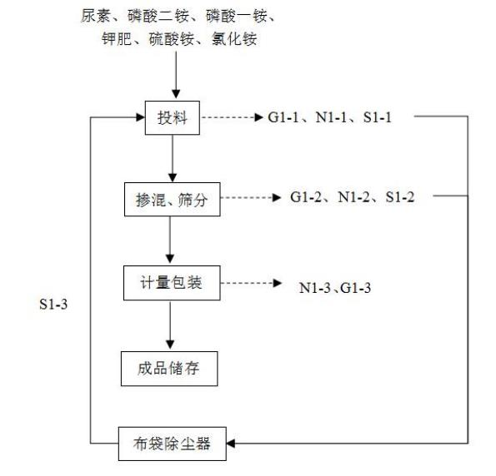  图2-3本项目掺混肥生产工艺流程及产污节点图  （2）本项目挤压颗粒肥生产工艺流程简述  ①上料：采用滚动筛将粉状原料（钾肥、硫酸铵、氯化铵）按照客户需要的比例进行混合（也可是单质肥料），通过计量系统（失重秤）按比例投料至进料口。此工序产生废气G2-1（颗粒物）、噪声N2-1、固废S2-1。  ②提升、挤压：将混合后物料使用提升机将其输送入挤压机中进行挤压（此工序在常温下进行），通过挤压机挤压后形成片状物料。此工序产生废气G2-2（颗粒物）、噪声N2-2、N2-3。  ③提升、破碎：片状物料使用提升机将其输送入破碎机，经破碎后的物料变成颗粒及粉末混合物料。此工序产生废气G2-3（颗粒物）、噪声N2-4、N2-5。  ④提升、大转筛：颗粒及粉末混合物料使用提升机将其输送入大转筛，筛分出的不符合粒径要求的不合格产品（大于4.75mm粒径的物料）返回破碎系统重新进行破碎后回用于上料工序。此工序产生废气G2-4（颗粒物）、噪声N2-6、N2-7、固废S2-2。  ⑤提升、精转筛：颗粒及粉末混合物料使用提升机将其输送入精转筛，筛分出的不符合粒径要求的不合格产品进入投料重新生产（小于2mm粒径的物料作为不合格品处置）。此工序产生废气G2-5（颗粒物）、噪声N2-8、N2-9、固废S2-3。  ⑥成品包装：精筛分完成后的粒料即为成品，采用双斗定量包装秤对其进行包装入库。此工序产生废气G2-6（颗粒物）、噪声N2-10。本项目挤压颗粒肥投料、挤压、破碎、筛分产生的颗粒物均经布袋除尘器进行处理，在此产生除尘灰（S2-4），回用于生产中。  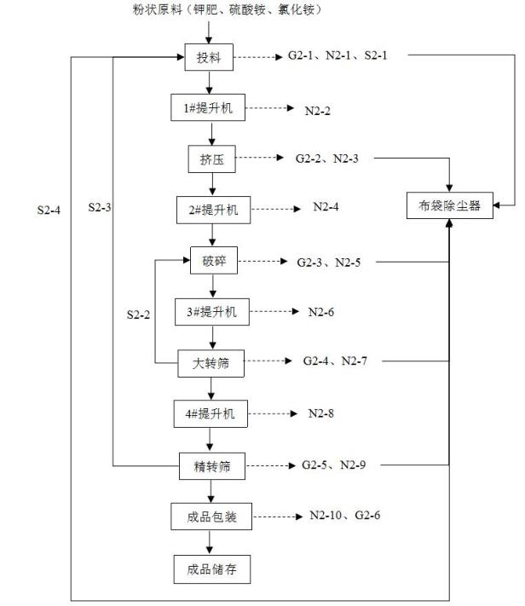  图2-4 本项目挤压颗粒肥生产工艺流程及产污节点图  （3）本项目包膜缓/控释肥生产工艺流程简述  ①上料：尿素经计量后，通过计量系统（失重秤）按比例投料至进料口，使用斗提输送到原料滚筒筛内。此工序产生废气G3-1（颗粒物、二氧化硫、氮氧化物、黑度、氨气）、噪声N3-1、固废S3-1。  ②筛分：在滚筒内尿素进行筛分，对粒径较大/较小的尿素颗粒筛除（筛分粒径小于1.5/大于4.75mm均筛除），粒径均匀的尿素颗粒进入下一道混合工序。此工序产生废气G3-2（颗粒物、氨气）、噪声N3-2、固废S3-2。  ③抛光：本项目采用抛光机对合格原料尿素进行抛光，抛光后的原料表层光滑，抛光工序所需的热源由热风炉提供。此工序产生废气G3-3（颗粒物、氨气）、噪声N3-3。  ④加热：本项目采用的加热设备为60万大卡天然气常压热风炉，将物料加热至56至60摄氏度（由鼓风机把热风吹入加热罐，加入后的热风一部分回收至热风炉进行二次利用），加热后原料状态不发生变化。此工序产生G3-4（颗粒物、二氧化硫、氮氧化物、黑度）、G3-5（颗粒物、氨气）、噪声N3-4。本项目热风炉热风对物料（尿素）、包膜机进行直接预热，包膜机预热后通过自动阀门关闭热风，包膜过程热风炉热风不直接接触物料。本项目在加热滚筒后安装高温布袋除尘器，换热后的热风只含有少量颗粒物，经加热滚筒利用后的部分热风经过高温布袋除尘器过滤后直接送入热风炉加热到需要温度，部分循环利用，节能降耗。  ⑤包膜：加热后送入专用包膜机，包膜机在搅拌的作用下将具有缓释功能和粘性的包膜材料（植物油多元醇、多亚甲基多苯基多异氰酸酯）粘在母肥表面，包膜材料是液体的，此过程需要喷洒在尿素表面，在成膜过程中加入的润滑石蜡起到使颗粒之间不黏连作用。此工序产生噪声N3-5、G3-6（非甲烷总烃）。  ⑥养护：包膜后的物料进入养护系统中，养护设备时间约为十分钟左右，给予工序足够的时间成膜。经过检验，成膜不完全的不合格品（S3-3）返回包膜工序重新进行包膜。  ⑦冷却：包膜后产品进入冷却流化床，通过用常温风机进行冷却得到合格产品，在冷却过程中需要尽量不摩擦成品表面。此工序产生噪声N3-6、废气G3-7（颗粒物）。  ⑧包装：经冷却后的产品采用包装机码垛系统对其进行称量、包装入库。此工序产生噪声N3-7、废气G3-8（颗粒物）。  本项目包膜缓/控释肥投料、筛分、抛光产生的颗粒物均经布袋除尘器进行处理，在此产生除尘灰（S3-3），回用于生产中。  注：本项目运行过程中使用原辅料涉及尿素，根据尿素理化性质，在160℃的时候分解产生氨气，根据以上三种产品的生产工艺描述，生产过程中工艺温度最高为包膜缓/控释肥加热工序，温度为56至60℃，基本不会产生氨气与异味。  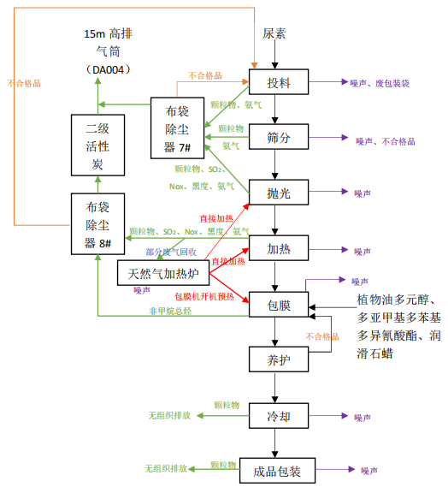  图2-5 本项目环评包膜缓/控释肥生产工艺流程及产污节点图  6.现有项目环保措施  （1）废气  ①天然气热风炉，低氮燃烧产生的废气通过15米高烟囱（DA004）有组织排放。  ②掺混肥1#生产线投料与掺混、筛分工序产生的颗粒物、氨气分别经集气管道收集后，经布袋除尘器1#处理后，经1根15m排气筒（DA002）有组织排放。  ③挤压颗粒肥1#生产线挤压颗粒肥生产过程中投料、挤压、破碎、筛分工序产生的颗粒物、氨气分别经集气管道收集后，经布袋除尘器5#处理后，经1根15m排气筒（DA003）有组织排放。  ④包膜缓/控释肥生产线投料与筛分、抛光产生的颗粒物、氨气分别经集气罩收集后，经布袋除尘器7#处理；包膜工序（包膜机预热、包膜原材料预热）经过布袋除尘器8#处理，包膜工序产生非甲烷总烃，经集气管道收集后经二级活性炭处理后，两股废气与热风炉产生的废气共用1根15m高排气筒（DA004）有组织排放。  ⑤食堂产生的油烟经油烟净化器处理后通过排气筒（DA005）有组织排放。  （2）废水  本项目排水依托现有。排水包括生活污水、雨水排水，生活污水（包括食堂废水）经隔油池处理后排入化粪池，沉淀后经管网排入辽宁岭南污水处理有限公司，最终排入西小河；雨水排入雨水管网。  （3）噪声  本项目噪声主要来自热风炉、鼓引风机、车间生产设备等，均采用低噪声设备，主要噪声设备采用基础减振，生产车间、办公楼安有隔声门窗。  （4）固体废物  本项目产生的固体废弃物分为一般固体废物和危险废物。  一般固体废物：生活垃圾委托当地环卫部门统一处理；布袋除尘器产生除尘器收尘灰，收集后回用于生产；本项目掺混肥、包膜缓/控释肥筛分工序产生的不合格品经收集后暂存于一般固废间，外售综合利用；挤压颗粒肥、包膜缓/控释肥检验工序产生的不合格品返回生产进行继续生产；本项目原料使用过程中产生废包装袋，经收集后暂存于一般固废间外售综合利用；本项目布袋除尘器布袋由厂家代为更换并回收处置，不在厂区暂存。  危险废物：本项目设备维修、维护等过程中，产生的废润滑油、废润滑油桶，含有有机废气的原材料产生的废包装桶，生产车间废气处理系统活性炭吸附装置产生的废活性炭，属于危险废物，暂存危险废物暂存间内，定期委托有资质单位处置。本项目建设一间64㎡的一般固废间和一间4㎡的危险废物暂存间。  （6）环境风险防范设施  危废暂存间顶棚防雨、防晒，地面及围堰防渗，内设置防渗槽（或防腐防漏托盘），贴有安全标识，设有管理制度及台账，称重秤，装防盗门，可视窗，安全锁。避免有毒物质渗入土壤或通过雨水扩散。  防渗漏与泄漏应急设施：项目按照构筑物的功能进行区分防渗，本项目分为重点防渗区、一般防渗区、简单防渗区。  重点防渗区：危险废物暂存间、润滑油储存区，防渗技术为等效粘土防渗层Mb≥6.0m，K≤1×10⁻⁷cm/s，重点防渗区需清基500mm并整平，其上铺设防渗土工膜，并覆土500mm。  一般防渗区：化粪池，消防水池，一般固废间，挤压、掺混肥、包膜缓/控释料生产车间，成品库1#，成品库2#，生产车间，消防水泵房，澡堂，原料库1#，一般防渗区防渗层的防渗性能不低于1.5m厚渗透系数为1.0×10⁻⁷cm/s的粘土层的防渗性能。其中地面防渗层抗渗混凝土的强度等级C30，抗渗等级P6，厚度200mm。  简单防渗区：包括配电室、办公楼备件库、包装袋库、厂区道路等均做一般地面硬化。防止油类等液体泄漏污染土壤和地下水，降低突发泄漏事故的环境风险。  （5）生态保护与修复设施：企业厂界内种植、养殖花草，厂界外种植树木进行绿化，吸附粉尘、阻隔噪声，减轻生产活动对生态系统的长期影响。  （6）环保应急预案与物资储备：准备安全帽、手套、消防沙、铁锹、灭火器、吸油毡等应急物资，编制《嘉施利（铁岭）化肥有限公司突发环境事件应急预案》，定期举行应急演练，提升突发环境事件响应能力，缩短污染控制时间。  7.现有项目污染物排放情况  根据2025年5月《嘉施利（铁岭）化肥有限公司年产30万吨掺混肥和26万吨其他肥料制造项目（分期验收）竣工环境保护验收监测报告》，现有项目各污染源排放情况如下。  表2-16 有组织废气监测结果表  污染源 污染物 烟气量（m³/h） 排放浓度（mg/m³） 排放速率（kg/h） 排放量（t/a） 年排放小时/h 浓度排放标准（mg/m³） 速率排放标准（kg/h） 达标情况  Y2掺混肥1#生产线布袋除尘器1#出口（DA002） 颗粒物 11101-12515 16.7-18.7 0.19-0.22 1.368-1.584 7200 120 1.75 达标  氨 10.1-12.1 0.12-0.14 0.864-1.008 7200 / 4.9 达标  Y4挤压颗粒肥1#生产线布袋除尘器5#出口（DA003） 颗粒物 17499-18249 20.4-22.5 0.36-0.41 2.592-2.952 7200 120 1.75 达标  氨 12.2-13.7 0.22-0.26 1.584-1.872 7200 / 4.9 达标  Y8燃气热风炉、包膜缓/控释肥生产线废气排放口（DA004） 二氧化硫 5939-6403 <3 0.018-0.019 0.1296-0.1368 7200 50 / 达标  氮氧化物 9-11 0.048-0.061 0.3456-0.4392 7200 150 /  颗粒物 11.1-12.7 0.064-0.074 0.4608-0.5328 7200 20 /  氨 10.1-12.4 0.065-0.075 0.468-0.54 7200 / 4.9  非甲烷总烃 5.22-5.72 0.032-0.035 0.2304-0.252 7200 120 4  食堂油烟排放口 食堂油烟 4972-4966 0.1 0.0005 0.001095 2190 2 / 达标  监测结果表明，天然气热风炉废气、包膜工序（投料与筛分、抛光、原料预热）产生的颗粒物排放标准满足《锅炉大气污染物排放标准》（GB13271-2014）中表 3 大气污染物特别排放限值要求。  车间有组织颗粒物、非甲烷总烃排放满足《大气污染物综合排放标准》（GB16297-1996）表 2 二级标准的要求限值要求；食堂油烟满足《饮食业油烟排放标准（试行）》（GB18483-2001）中规定的油烟最高允许排放浓度为 2.0mg/m³的限值要求；  有组织氨气满足《恶臭污染物排放标准》（GB14554-93）表 2 要求。  表2-17 无组织废气监测结果表  项目 最小值 最大值 执行标准  总悬浮颗粒物（mg/m³） 0.203 0.231 1.0  0.367 0.392  0.356 0.404  0.371 0.412  氨（mg/m³） 0.20 0.24 1.5  0.35 0.43  0.36 0.44  0.38 0.45  非甲烷总烃（mg/m³） 0.39 0.44 2.0  0.89 0.97  0.89 0.99  0.87 0.92  1.05 1.13 6.0  1.09 1.10 20.0  监测结果表明，本项目厂界无组织废气氨气排放满足《恶臭污染物排放标准》（GB14554-1993）表 1 恶臭污染物厂界标准值二级要求；厂界无组织颗粒物、非甲烷总烃排放浓度执行《大气污染物综合排放标准》（GB16297- 1996）表 2 中无组织排放标准。  厂房外的无组织废气排放满足《挥发性有机物无组织排放控制标准》（GB37822-2019）表 A.1 特别排放标准要求。  表2-18 废水监测结果表  序号 排放口编号 污染物种类 排放浓度（mg/L） 日排放量（t/d） 年排放量（t/a） 排放标准（mg/m³） 是否达标  1 DW001 pH值（无量纲） 8-8.1 / / 6-9 达标  2 化学需氧量 114-143 0.0013-0.0016 0.39-0.49 300 达标  3 五日生化需氧量 24.9-29.7 0.00028-0.00034 0.085-0.102 250 达标  4 悬浮物 114-143 0.0013-0.0016 0.39-0.49 300 达标  5 氨氮 5.17-6.12 0.00006-0.00007 0.0177-0.021 30 达标  6 动植物油 1.53-3.08 0.000017-0.000035 0.005-0.01 10 达标  7 总磷 1.21-1.56 0.000014-0.000018 0.004-0.005 5.0 达标  8 总氮 12.9-15.7 0.00015-0.00018 0.054-0.066 50 达标  监测结果表明，本项目总排口水质满足《污水综合排放标准》（GB 8978-1996）表 4第二类污染物最高允许排放浓度一级标准、《辽宁省污水综合排放标准》（DB21/1627-2008）表 2 标准要求。  表2-19 厂界噪声监测结果  检测日期 检测点位 昼间dB（A） 夜间dB（A） 是否达标  监测结果 执行标准 监测结果 执行标准 达标  3月11日 厂界东 57-60 60 46-49 50 达标  厂界南 59-60 60 46-48 50 达标  厂界西 59-60 60 48-50 50 达标  厂界北 56-57 60 50 50 达标  监测结果表明，本项目正常运行时，厂界噪声满足《工业企业厂界环境噪声排放标准》（GB12348-2008）中 3 类标准要求。  表2-20 本项目现状固体废物情况  类别 来源 产生量t/a 主要成分 废物代码 排放去向  生活垃圾 职工办公、生活等 16.5 纸张、果皮、塑料包装等 -- 委托地环卫部门统一处理。  一般固废 布袋除尘器 22.17 除尘器收尘灰 900-099-S59 收集后回用于生产  不合格产品 280 掺混肥、包膜缓/控释肥（筛分工序） 900-099-S59 集中收集后外售  不合格产品 280 挤压颗粒肥、包膜缓/控释肥（检验工序） 900-099-S59 收集后回用于生产  原料 2.5 废包装袋 900-099-S59 集中收集后外售  布袋除尘器 0.01 废布袋 900-099-S59 由厂家代为更换并回收处置  危险废物 设备维修、维护 0 废润滑油 900-217-08 目前未产生，待产生后委托有资质单位处置。  0 废润滑油桶 900-249-08 目前未产生，待产生后委托有资质单位处置。  活性炭吸附装置 0 废活性炭 900-039-49 目前未产生，待产生后委托有资质单位处置。  含有有机废气原料 0.3 废包装桶 900-041-49 托有资质单位处置。  本项目产生的废弃物主要为一般固体废物和危险废物，本项目产生的废弃物均已合理有效处置。  现有项目主要污染物总排放量见下表。  表2-21 现有项目主要污染物总排放量汇总表  类别 污染物 年最大排放量（t/a）  废气 二氧化硫 0.1368  氮氧化物 0.4392  颗粒物 4.7088  氨 3.42  非甲烷总烃 0.252  食堂油烟 0.001095  废水 化学需氧量 0.39-0.49  五日生化需氧量 0.085-0.102  悬浮物 0.39-0.49  氨氮 0.0177-0.021  动植物油 0.005-0.01  总磷 0.004-0.005  总氮 0.054-0.066  固体废物 生活垃圾 16.5  除尘器收尘灰 22.17  掺混肥、包膜缓/控释肥不合格品（筛分工序） 280  挤压颗粒肥、包膜缓/控释肥不合格品（检验工序） 280  废包装袋 2.5  废布袋 0.01  废润滑油 0  废润滑油桶 0  废活性炭 0  废包装桶 0.3  8.与本项目有关的主要环境问题及整改措施  由上述分析可知，现有项目不存在与本项目有关的原有环境污染问题。

三、区域环境质量现状、环境保护目标及评价标准
区域环境质量现状 | 建设项目所在地区域环境质量现状及主要环境问题（环境空气、地面水、地下水、声环境、生态环境等）  一、环境空气质量现状  1、项目所在区域达标判定  根据铁岭市生态环境局发布的《铁岭市生态环境状况公报（2024年）》，2024年铁岭市环境空气质量达标319天。依据《环境空气质量标准》（GB 3095-2012）及其修改单进行评价，城市环境空气质量达标率为87.2%，比2023年上升3.9个百分点，空气质量达标率达到国家考核标准（87.2%）。2024年城市空气主要污染物浓度、综合指数显著下降，达标天数比例上升。2024年城市降水pH年均值为6.65，同比上升1.2%。  区域环境空气质量现状评价见表3-1。  表3-1 区域环境空气质量现状评价表  污染物名称 年评价指标 现状浓度（μg/m³） 标准值（μg/m³） 占标率（%） 达标情况  SO₂ 年平均质量浓度 9 20 45.00 达标  NO₂ 年平均质量浓度 25 40 62.50 达标  PM₁₀ 年平均质量浓度 54 70 77.14 达标  PM_{2.5} 年平均质量浓度 33 35 94.29 达标  CO 百分位数日平均质量浓度 1000 4000 25.00 达标  O₃ 8h平均质量浓度 145 160 90.63 达标  由表3-1可知，本项目所在区域为城市环境空气达标区。  2、补充监测  本次评价引用众邦（辽宁）检测技术服务有限公司于2024年3月7日-3月9日对厂区的环境空气质量监测数据。  检测点位：项目厂址处当季主导风向下风向，共1个监测点位。  检测项目：TSP。  TSP监测频率：24小时平均浓度连续监测：每日至少有24h的采样时间，连续监测3天，监测点位基本信息见表3-2，监测结果见表3-3，现状评价见表3-4（监测点位图见附图4）。  表3-2 其他污染物补充监测点位基本信息表  监测点名称 监测点坐标（m） 监测因子 监测时段 相对厂址方位 相对厂界距离（m）  X Y  KQ1（厂址东北侧） 30 57 TSP 24小时均值 NE 15  以厂界东北点为（0,0）点。  表3-3 环境空气监测结果  采样日期 采样点位 样品编号 检测项目 检测结果 单位  3月7日 厂址处当季主导风向下风向KQ1（厂址东北侧） H138-KQ1-0 TSP 119 μg/m³  3月8日 H138-KQ1-02 128  3月9日 H138-KQ1-03 112  表3-4 特征污染物现状评价表  监测项目 监测点 浓度范围（μg/m³） 标准值（μg/m³） 超标率（%） 最大浓度占标率（%）  TSP（日均值） 厂址下风向 112-128 300 0 42.7  上表可以看出，本项目所在区域TSP浓度符合《环境空气质量标准》（GB3095-2012）二级标准及其修改单公告（2018年第29号）要求，环境空气质量较好。  二、声环境质量现状  本项目周边50m范围内不存在环境敏感目标，故本项目无需进行声环境监测。  三、生态环境现状  本项目用地范围内不含有生态环境保护目标，因此不进行生态现状调查。  四、地表水环境质量  根据铁岭市生态环境局发布的《铁岭市生态环境状况公报（2024年）》，2024年，辽河支流水质状况为良好。14条支流中，优于Ⅲ类水体的河流7条，占50.0%；水质为Ⅳ类的河流7条，占50%，同比增加1条；无水质为Ⅴ类的河流，同比减少1条。王河水质有所好转，由2023年Ⅴ类好转为Ⅳ类，其他支流水质同比无变化。  距本项目最近的河流为厂区南侧1.6km的万泉河，根据公报数据，较2023年水质，2024年万泉河中主要污染指标高锰酸盐指数、生化需氧量、化学需氧量、氨氮、总磷浓度均有所减轻，各指标均满足地表水环境Ⅲ类水质标准，水质较好。  五、电磁辐射  不涉及。  六、土壤与地下水环境  建设项目进行分区防渗后厂内不存在土壤、地下水环境污染途径，无需开展土壤与地下水的现状调查。
环境保护目标 | 1、大气环境  本项目厂界外500米范围内无其他自然保护区、风景名胜区、文化区和农村地区中人群较集中的区域等保护目标，故本项目无大气环境保护目标（注：本项目大气环境保护范围内正南方向建筑物为公墓，不作为本项目的大气环境保护目标）。  2、声环境  本项目厂界外50米范围内不存在声环境保护目标。  3、地下水环境  本项目厂界外500米范围内无地下水集中式与分散式饮用水水源和热水、矿泉水、温泉等特殊地下水资源，周边居民点均采用自来水。  4、生态环境  本项目为污染影响类项目，且用地为现有的工业用地，位于工业园区，因此本项目不涉及生态环境保护目标。  综上所述，本项目无环境保护目标。
污染物排放控制标准 | 1、大气污染物排放标准  （1）施工期：  施工期施工扬尘排放执行《施工及堆料场地扬尘排放标准》（DB21/2642-2016），具体见表3-4。  表3-4 扬尘排放标准  监测项目 区域 浓度限值（连续5min平均浓度）（mg/m³）  颗粒物 郊区及农村地区 1.0  （2）运营期  ①有组织废气  本项目产生的废气包括生产过程中的颗粒物、非甲烷总烃及天然气热风炉产生的颗粒物、氮氧化物、二氧化硫。  天然气热风炉烟气排放执行《锅炉大气污染物排放标准》（GB13271-2014）中表3大气污染物特别排放限值燃气锅炉限值；有组织和无组织颗粒物、非甲烷总烃排放执行《大气污染物综合排放标准》（GB16297-1996）表2二级标准的要求；厂房外非甲烷总烃排放浓度执行《挥发性有机物无组织排放控制标准》（GB37822-2019）表A.1。详见下表。  表3-5 新建天然气热风炉大气污染物排放浓度限值  污染物项目 限值（mg/m³） 污染物排放监控位置  颗粒物 20 烟囱或烟道  二氧化硫 50  氮氧化物 150  表3-6 生产过程中颗粒物、非甲烷总烃排放限值  污染物 最高允许排放浓度（mg/m³） 最高允许排放速率（kg/h） 排气筒高度（m） 厂界无组织浓度限值（mg/m³） 执行标准  颗粒物 120 1.75 15 1 《大气污染物综合排放标准》（GB16297-1996）  非甲烷总烃 120 5 15 4.0  表3-7 厂房外VOCs无组织排放限值  污染物项目 排放限值（mg/m³） 特别排放限值（mg/m³） 限值含义 无组织排放监控位置  NMHC 10 6 监控点处1h平均浓度值 在厂房外设置监控点  30 20 监控点处任意一次浓度值  排气筒高度合理性分析：  厂区现有最高建筑为生产车间、办公楼，高度为15m。  天然气热风炉排气筒：参考《锅炉大气污染物排放标准》（GB13271-2014）“4.5 每个新建燃煤锅炉房只能设一根烟囱，烟囱高度应根据锅炉房装机总容量，按表4规定执行，燃油、燃气锅炉烟囱不低于8米，锅炉烟囱的具体高度按批复的环境影响评价文件确定。新建锅炉房的烟囱周围半径 200m 距离内有建筑物时，其烟囱应高出最高建筑物 3m以上。”，因此本项目天然气热风炉排气筒高度设置为18m。  工艺排气筒：  根据《大气污染物综合排放标准》（GB 16297-1996）“7.1 排气筒高度除须遵守表列排放速率标准值外，还应高出周围200m半径范围的建筑5m以上，不能达到该要求的排气筒，应按其高度对应的表列排放速率标准值严格50%执行。”，由于本项目DA007和DA008排气筒高度设置为15m，因此排放的污染物排放速率严格50%，即非甲烷总烃排放速率按5kg/h执行，颗粒物排放速率按1.75kg/h执行。DA007和DA008之间间距为50m，大于两根排气筒高度之和30m，因此不涉及等效排气筒计算。  2、噪声排放标准  本项目运营期厂界四周噪声执行《工业企业厂界环境噪声排放标准》（GB12348-2008）中 3 类噪声排放标准。  表 3-8 工业企业厂界环境噪声排放标准  声环境功能区类别 等效声级Leq dB（A）  昼间 夜间  3类 65 55  3、废水排放标准  本项目生活污水经隔油池+化粪池处理后，经市政管网排入辽宁岭南污水处理有限公司，最终排入西小河。  本项目除动植物油、pH 外废水污染物排放浓度均执行《辽宁省污水综合排放标准》（DB21/1627-2008）表 2 中排入污水处理厂标准限值要求；动植物油、pH 排放浓度执行《污水综合排放标准》（GB8978-1996）中表4要求。本项目废水污染物排放浓度限值见下表 3-9。  表3-9 本项目废水中各因子排放限值  序号 检测项目 单位 浓度限值  1 pH值 无量纲 6-9  2 化学需氧量 mg/m³ 300  3 氨氮 mg/m³ 30  4 动植物油 mg/m³ 10  5 五日生化需氧量 mg/m³ 250  6 SS mg/m³ 300  7 磷酸盐（以P计） mg/m³ 5  8 总氮 mg/m³ 50  9 氯化物 mg/m³ 1000  4、固体废物排放标准  一般工业固体废物暂存参照《中华人民共和国固体废物污染环境防治法》中相关要求执行；生活垃圾排放及管理执行《城市生活垃圾管理办法》（中华人民共和国建设部令第157号，2015年修订）；危险废物暂存执行《危险废物贮存污染控制标准》（GB18597-2023）。
总量控制指标 | 据辽宁省生态环境厅发布的《关于进一步加强建设项目主要污染物排放总量指标审核和管理办法》的通知（辽环综函﹝2020﹞380号），为进一步规范建设项目主要污染物排放总量指标审核及管理工作，严控新增主要污染物排放量，坚决打赢污染防治攻坚战，持续改善全省环境质量。国家实施排放总量控制的污染物为化学需氧量、氨氮、氮氧化物、挥发性有机物。综上所述，本项目废气总量控制指标为氮氧化物、VOCs，废水总量控制指标为COD、NH₃-N。  水总量控制指标：  本项目生活污水经隔油池+化粪池处理后，经市政管网排入辽宁岭南污水处理有限公司，最终排入西小河，排放量为312t/a。  COD=210mg/L×312m³/a=0.06552t/a；  NH₃-N=21.25mg/L×312m³/a=0.00663t/a；  污水处理厂排放执行一级标准A标准（COD：50mg/L，NH₃-N：5mg/L），故最终排放总量为：  COD=50mg/L×312m³/a=0.0156t/a；  NH₃-N=5mg/L×312m³/a=0.00156t/a。  废气总量控制指标：  本项目氮氧化物排放量为0.377t/a、VOCs1.22t/a。  综上所述，本项目总量控制指标为：COD：0.0156t/a，NH₃-N：0.00156t/a、氮氧化物0.377t/a、VOCs1.22t/a。

四、主要环境影响和保护措施
施工期环境保护措施 | 1、环境空气影响分析  项目施工期间对空气环境的污染主要是扬尘。造成扬尘的原因主要为运输尘土、物料堆场扬尘。为减少施工期施工作业对区域空气质量产生影响，本评价建议施工单位做到以下几点：  ①施工材料尽量暂存在厂房内，同时进行覆盖，禁止施工材料外溢或露天存放；遇到干燥、易起尘的土方工程作业时，应辅以洒水压尘，尽量缩短起尘操作时间。  ②运输散体材料的车辆，应有覆盖、密闭等措施，避免撒漏；  ③进出工地的物料、建筑垃圾运输车辆，应尽可能采用密闭车斗，并保证物料不遗撒外漏。车辆应按照批准的路线和时间进行物料、渣土、垃圾的运输；  ④施工期间，施工单位应根据《建设工程安全生产管理条例》设置现场工程概况牌、安全生产牌、管理人员名单及监督电话牌等；  ⑤在施工场地周边设置密闭的围挡。  2、水环境影响分析  施工期废水主要来自施工人员产生的少量生活污水，施工人员生活污水依托现有项目化粪池，经化粪池处理后排入市政下水管网。  3、声环境影响分析  建设单位应加强施工期环境管理，采取以下噪声防治措施，以最大限度地减少噪声对周围环境的影响。  ①施工单位应优先选用低噪声的施工机械设备。  ②合理布局施工现场，避免在同一地点安排大量动力机械设备，尽可能避免高噪声设备同时施工，以防止局部噪声过大。  ③施工场地边界设置围挡隔声，以减轻对周围声环境的影响。  ④合理安排施工时间，禁止夜间（22:00~6:00）施工。  通过采取有效的降噪措施后，可使施工期噪声符合《建筑施工场界环境噪声排放标准》（GB12523-2011）中昼间标准要求。  4、固体废物影响分析  施工期固体废物主要为建筑垃圾及生活垃圾。建筑垃圾清运至政府制定地点妥善处理，生活垃圾由环卫部门统一处理。本项目施工期固体废物不会对周围环境产生明显影响。  只要合理规划、科学管理，采取有效的防护措施，施工活动不会明显影响场地周围的环境质量，而且随着施工活动的结束，这些污染也将消失。
运营期环境影响和保护措施 | 一、废气  1、大气污染物源强核算  本项目运行过程中主要废气包括天然气热风炉产生的颗粒物、氮氧化物、二氧化硫，生产过程中产生颗粒物、氨气、非甲烷总烃，食堂产生油烟。  （1）天然气热风炉（DA006）  本项目运营期热源来自天然气热风炉废气，大气污染物为颗粒物、SO₂、NO_{X}。天然气热风炉产生的颗粒物、氮氧化物、二氧化硫经1根18m排气筒排放（DA006），天然气热风炉年预计运行7200h/a。  根据《污染源源强核算技术指南锅炉》（HJ991-2018）中规定采用物料衡算法核算二氧化硫的实际排放量、产污系数法核算氮氧化物和颗粒物的实际排放量。  根据《排污许可证申请与核发技术规范锅炉》（HJ953-2018）中表5基准烟气量取值表可知，燃气锅炉（天然气）基准烟气量取值如下：  Vgy=0.285Qnet+0.343  式中：Vgy——基准烟气量（Nm³/m³）；  Qnet——气体燃料低位发热量（MJ/m³）。  本项目热风炉所使用天然气发热量为43.8MJ/m³。故本项目基准烟气量为12.83Nm³/m³。热风炉年使用天然气量为21万m³/a，年产生烟气量269.43万m³/a。  根据《污染源源强核算技术指南锅炉》（HJ991-2018）：  ①颗粒物  颗粒物排放量按以下公式计算：  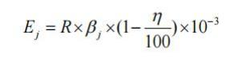  式中：Ej——核算时段内污染物排放量，t；  R——核算时段内燃料消耗量，t或万m³；本项目天然气消耗量21万m³/a。  β——产污系数，kg/t或kg/万m³。参见全国污染源普查工业污染源普查数据（以最新版本为准）和HJ953。采用罕见、特殊原料或工艺的，或手册中未涉及的，可类比国外同类工艺对应的产排污系数文件或咨询行业专业技术人员选取近似产品、原料、炉型的产污系数代替。本项目参照《环境保护实用数据手册》表2-63各种燃料燃烧时产生的污染物（天然气）可知，颗粒物（烟尘）产污系数为2.4kg/万m³。  η——污染物的脱除效率，%。本项目无除尘措施，脱除效率为0。  经计算，颗粒物排放量0.05t/a，排放速率为0.007kg/h，排放浓度为18.6mg/m³。  ②SO₂  SO₂排放量按以下公式计算：  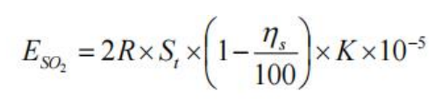  式中：ESO₂——核算时段内二氧化硫排放量，t；  R——核算时段内锅炉燃料消耗量，万m³；本项目燃气锅炉天然气消耗量21万m³/a。  St——燃料总硫的质量浓度，mg/m³；本项目取《天然气》（GB17820-2018）质量要求限值100mg/m³。  η——脱硫效率，%；本项目无脱硫措施，脱硫效率为0。  K——燃料中硫燃烧后氧化成二氧化硫的份额，量纲一的量。根据《污染源源强核算技术指南锅炉》（HJ991-2018）附录B表B.3中燃油（气）炉燃料中硫的一般取值为1.00。  经计算，SO₂排放量0.042t/a，排放速率为0.006kg/h，排放浓度为15.6mg/m³。  ③NO_{X}  NO_{X}排放量按以下公式计算：  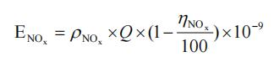  式中：ENOx——核算时段内氮氧化物排放量，t；  ρNO_{X}——锅炉炉膛出口氮氧化物质量浓度，mg/m³；本项目配置采用低氮燃烧技术，根据厂家提供信息，采取低氮燃烧技术，烟囱出口的氮氧化物浓度可以≤140mg/m³，本项目氮氧化物浓度以140mg/m³计；  Q——核算时段内表态干烟气排放量，m³；本项目燃气锅炉标准干烟气排放量共为269.43万Nm³/a。  NOx——脱硝效率，%；取0%  经计算，NOx排放量0.377t/a，排放速率为0.052kg/h，排放浓度为140mg/m³。  综上所述，本项目天然气热风炉废气排放浓度满足《锅炉大气污染物排放标准》（GB13271-2014）中表3大气污染物特别排放限值（燃气锅炉排放限值）。  （2）生产过程中产生颗粒物、非甲烷总烃  本项目生产过程中产生的废气治理措施见下述：  包膜缓/控释肥生产过程中投料粉尘经集气罩15#收集、布袋除尘器9#处理；冷抛光粉尘经集气罩16#收集进入布袋除尘器10#，两次筛分工序粉尘经管道进入布袋除尘器10#，上述2股废气经布袋除尘器10#处理后，与投料尾气一同汇入15m高排气筒（DA007）有组织排放，投料工序对应的风机风量为10000m³/h，冷抛光工序对应的风机风量为10000m³/h，集气罩收集效率按90%计，筛分机管道收集效率按95%计，布袋除尘器对颗粒物的去除效率为99%。  包膜工序产生的非甲烷总烃经集气罩17#收集，二级活性炭吸附处理后，汇入15m高排气筒（DA008）有组织排放；冷却工序产生的颗粒物进行负压收集，进入布袋除尘器11#处理；包装工序颗粒物经集气罩18#收集后，进入布袋除尘器11#处理，上述3股废气经处理后汇入15m高排气筒（DA008）有组织排放，包膜、冷却流化床和包装工序配套风机风量为30000m³/h，集气罩收集效率按90%计，冷却流化床负压收集效率按100%计，布袋除尘器对颗粒物的去除效率为99%，二级活性炭对非甲烷总烃的去除效率为75%。  根据《排放源统计调查产排污核算方法和系数手册》中“2624复混肥料制造行业系数手册”，2624复混肥料制造行业系数表中团粒法颗粒物产污系数为10.1千克/吨产品、工业废气量为4800m³/t-产品、末端技术采用袋式除尘器，其效率为99%。本项目包膜缓/控释肥产量为6万t/a。  生产工艺风量核定：  根据“2624复混肥料制造行业系数手册”中的工业废气量核算系数，核算出的生产工艺风量为2.88×10⁴m³，项目年运行7200h，则小时风量核算结果为40000m³/h。  本项目投料、两次筛分、冷抛光工序产生的废气经DA007排气筒排放，设计风量合计为20000m³/h；包膜、冷却和包装废气经DA008排气筒排放，设计风量合计为30000m³/h，设计工艺总风量为50000m³/h。本项目冷却工序采用的设备为冷却流化床，流化床冷却需要足够的风力使物料悬浮流化，该过程需要较高的气流速度，风量大能耗高，冷却效率更高，因此本项目设计风量（50000m³/h）高于核算值（40000m³/h）。  经计算，包膜缓/控释肥生产过程中投料、两次筛分、冷抛光工序产生的颗粒物量为606t/a，本项目生产过程中密闭生产，密闭的生产设备相当于一个高效率集气罩，收集后的大颗粒粉尘继续在密闭生产设备中进行生产，仅有少部分粉尘产生。根据《排放源统计调查产排污核算方法和系数手册》附1工业源-附表2固体物料堆存颗粒物产排污核算系数手册附录5，密闭式车间对颗粒物控制效率为99%，因此投料、两次筛分、冷抛光工序粉尘逸散量按1%计，则投料、两次筛分、冷抛光工序无组织粉尘产生量为6.06t/a，生产加工时间约为7200h/a，则无组织粉尘产生速率为0.84kg/h，生产设备在封闭车间内，约80%的粉尘沉降在车间内，仅少量逸散到车间外，因此无组织粉尘排放速率约0.168kg/h；有组织颗粒物产生量为599.94t/a，产生速率为83.325kg/h，产生浓度约4166.25mg/m³（总风量为10000m³/h和10000m³/h之和，即20000m³/h），经布袋除尘器处理后（净化效率99%），颗粒物的有组织排放量为5.9994t/a，排放速率为0.83325kg/h，排放浓度为41.6625mg/m³，由管道引至15m高DA007排，排放速率及排放浓度满足《大气污染物综合排放标准》（GB16297-1996）表2二级标准的要求，即最高允许排放速率1.75kg/h、最高允许排放浓度120mg/m³。  包膜工序产生的有机废气（以非甲烷总烃计），根据企业提供的多亚甲基多苯基多异氰酸酯MSDS可知，本项目所使用的多苯基多异氰酸酯为纯组分原料，经查阅，未找到其产生非甲烷总烃的源强系数，根据多苯基多异氰酸酯（C₁₅H₁₀N₂O₂）分子量250.25，则C、H（原子量分别为12、1）元素占比（12×15+1×10）/250.25=75.92%，包膜材料是液体的包膜工序喷洒在尿素即可，运行时间较短，产生挥发性有机物量不大，考虑过程有机物质挥发量为C、H占比的1%，多苯基多异氰酸酯使用量为555.6吨/年，企业年生产加工时间约为7200h/a。则本项目非甲烷总烃计产生量为555.6*75.92%*1%=4.22t/a。本项目非甲烷总烃计通过密闭管道（集气效率约95%）收集后，经二级活性炭吸附装置（处理效率约75%）处理后，由1根15米高排气筒（DA008）排放，DA008排气筒配套风机风量为30000m³/h。则非甲烷总烃计有组织产生量为4t/a，产生浓度为18.53mg/m³，产生速率为0.556kg/h，经二级活性炭吸附装置处理后有组织非甲烷总烃排放量为1t/a，则包膜工序非甲烷总烃排放浓度为4.63mg/m³，排放速率为0.139kg/h，未收集到的非甲烷总烃在生产车间内无组织产生与排放量为0.22t/a，产生与排放速率为0.03kg/h。  包膜缓/控释肥冷却工序在冷却流化床内进行，参考湖南金信化工集团应用流化床冷却尿素（处理量800t/d）的数据：颗粒物入口浓度高（因高温尿素易粉化），经流化床冷却+旋风除尘后，粉尘回收率达95%，回收粉尘粒径≤0.2 mm。原始产生量推算：若回收粉尘量占总量95%，则残余排放量约5%。按该装置回收粉尘量约0.1-0.15kg/t（行业经验值），反推产生系数为 0.105-0.158kg/t，本次评价按0.158kg/t计，包膜缓/控释肥年产量为6万吨，则冷却工序产生的颗粒物量约为9.48t/a，产生速率为1.32kg/h，设备负压收集后，经布袋除尘器11#处理，处理后的尾气与包膜尾气一同汇入15m高排气筒（DA008）有组织排放，冷却流化床工序颗粒物排放量为0.0948t/a、排放速率为0.0132kg/h。  产品采用自动包装机进行包装，根据《逸散性工业粉尘控制技术》（中国环境出版社，1989年），粒料加工厂物料装卸产污系数为0.01kg/t，本项目产品包装量为60000t/a，则包装工序粉尘产生量为 0.6t/a，包装粉尘产生速率为0.083kg/h，经集气罩收集后（集气效率95%），与包膜废气一并进入布袋除尘器11#处理（处理效率99%），处理后的废气汇入15m高排气筒（DA008）有组织排放，排放量为0.0057t/a、排放速率为0.00079kg/h。剩余少量粉尘以无组织形式逸散，生产车间封闭，约80%颗粒物沉降在车间内，即车间沉降量为0.024t/a颗粒物沉降在车间内，无组织排放量为 0.0006t/a、排放速率为0.00008kg/h。  综上，DA008排气筒非甲烷总烃排放量为1t/a、排放速率为0.139kg/h、排放浓度为4.63mg/m³；颗粒物排放量为0.1005t/a、排放速率为0.01324kg/h、排放浓度为0.44mg/m³。非甲烷总烃和颗粒物的排放速率及排放浓度满足《大气污染物综合排放标准》（GB16297-1996）表2二级标准的要求，即非甲烷总烃最高允许排放速率5kg/h、颗粒物1.75kg/h；非甲烷总烃最高允许排放浓度120mg/m³、颗粒物120mg/m³。  本项目运行过程中使用原辅料涉及尿素，根据尿素理化性质，在160℃的时候分解产生氨气，根据产品的生产工艺描述，包膜缓/控释肥热抛光工序温度为100-110℃，基本不会产生氨气与异味，因此不对氨气进行定量分析。  （3）食堂油烟  本项目设计1个食堂，为厂内工作人员提供每日三餐，本次新增10人，本项目建成后全厂共120人就餐，按照提供二餐计，全厂就餐人次240/d。  按照人均食用油消耗量以3.5kg/100人·餐计，本项目食用油消耗量为8.4kg/d（2.52t/a），油烟挥发一般为用油量的1%～3%，本次评价取2%，则油烟产生量为0.168kg/d（0.0504t/a）。食堂设置3个灶头，食堂油烟经集气罩及油烟净化器处理，油烟去除率为75%，日运转约6小时，风机风量为10000m³/h，经计算油烟产生量为0.0504t/a，产生速率为0.028kg/h，产生浓度为2.8mg/m³；排放量为0.0126t/a，排放速率为0.007kg/h，排放浓度为0.7mg/m³。食堂油烟排放浓度满足《饮食业油烟排放标准（试行）》（GB18483-2001）中规定的油烟最高允许排放浓度。  综上所述，本项目天然气热风炉废气排放浓度满足《锅炉大气污染物排放标准》（GB13271-2014）中表3大气污染物特别排放限值（燃气锅炉排放限值）；生产过程中有组织颗粒物、非甲烷总烃排放浓度满足《大气污染物综合排放标准》（GB16297-1996）表2二级标准的要求；食堂油烟最终排放浓度满足《饮食业油烟排放标准（试行）》（GB18483-2001）中规定的油烟最高允许排放浓度。  综上源强分析，本项目有组织与无组织废气污染物排放及产生情况见下表。  表4-1 本项目废气污染物排放及产生一览表  排气筒 污染物名称 产生量（t/a） 产生速率（kg/h） 产生浓度（mg/m³） 治理措施 排放量（t/a） 排放速率（kg/h） 排放浓度（mg/m³）  有组织  DA006 颗粒物 0.05 0.007 18.6 采取低氮燃烧技术，经1根18m排气筒排放（DA006） 0.05 0.007 18.6  二氧化硫 0.042 0.006 15.6 0.042 0.006 15.6  氮氧化物 0.377 0.052 140 0.377 0.052 140  DA007 颗粒物 599.94 83.325 4166.25 投料粉尘经集气罩15#收集、布袋除尘器9#处理；冷抛光粉尘经集气罩16#收集，筛分粉尘经管道汇入，上述2股废气经布袋除尘器10#处理后，与投料尾气一同汇入15m高排气筒（DA007）有组织排放 5.9994 0.83325 41.6625  DA008 非甲烷总烃 4 0.556 18.53 包膜废气经集气罩17#收集，二级活性炭处理后，汇入15m高排气筒（DA008）有组织排放 1 0.139 4.63  颗粒物 10.05 1.324 44 冷却流化床废气经负压收集，包装废气经集气罩18#收集，共同经布袋除尘器11#处理后，汇入15m高排气筒（DA008）有组织排放 0.1005 0.01324 0.44  油烟排气筒 油烟 0.0504 0.028 2.8 食堂油烟经集气罩及油烟净化器处理（净化效率75%） 0.0126 0.007 0.7  无组织  生产车间 颗粒物 5.07 0.704 / 封闭车间内进行生产，80%颗粒物在车间内沉降 1.2102 0.16808 /  非甲烷总烃 0.22 0.03 / 0.22 0.03 /  表4-2 本项目排放口相关参数一览表  名称 编号 地理坐标 高度（m） 排气筒内径（m） 流速（m/s） 温度℃ 类型  经度 纬度  天然气热风炉 DA006 123.69120946 42.11291024 18 0.1 13.24 100 一般排放口  包膜缓/控释肥 DA007 123.69079808 42.11293136 20 0.7 14.44 25 一般排放口  DA008 123.69188433, 42.11282195 20 0.8 16.58 25 一般排放口  由上表分析，DA006中颗粒物、SO₂、NO_{X}满足《锅炉大气污染物排放标准》（GB13271-2014）中表3大气污染物特别排放限值（燃气锅炉排放限值）；DA007中排放的颗粒物浓度及速率满足《大气污染物综合排放标准》（GB16297-1996）表2二级标准的要求；DA008中排放的非甲烷总烃、颗粒物排放浓度及速率满足《大气污染物综合排放标准》（GB16297-1996）表2二级标准的要求；食堂油烟满足《饮食业油烟排放标准（试行）》（GB18483-2001）中规定的油烟最高允许排放浓度为2.0mg/m³的限值要求。  2、达标分析  本项目共设置3根排气筒，其中DA006为天然气热风炉排气筒、DA007为投料、筛分、抛光工序颗粒物排气筒、DA008为包膜工序非甲烷总烃、冷却流化床和包装工序颗粒物排气筒。本项目废气排放口基本情况见下表4-3。  表4-3 有组织废气排放口基本情况及达标性一览表  名称 排气筒底部中心坐标 排气筒高度/m 排气筒出口内径/m 烟气温度/℃ 年排放小时/h 污染物名称 排放量t/a 污染物排放速率kg/h 排放浓度mg/m³ 排放标准mg/m³ 是否达标  经度° 纬度°  DA006 123.69120946 42.11291024 18 0.1 100 7200 颗粒物 0.05 0.007 18.6 20 达标  SO₂ 0.042 0.006 15.6 50 达标  NOx 0.377 0.052 140 150 达标  DA007 123.69079808 42.11293136 15 0.7 25 7200 颗粒物 5.9994 0.83325 41.6625 120 达标  DA008 123.69188433, 42.11282195 15 0.8 25 7200 非甲烷总烃 1 0.139 4.63 120 达标  颗粒物 0.1005 0.01324 0.44 120 达标  油烟排气筒 123.69174461 42.11346830 15 0.3 100 1800 油烟 0.0126 0.007 0.7 2.0 达标  表4-4 无组织废气排放基本情况表  污染源名称 面源起点坐标/m 面源海拔高度/m 面源长度/m 面源宽度/m 与正北向夹角/° 面源有效排放高度/m 年排放小时数/h 排放工况 污染物排放速率/kg/h  X Y 颗粒物 非甲烷总烃  挤压、掺混肥、包膜缓/控释料生产车间 123.69148097 42.11252476 81 25 10 11.6 15 7200 正常排放 0.842 0.029  3、废气治理措施可行性分析  （1）工艺废气  与《排污许可证申请与核发技术规范 磷肥、 钾肥 、复混钾肥 、有机肥料及微生物肥料工业》（HJ864.2-2018）中“表14复混肥料（复合肥料）工业排污单位生产单元或设施废气治理可行技术参照表”，本项目可行性分析见下表。  表4-5 本项目与HJ864.2-2018相符性分析  生产单元或设施废气 主要控制污染物 可行性技术 本项目实际废气治理措施 符合性  团粒型复混肥料（复合肥料） 备料 含尘废气 颗粒物 袋式除尘 布袋除尘器 符合  造粒 造粒尾气 颗粒物、氨 湿式除尘（文丘里）+除雾 本项目无破碎工序 /  干燥 干燥尾气 颗粒物 湿式除尘（文丘里、喷淋塔）+除雾、电除尘 高温布袋除尘器 不符合，但由现有生产线实际监测数据可知，布袋除尘器处理后，污染物可达标排放  二氧化硫 低硫燃料 天然气 符合  筛分 筛分尾气 颗粒物 袋式除尘 布袋除尘器 符合  破碎 破碎尾气 颗粒物 袋式除尘 本项目无破碎工序 /  冷却 冷却尾气 颗粒物 袋式除尘 布袋除尘器 符合  包装 包装尾气 颗粒物 袋式除尘 布袋除尘器 符合  综上所述，本项目实际运行过程中投料、筛分、冷却、包装等工序生产废气颗粒物治理措施属于《排污许可证申请与核发技术规范磷肥、钾肥、复混肥料、有机肥料及微生物肥料工业》（HJ864.2-2018）中的可行技术；干燥工序尾气治理措施不属于规划中的可行技术，但与企业现有的包膜缓/控释肥生产线废气处理工艺一致，由现有项目废气监测结果可知，干燥工序尾气采用高温布袋除尘器处理后，排放的污染物可实现达标稳定排放，因此本项目干燥工序位置治理技术可行。  （2）天然气热风炉治理措施可行性分析  《排污许可证申请与核发技术规范锅炉》（HJ953-2018）进行天然气热风炉废气处理措施可行性分析，具体见表4-6。  表4-6与《排污许可证申请与核发技术规范锅炉》（HJ953-2018）相符性分析  燃料类 主要污染物项目 可行技术 本项目具体情况 是否为可行技术  天然气 二氧化硫 / / 是  颗粒物 / / 是  氮氧化物 低氮燃烧技术、低氮燃烧+SCR脱硝技术 低氮燃烧技术 是  综上所述，本项目天然气热风炉废气治理设施设置情况满足《排污许可证申请与核发技术规范锅炉》（HJ953-2018）。  4、废气环境影响分析  本项目所在地为达标区，为减少颗粒物的排放，本项目采取以下措施：生产车间密闭，包膜缓/控释肥生产过程中投料与筛分、抛光产生的颗粒物分别经集气罩15#、集气罩16#收集后，经布袋除尘器9#、布袋除尘器10#处理后，经1根排气筒（DA007）有组织排放；包膜工序产生的非甲烷总烃经集气罩17#收集，二级活性炭吸附处理后，汇入15m高排气筒（DA008）有组织排放；冷却工序产生的颗粒物进行负压收集，包装工序颗粒物采用集气罩18#收集，共同经布袋除尘器11#处理后，汇入15m高排气筒（DA008）有组织排放。采取措施后可以达标排放。周边无敏感点，本项目在落实相应措施后对周边环境影响较小。  5、监测要求  根据《排污单位自行监测技术指南总则》（HJ819-2017）及《排污单位自行监测技术指南火力发电及锅炉》（HJ820-2017）、《排污单位自行监测技术指南磷肥、钾肥、复混肥料、有机肥料和微生物肥料》（HJ1088-2020）、《排污许可证申请与核发技术规范锅炉》（HJ953-2018），结合本项目的自身特点，确定主要废气监测的监测项目、频率、点位见下表4-7。  表4-7 大气环境监测计划  序号 监测点位 监测因子 监测频次 执行标准  1 DA006 氮氧化物 1次/月 《锅炉大气污染物排放标准》（GB13271-2014）中表3大气污染物特别排放限值（燃气锅炉排放限值）  二氧化硫 1次/年  颗粒物  2 DA007 颗粒物、氨气 1次/半年 《大气污染物综合排放标准》（GB16297-1996）表2无组织排放标准限值、《恶臭污染物排放标准》（GB14554-93）表2标准要求  3 DA008 非甲烷总烃 1次/半年  颗粒物 1次/半年  4 上风向1个点位、下风向3个点位 颗粒物、氨气、非甲烷总烃 1次/季度  厂房外 非甲烷总烃 1次/年 《挥发性有机物无组织排放控制标准》（GB37822-2019）表A.1  6、非正常工况  本项目生产过程中，偶尔会发生环保措施发生事故情况。如布袋除尘器、二级活性炭损坏，导致废气治理设施不能正常运行。此时去除效率按0计算。  此情况发生频率1年1次，持续时间为1-2h，本项目取每年发生事故情况2h。通过维修机器恢复运行，本项目按照厂内环保设施最坏结果考虑，全厂环保设施同时损坏。  环评建议废气收集措施未修复好不得恢复生产。根据源强核算，非正常工况排放源强见表4-8。  表4-8 非正常工况下污染物排放源强一览表  非正常排放源强 非正常排放原因 污染物 非正常排放速率（kg/h） 单次持续时间（h） 年发生频次（次）  DA007 尾气处理设备失效 颗粒物 69.3 2 1  DA008 尾气处理设备失效 非甲烷总烃 0.556 2 1  颗粒物 1.324 2 1  由上表可知当环保设施故障，导致非正常排放时，污染物对周围环境短时贡献值明显高于正常工况，并出现超标排放现象。  为避免或减少出现非正常排放情况，本次环评建议采取以下措施及对策：  ①加强管理，制定严格的规章制度，增强操作人员的责任心。  ②对设备进行定期维护保养，及时检修，确保环保设备处于正常运行状态。  ③如发现设备故障应及时进行维修，必要时应停止生产运行，待检修完毕正常运行后再投入生产。  二、废水  1、废水产生与排放情况  本项目生活污水经隔油池+化粪池处理后，经市政管网排入辽宁岭南污水处理有限公司，最终排入西小河，生活污水量按用水量的80%计，生活年用水量为390t/a，本项目废水量为312t/a。  本项目生活污水产生与排放情况详见下表。  表4-9 本项目废水产生与排放情况一览表  废水种类 污染物 污染物产生 治理措施 污染物排放  核算方法 产生废水量t/a 产生浓度mg/L 产生量t/a 工艺 效率% 排放废水量t/a 排放浓度mg/L 排放量t/a  生活 污水 pH 类比法 312 6-9无量纲 / 隔油池+化粪池 / 312 6-9无量纲 /  COD 300 0.0936 30 210 0.06552  BOD₅ 250 0.078 30 175 0.0546  SS 200 0.0624 30 140 0.04368  NH₃-N 25 0.0078 15 21.25 0.00663  TP 3.5 0.001092 0 3.5 0.001092  动植物油 20 0.00624 90 2 0.000624  总氮 30 0.00936 15 26 0.008112  综上所述，本项目废水达标情况见下表。  表4-10 本项目废水排放达标性分析一览表  废水类型 废水量（t/a） 污染物 排放浓度（mg/L） 标准值（mg/L） 是否达标  生活污水 312 pH 6-9无量纲 6-9无量纲 是  COD 210 300 是  BOD₅ 175 250 是  SS 140 300 是  NH₃-N 21.25 30 是  TP 3 5 是  动植物油 2 10 是  总氮 26 50 是  由上表可知，本项目生活污水中pH、动植物油排放浓度满足《污水综合排放标准》（GB8978-1996）表2，其他污染物排放浓度满足《辽宁省污水综合排放标准》（DB21/1627-2008）表2中排入污水处理厂标准限值要求，最后废水间接排入辽宁岭南污水处理有限公司集中处理。  2、废水排放口基本情况  本项目废水排放口基本情况见下表4-11。  表4-11 废水排放口基本情况表  序号 排放 口编号 排放口地理坐标 废水排放量 排放去向 排放规律 间歇性排放时段 排放口设置是否符合要求 排放口类型  经度 纬度  1 DW001 123.687021573° 42.111682667° 10.53m³/d 市政管网 间断排放，排放期间流量不稳定 天 ☑是□否 企业总排☐  3、隔油池+化粪池处理措施可行性  隔油池+化粪池工作原理：固化物在池底分解，上层的水化物体，进入管道流走，防止了管道堵塞，给固化物（粪便等垃圾）有充足的时间水解。隔油池：主要对生活污水中的动植物油进行拦截。隔油池+化粪池对COD、BOD₅、SS、NH₃-N、TP、动植物油的去除效率分别为30%、30%、30%、15%、15%、90%。本项目产生的废水为生活污水，内含污染物量较少，经隔油池+化粪池处理后污染物能够满足《污水综合排放标准》（GB8978-1996）表2、《辽宁省污水综合排放标准》（DB21/1627-2008）表2中排入污水处理厂标准限值要求。  4、污水处理厂依托可行性  辽宁岭南污水处理有限公司收集范围为南部污水分区，服务面积772.46ha，处理工艺为：一级处理+水解酸化+A/O+深度处理，设计规模为3万m³/d。处理后的水排放到西小河，污泥定期拉至铁岭市城市垃圾填埋场进行填埋处理。现阶段，污水来源新台子镇区、高新园区及懿路工业园区的生活污水与工业废水。辽宁岭南污水处理有限公司要求进水水质浓度（除pH、动植物油外）满足《辽宁省污水综合排放标准》（DB21/1267-2008）表2标准，pH、动植物油满足《污水综合排放标准》（GB8978-1996）中表4三级标准。目前污水处理厂剩余处理规模为3000m³/d，可以满足本项目排放的1.04m³/d生活污水处理需求。  5、废水监测  根据《排污单位自行监测技术指南总则》（HJ819-2017）及《排污单位自行监测技术指南磷肥、钾肥、复合肥料、有机肥料及微生物肥料工业》（HJ1088-2020）制定本项目的水污染物监测计划，结合本项目的自身特点，确定环境监测的主要工作内容如下：  监测布点的基本原则：监测点的布设要能够准确反映企业的污染物排放情况、企业附近地区的环境质量情况及污染物危害情况。根据本项目实际情况布设监测点。  根据项目生产特征和污染物的排放特征，按照国家颁布的环境质量标准、污染物排放标准及地方环保部门的要求，确定环境监测的内容，主要废水监测的监测项目、频率、点位见下表4-12。  表4-12 废水监测计划  监测点位 污染物名称 监测因子 监测频率 执行排放标准  废水总排口 生活污水 pH值、SS、BOD₅、COD、氨氮、总磷、动植物油、氯化物、总氮、总氮 1次/年 《辽宁省污水综合排放标准》（DB21-1627-2008）；《污水综合排放标准》（GB8978-1996）表2  三、噪声  本项目噪声主要是生产设备运行产生的机械噪声。根据国内同类企业的车间内噪声值的经验数据，其噪声源强为65dB（A）-80dB（A）。本项目采用低噪声设备，并针对噪声源位置和噪声特点采用基础减振、厂房隔声、距离衰减等措施，一般采取措施后，可减少10-20dB（A）噪声，本项目取20dB（A）。  室内声源等效于室外声源图例见图4-1。  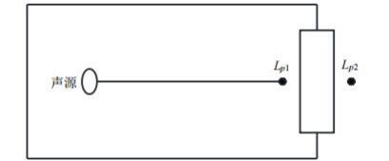  图4-1 室内声源等效于室外声源图例  如图4-1所示，声源位于室内，室内声源可采用等效室外声源声功率级法进行计算。设靠近开口处（或窗户）室内、室外某倍频带的声压级或A声级分别为Lp1和Lp2。若声源所在室内声场为近似扩散声场，则室外的倍频带声压级可按下式近似求出：  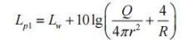  式中：Lp1——靠近开口处（或窗户）室内某倍频带的声压级或A声级，dB；  Lw——点声源声功率级（A计权或倍频带），dB；  Q——指向性因数；通常对无指向性声源，当声源放在房间中心时，Q=1；当放在一面墙的中心时，Q=2；当放在两面墙夹角处时，Q=4；当放在三面墙夹角处时，Q=8；  R——房间常数；  S为房间内表面面积，m2；α为平均吸声系数；  r——声源到靠近围护结构某点处的距离，m。  然后按下式计算出所有室内声源在围护结构处产生的i倍频带叠加声压级：  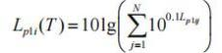  式中：Lp1i（T）——靠近围护结构处室内N个声源i倍频带的叠加声压级，dB；  Lp1ij——室内j声源i倍频带的声压级，dB；  N——室内声源总数。  在室内近似为扩散声场时，按下式计算出靠近室外围护结构处的声压级：  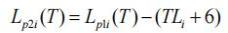  式中：Lp2i（T）——靠近围护结构处室外N个声源i倍频带的叠加声压级，dB；Lp1i（T）——靠近围护结构处室内N个声源i倍频带的叠加声压级，dB；  TLi——围护结构i倍频带的隔声量，dB。  然后按下式将室外声源的声压级和透过面积换算成等效的室外声源，计算出中心位置位于透声面积（S）处的等效声源的倍频带声功率级。  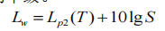  式中：Lw——中心位置位于透声面积（S）处的等效声源的倍频带声功率级，dB；  Lp2（T）——靠近围护结构处室外声源的声压级，dB；  S——透声面积，m²。  然后按室外声源预测方法计算预测点处的A声级。

表 4-13 噪声污染源源强及相关参数一览表
序号 | 建筑物名称 | 声源名称 | 型号 | 声源源强 | 声源控制措施 | 空间相对位置/m |  |  | 距室内边界距离/m | 室内边界声级/dB（A） | 运行时段 | 持续时间（h） | 建筑物插入损失/dB（A） | 建筑物外噪声
 |  |  |  | 声功率级/dB（A） |  | X | Y | Z |  |  |  |  |  | 声压级/dB（A） | 建筑物外距离
1 | 包膜缓/控释料生产车间 | 斗提机 | / | 75 | 室内安装、隔声门窗、低噪音设备、基础减振 | -15 | 5 | 1.3 | 15 | 51 | 昼间、夜间 | 7200 | 20 | 31 | 1
2 |  | 斗提机 | / | 75 |  | -20 | 8 | 1.3 | 20 | 49 | 昼间、夜间 | 7200 | 20 | 29 | 1
3 |  | 斗提机 | / | 65 |  | 15 | 9 | 1.2 | 15 | 41 | 昼间、夜间 | 7200 | 20 | 21 | 1
4 |  | 斗提机 | / | 80 |  | 8 | -8 | 1.2 | 8 | 62 | 昼间、夜间 | 7200 | 20 | 42 | 1
5 |  | 原料滚筒筛 | Ø1.2m*4.8m | 80 |  | 15 | 5 | 1.2 | 15 | 56 | 昼间、夜间 | 7200 | 20 | 36 | 1
6 |  | 抛光机 | Ø2m*6.5m | 75 |  | 24 | 8 | 1.2 | 24 | 47 | 昼间、夜间 | 7200 | 20 | 27 | 1
7 |  | 抛光机 | Ø2m*6.5m | 75 |  | 19 | 7 | 1.2 | 19 | 49 | 昼间、夜间 | 7200 | 20 | 29 | 1
8 |  | 燃气热风炉 | 60万大卡 | 65 |  | 15 | 6 | 1.2 | 15 | 41 | 昼间、夜间 | 7200 | 20 | 21 | 1
9 |  | 包膜机 | Ø2.2m*5m | 65 |  | 15 | -10 | 1.2 | 15 | 41 | 昼间、夜间 | 7200 | 20 | 21 | 1
10 |  | 振动筛 | 长宽高3*3*1.3m | 65 |  | 15 | 8 | 1.2 | 15 | 41 | 昼间、夜间 | 7200 | 20 | 21 | 1
11 |  | 包装机码垛系统 | / | 65 |  | 20 | 5 | 1.2 | 20 | 39 | 昼间、夜间 | 7200 | 20 | 19 | 1
12 |  | 风机 | 10000m³/h | 65 |  | 14 | 4 | 1.2 | 14 | 42 | 昼间、夜间 | 7200 | 20 | 22 | 1
13 |  | 风机 | 10000m³/h | 65 |  | -8 | 9 | 1.2 | 8 | 47 | 昼间、夜间 | 7200 | 20 | 27 | 1
14 |  | 风机 | 30000m³/h | 80 |  | 5 | 12 | 1.2 | 5 | 66 | 昼间、夜间 | 7200 | 20 | 46 | 1
15 |  | 布袋除尘器 | 去除效率99% | 65 |  | 10 | 14 | 1.2 | 10 | 60 | 昼间、夜间 | 7200 | 20 | 40 | 1
16 |  | 布袋除尘器 | 去除效率99% | 65 |  | -8 | 9 | 1.2 | 8 | 47 | 昼间、夜间 | 7200 | 20 | 27 | 1
17 |  | 布袋除尘器 | 去除效率99% | 65 |  | 15 | 8 | 1.2 | 15 | 41 | 昼间、夜间 | 7200 | 20 | 21 | 1
18 |  | 二级活性炭 | 去除效率75% | 65 |  | 7 | 10 | 1.2 | 12 | 43 | 昼间、夜间 | 7200 | 20 | 23 | 1

运营期环境影响和保护措施 | 噪声源叠加值见下表。  表4-14 噪声源强叠加值一览表  建筑物名称 各声源建筑物外噪声叠加值/dB（A） 建筑物外距离/m 等效点  包膜缓/控释料生产车间 56.5 1 LP2  结合拟建项目的实际位置，在拟建项目场界东面、北面、西面和南面、最近敏感点各选取1个预测点作为噪声预测点，各厂界噪声值预测结果见下表4-15。  表4-15 拟建项目厂界噪声贡献值  序号 声环境保护目标 噪声源 噪声源强/dB（A） 距源距离（m） 噪声贡献值/dB（A） 噪声标准/dB（A） 超标和达标情况  昼间 夜间  1 东厂界 挤压、掺混肥、包膜缓/控释料生产车间 56.5 22 35.7 65 55 达标  2 南厂界 挤压、掺混肥、包膜缓/控释料生产车间 56.5 22 35.7 65 55 达标  3 西厂界 挤压、掺混肥、包膜缓/控释料生产车间 56.5 177 17.6 65 55 达标  4 北厂界 挤压、掺混肥、包膜缓/控释料生产车间 56.5 426 9.9 65 55 达标  由上表可知本项目厂界东、西、北、南侧噪声均满足《工业企业厂界环境噪声排放标准》（GB 12348-2008）3类标准。  2、噪声环境治理措施  （1）噪声环境影响  本项目生产设备、风机等产生噪声及在烘干塔内流动过程均产生噪声，对周边产生噪声环境影响。  （2）噪声环境治理  为减轻拟建项目噪声对周边环境的影响，提出以下防治措施：  ①在满足工艺设计的前提下，尽量选用低噪声、低振动型号的设备，降低噪声源强。  ②产噪声设备均安置在车间内，利用建筑隔声。  ③设备安装减振垫。  ④风机安装消声器，对进排气管道作阻尼减振措施，同时风机安装减振底座，加装隔声罩壳。  ⑤生产设备应定期检查和维护保养，以减少设备非正常运转产生的噪声。  ⑥加强工作人员的噪声控制意识，在操作中严格遵守设备的操作规程，防止因误操作而产生异常噪声。  3、噪声监测  根据项目生产特征和污染物的排放特征，按照国家颁布的环境质量标准、污染物排放标准及地方环保部门的要求，依据《排污单位自行监测技术指南 总则》（HJ819-2017）及《排污单位自行监测技术指南 磷肥、钾肥、复混肥料、有机肥料和微生物肥料》（HJ 1088-2020）确定环境监测的内容，主要噪声监测的监测项目、频率、点位见下表。  表4-16 噪声监测要求一览表  分类 监测点位置 监测因子 监测频次 监测分析方法 质量保证与质量控制 执行标准及其限值  噪声 厂界外四周1m处各设一个点位 等效连续A声级 次/季度 多功能声级计AWA 5688声校准器AWA6021A型 测量前后与校准值差值不大于0.5dB（A），数据有效 《工业企业厂界环境噪声排放标准》（GB12348 -2008）中3类标准  四、固废  1、固废产生与处置情况  本项目产生的固废包括除尘器收尘灰、不合格产品、废布袋、废包装袋、生活垃圾、废润滑、废润滑油桶、废活性炭、废包装桶。  （1）生活垃圾  本项目新增劳动定员10人，生活垃圾产生量按0.5kg/人·d计，年运行300天，生活垃圾产生量为1.5t/a，日产日清，定期运至垃圾中转站，由环卫部门清运。  （2）一般固体废物  ①除尘器收尘灰  根据废气源强核算，本项目布袋除尘器的收尘灰量为503.9199t/a，回用于生产，对照《固体废物分类与代码目录》（公告2024年第4号），其一般固体废弃物类别代码为900-099-S59。  ②不合格品  本项目包膜缓/控释肥筛分工序产生的不合格品经收集后暂存于一般固废间，外售综合利用；包膜缓/控释肥检验工序产生的不合格品返回生产进行继续生产，根据经验不合格品量为产品产能的1.17‰，故不合格品量为70.1476t/a，其中43t/a外售，27.1476t/a返回生产工序。对照《固体废物分类与代码目录》（公告2024年第4号），其一般固体废弃物类别代码为900-099-S59。  ③废包装袋  本项目原料使用过程中产生废包装袋，产生量约为1t/a，经收集后暂存于一般固废间外售综合利用，对照《固体废物分类与代码目录》（公告2024年第4号），其一般固体废弃物类别代码为900-099-S59。  ④废布袋  本项目共设计3个布袋除尘器，一般情况下每两年需要更换一次布袋，故每两年产生3个废布袋，约为0.0075t/2a，由更换厂家回收处理，对照《固体废物分类与代码目录》（公告2024年第4号），其一般固体废弃物类别代码为900-099-S59。  （3）危险废物  ①废润滑油  本项目设备维修过程中产生废润滑油，产生量约为0.001t/a，暂存于危险废物贮存点，定期交由有资质单位处置。对照《国家危险废物名录》（2025年），本项目废润滑油属于“HW08废矿物油与含矿物油废物——非特定行业——900-217-08使用工业齿轮油进行机械设备润滑过程中产生的废润滑油（T，I）”。  ②废润滑油桶  本项目设备维修使用润滑油过程中产生废润滑油桶，产生量约为0.001t/a，暂存于危险废物贮存点，定期交由有资质单位处置。对照《国家危险废物名录》（2025年），本项目废润滑油桶属于“HW08废矿物油与含矿物油废物——非特定行业——900-249-08其他生产、销售、使用过程中产生的废矿物油及沾染矿物油的废弃包装物（T，I）”。  ③废活性炭  生产过程中包膜工序废气经集气罩收集后经二级活性炭处理。根据《简明通风设计手册》P510页有效吸附量：qe=0.24kg/kg活性炭，根据计算，本项目活性炭吸附的有机废气量为3t/a，则需要活性炭约12.5t/a。本项目拟一次装入约1.1t活性炭，每年更换12次。故本项目产生废活性炭量为16.2t/a。对照《国家危险废物名录（2025年版）》，废气处理产生的废活性炭属于“HW49其他废物——非特定行业——900-039-49烟气、VOCs 治理过程（不包括餐饮行业油烟治理过程）产生的废活性炭”，暂存于危废贮存点后，委托具有专业资质的危险废物处理单位进行转移和处理。本项目活性炭选择要求碘吸附值不应低于800mg/g。  ④废包装桶  本项目含有有机废气的原料产生废包装桶约为0.6t/a。经查阅《国家危险废物名录》（2025年版）废包装桶属于“HW49其他废物——非特定行业——900-041-49含有或者沾染毒性、感染性危险废物的废弃的包装物、容器、过滤吸附介质（T）”危险废物，废包装桶暂存于危废贮存点，委托有资质单位定期处理。  本项目固体废物产生环节见下表4-17。  表4-17 固体废物产生情况一览表  序号 名称 产生环节 属性 主要有毒有害物质 物理性状 环境危险特性 产生量（t/a）  1 生活垃圾 员工生活 / / 固体 / 1.5  2 除尘器收尘灰 布袋除尘器 / / 粉状 / 503.9199  3 不合格品 生产工序 一般工业固废 / 固体 / 70.1476  4 废包装袋 拆包 / 固体 / 1  5 废布袋 布袋除尘器 / 固体 / 0.0075t/2a  6 废润滑油 设备维修 危险废物 矿物油 固液态 T、I 0.001  7 废润滑油桶 使用润滑油 矿物油 固体 T、I 0.001  8 废活性炭 二级活性炭 VOCs 固体 T 16.2  9 废包装桶 原料 VOCs 固体 T 0.6  本项目固体废物储存和处置情况见下表4-18。  表4-18 固体废物储存和处置情况一览表  序号 名称 储存方式 利用处置方式和去向 利用或处置量（t/a）  1 生活垃圾 垃圾桶 日产日清，由环卫部门清运 1.5  2 除尘器收尘灰 / 回用于生产 503.9199  3 不合格品 一般固废暂存间 43t/a暂存于一般固废暂存间，外售综合利用，27.1476t/a作为原料返回生产工序 70.1476  4 废包装袋 一般固废暂存间 暂存于一般固废暂存间，外售综合利用 1  5 废布袋 / 由厂家代为更换并回收处置 0.0075t/2a  6 废润滑油 危废贮存点 暂存于危险废物贮存点，定期交由有资质单位处置 0.001  7 废润滑油桶 危废贮存点 暂存于危险废物贮存点，定期交由有资质单位处置 0.001  8 废活性炭 危废贮存点 暂存于危险废物贮存点，定期交由有资质单位处置 16.2  9 废包装桶 危废贮存点 暂存于危险废物贮存点，定期交由有资质单位处置 0.6  表4-19 本项目固体废物属性汇总表  固体废物名称 属性 危险废物编号 物理性状 环境危险特性 年度产生量（t/a）  生活垃圾 / / 固体 / 1.5  除尘器收尘灰 一般固废 900-099-S59 粉状 / 503.9199  不合格品 一般固废 900-099-S59 固体 / 70.1476  废包装袋 一般固废 900-099-S59 固体 / 1  废布袋 一般固废 900-099-S59 固体 / 0.0075t/2a  废润滑油 危险废物 900-217-08 固液态 T、I 0.001  废润滑油桶 危险废物 900-249-08 固体 T、I 0.001  废活性炭 危险废物 900-039-49 固体 T 16.2  废包装桶 危险废物 900-041-49 固体 T 0.6  2、一般固废储存处可依托性分析  根据本项目实际生产情况，生产过程产生的不合格品、废包装袋均经收集后储存于一般固废储存间，企业现有的一般固废储存间容积为8m×4m×2m=64m³，最大储存量为64t/a，周转次数为12次/a，本项目一般工业固废年产量共为574.5032t/a，其中除尘灰（503.9199t/a）产生后直接回用于生产，因此本项目需要储存在一般工业固废储存间的固废量为71.1476t/a，现有项目一般固废最大产生量为405t/a，故单次最大储存量约为34t，剩余30t储存量可以满足本项目一般固废储存要求，因此本项目一般固废储存可依托现有固废储存处。  3、危废贮存点可依托性分析  企业现有一座占地面积为4m²的危废贮存点，危废贮存点设计高度为2m，最大储存能力约为6t，年转移次数为12次。厂内产生危险废物包括废润滑油、废润滑油桶、废活性炭、废包装桶等，本项目危险废物年产量共为16.8t/a，现有项目危险废物产生量为16.807t/a，故现有项目单次最大储存量为1.4t，剩余4.6t可以满足本项目危险废物的储存要求，因此本项目危险废物可依托现有危废贮存点。  4、环境管理要求  （1）一般固废  项目生产过程中产生的固废经收集后均作为一般固废收集后处理；在原料库内设置一般废物暂存间，必须按照《一般工业固体废物贮存、处置场污染控制标准》（GB18599-2020）有关要求设置贮存场所，严禁乱堆乱放和随便倾倒，本项目一般固废暂存间设置于原料库内。一般固废暂存间应做水泥地面和围堰，采取防扬散。防流失、防止雨水的冲刷及防渗漏等措施。固废在运输过程中要防止散落地面，以免产生二次污染。  （3）危险废物转移联单的运行和管理、贮存管理  《危险废物转移管理办法》（部令第23号）：第十四条 危险废物转移联单应当根据危险废物管理计划中填报的危险废物转移等备案信息填写、运行。危险废物转移联单实行全国统一编号，编号由十四位阿拉伯数字组成。第一至四位数字为年份代码；第五、六位数字为移出地省级行政区划代码；第七、八位数字为移出地设区的市级行政区划代码；其余六位数字以移出地设区 的市级行政区域为单位进行流水编号。移出人每转移一车（船或者其他运输工具）次同类危险废物，应当填写、运行一份危险废物转移联单；每车（船或者其他运输工具）次转移多类危险废物的，可以填写、运行一份危险废物转移联单，也可以每一类危险废物填写、运行一份危险废物转移联单。使用同一车一次为多个移出人转移危险废物的，每个移出人应当分别填写、运行危险废物转移联单。采用联运方式转移危险废物的，前一承运人和后一承运人应当明确运输交接的时间和地点。后一承运人应当核实危险废物转移联单确定的移出人信息、前一承运人信息及危险废物相关信息。接受人应当对运抵的危险废物进行核实验收，并在接收之日起五个工作日内通过信息系统确认接受。运抵的危险废物的名称、数量、特性、形态、包装方式与危险废物转移联单填写内容不符的，接受人应当及时告知移出人，视情况决定是否接受，同时向接受地生态环境主管部门报告。对不通过车，且无法按次对危险废物计量的其他方式转移危险废物的，移出人和接收人应当分别配备计量记录设备，将每天危险废物转移的种类、重量（数量）、形态和危险特性等信息纳入相关台账记录，并根据所在地设区的市级以上地方生态环境主管部门的要求填写、运行危险废物转移联单。危险废物电子转移联单数据应当在信息系统中至少保存十年。因特殊原因无法运行危险废物电子转移联单的，可以先使用纸质转移联单，并于转移活动完成后十个工作日内在信息系统中补录电子转移联单。  本项目依托的贮存点环境管理要求：A、贮存点应具有固定的区域边界，并应采取与其他区域进行隔离的措施。B、贮存点应采取防风、防雨、防晒和防止危险废物流失、扬散等措施。C、贮存点贮存的危险废物应置于容器或包装物中，不应直接散堆。D、贮存点应根据危险废物的形态、物理化学性质、包装形式等，采取防渗、防漏等污染防治措施。  五、地下水、土壤  1、地下水  企业已采取分区防渗措施，分区实施情况如下：  重点防渗区：危废贮存点、润滑油储存区作为重点防渗区进行管理。根据《环境影响评价技术导则 地下水环境》（HJ610-2016）表7中重点防渗区防渗技术要求为等效粘土防渗层Mb≥6.0m，K≤1×10⁻⁷cm/s。重点防渗区需清基500mm并整平，其上铺设防渗土工膜，并覆土500mm。  一般防渗区：化粪池，消防水池，一般固废间，挤压、掺混肥、包膜缓/控释料生产车间，成品库1#，成品库2#，生产车间，消防水泵房，澡堂，原料库1#，原料库2#按一般防渗区进行管理。一般防渗区防渗层的防渗性能不应低于1.5m厚渗透系数为1.0×10⁻⁷cm/s的粘土层的防渗性能。其中地面防渗层可采用粘土、抗渗混凝土或其他防渗性能等效的材料，采用粘土防渗层时防渗层顶面宜采用混凝土地面或设置厚度不小于200mm的砂子层；采用混凝土防渗层时混凝土的强度等级不应低于C25，抗渗等级不应低于P6，厚度不应小于100mm。  简单防渗区：包括配电室、办公楼备件库、包装袋库、厂区道路等均做一般地面硬化。  综上所述，本项目只要加强管理，项目生产过程中不会对地下水产生明显影响。另外本项目评价范围内无当地地下水饮用水源，不会对其造成明显影响。在采取所提出的防渗措施后，对地下水影响较小。  2、土壤  本项目生产过程中废气污染物，经过大气达标分析，本项目污染物排放情况满足相关要求，故对土壤环境无影响。  六、环境风险分析  1、风险物质识别  本次环境通过对物料生产、贮存、转运过程中的风险因素识别及可能诱发的环境问题，以突发性事故导致的危险物质环境急性损害防控为目标，对建设项目的环境风险进行分析、预测和评估，提出环境风险预防、控制、减缓措施，明确环境风险监控及应急建议要求，为建设项目环境风险防控提供科学依据，力求将建设项目的环境风险降至可防控水平。  据《危险化学品重大危险源辨识》 （GB18218-2018） 及《建设项目环境风险评价技术导则》（HJ 169-2018） 附录 B，对项目涉及的原料、辅料、中间产品、产品等进行风险源识别。  由企业提供的蓖麻油msds报告可知，植物油多元醇一种可以替代石油聚醚多元醇生产聚氨酯的原材料，别名蓖麻油。CAS号：8001-79-4，危险性类别：0，对照《建设项目环境风险评价技术导则》（HJ/T169-2018），植物油多元醇不是风险物质。  根据多亚甲基多苯基多异氰酸酯msds报告，多亚甲基多苯基多异氰酸酯CAS号：9016-87-9、分子式：C₁₅H₁₀N₂O₂。内含44%二苯基甲烷-4，4-二异氰酸酯，CAS号：101-68-68，急性毒性为类别4，对照《建设项目环境风险评价技术导则》（HJ/T169-2018），多亚甲基多苯基多异氰酸酯不是风险物质。  本项目生产过程涉及的风险物质主要为润滑油、废润滑油、天然气，风险物质危险特性见下表。  表4-20 机油理化性质、危害特性及防护措施  标识 中文名：机油  英文名：Lubeoil、lubricatingoil  危险性类别：无  理化性质 外观与性状：油状液体，淡黄色至褐色，无气味或略带异味。  熔点（℃）：无资料 沸点（℃）：无资料  临界温度（℃）：无资料 临界压力（MPa）：无资料  主要用途：用于机械的摩擦部分，起润滑、冷却和密封作用。  燃烧爆炸危险性 燃烧性：本品可燃，具刺激性。  引燃温度（℃）：248 闪点（℃）：76  爆炸下限（%）：无资料 爆炸上限（%）：无资料  危险特性：遇明火、高热可燃。 有害燃烧产物：一氧化碳、二氧化碳。  禁配物 强氧化剂  消防措施 消防人员须佩戴防毒面具、穿全身消防服，在上风向灭火。尽可能将容器从火场移至空旷处。喷水保持火场容器冷却，直至灭火结束。处在火场中的容器若已变色或从安全泄压装置中产生声音，必须马上撤离。灭火剂：雾状水、泡沫、干粉、二氧化碳、砂土。  毒性 急性毒性 LD50：无资料LC50：无资料  毒性 无资料  健康危害 急性吸入，可出现乏力、头晕、头痛、恶心，严重者可引起油脂性肺炎。慢接触者，暴露部位可发生油性痤疮和接触性皮炎。可引起神经衰弱综合征，呼吸道和眼刺激症状及慢性油脂性肺炎。有资料报道，接触石油润滑油类的工人，有致癌的病例报告。  急救措施 皮肤接触：脱去污染的衣着，用大量流动清水冲洗。就医。眼睛接触：提起眼睑，用流动清水或生理盐水冲洗。就医。吸入：迅速脱离现场至空气新鲜处。保持呼吸道通畅。如呼吸困难，给输氧。如呼吸停止，立即进行人工呼吸。就医。食入：饮足量温水，催吐。就医。  操作注意事项 密闭操作，注意通风。操作人员必须经过专门培训，严格遵守操作规程。建议操作人员佩戴自吸过滤式防毒面具（半面罩），戴化学安全防护眼镜，穿防毒物渗透工作服，戴橡胶耐油手套。远离火种、热源，工作场所严禁吸烟。使用防爆型通风系统和设备。防止蒸气泄漏到工作场所空气中。避免与氧化剂接触。搬运时要轻装轻卸，防止包装及容器损坏。配备相应品种和数量的消防器材及泄漏应急处理设备。倒空的容器可能残留有害物。  贮存条件 危规号： UN编号： 包装标志： 包装类别：Z01  储存于阴凉、通风的库房。远离火种、热源。应与氧化剂分开存放，切忌混储。配备相应品种和数量消防器材。储区备有泄漏应急处理设备和合适的收容材料。  运输注意事项 运输前应先检查包装容器是否完整、密封，运输过程中要确保容器不泄漏、不倒塌、不坠落、不损坏。严禁与氧化剂、食用化学品等混装混运。运输车船必须彻底清洗、消毒，否则不得装运其他物品。船运时，配装位置应远离卧室、厨房，并与机舱、电源、火源等部位隔离。公路运输时要按规定路线行驶。  泄漏应急处理 迅速撤离泄漏污染区人员至安全区，并进行隔离，严格限制出入。切断火源。建议应急处理人员戴自给正压式呼吸器。尽可能切断泄漏源。防止流入下水道、排洪沟等限制性空间。小量泄漏：用砂土或其他不燃材料吸附或吸收。大量泄漏：构筑围堤或挖坑收容。用泵转移至槽车或专用收集器内，回收或运至废物处理场所处置。  表 4-21 天然气理化性质  标 识 中文名：天然气 危险货物编号：  主要成分：甲烷（CH₄，≥85%）、乙烷（≤10%）、丙烷（≤5%） CAS号：74-82-8（甲烷）  危 险 性 类别 第2.1类 易燃气体  侵入途径 吸入  健康危害 空气中甲烷浓度过高，能使人窒息。当空气中甲烷达25%-30%时，可引起头痛、头晕、乏力、注意力不集中、呼吸和心跳加速、共济失调。若不及时脱离，可致窒息死亡。皮肤接触液化气体可致冻伤。  环境危害 对环境有害  燃爆危险 易燃，与空气混合能形成爆炸性混合物  毒 性 及 健 康 危 害 侵入途径 吸入。  急救方法 吸入：迅速转移至空气新鲜处，保持呼吸道通畅，输氧，呼吸停止时人工呼吸并就医。 皮肤接触：高压气体泄漏可致冻伤，用温水浸泡患处，勿摩擦皮肤。 眼睛接触：立即用流动清水冲洗15分钟，就医。  消防措施 危险特性 易燃，与空气混合能形成爆炸性混合物，遇热源和明火有燃烧爆炸的危险。与五氧化溴、氯气、次气酸、三氟化氨、液氧、二氟化氧及其他强氧化剂接触发生剧烈反应。  有害燃烧产物 CO  灭火方法 用雾状水、泡沫、二氧化碳、干粉灭火。切断气源。若不能切断气源，则不允许熄灭泄漏处的火焰。消防人员必须佩戴空气呼吸器、穿全身防火防毒服，在上风向灭火。尽可能将容器从火场移至空旷处。喷水保持火场容器冷却，直至灭火结束。  泄漏应急处理 应急处理 消除所有点火源。根据气体扩散的影响区域划定警戒区，无关人员从侧风、上风向撤离至安全区。建议应急处理人员戴正压自给式呼吸器，穿防静电服。作业时使用的所有设备应接地。禁止接触或跨越泄漏物。尽可能切断泄漏源。若可能翻转容器，使之逸出气体而非液体。喷雾状水抑制蒸气或改变蒸气云流向，避免水流接触泄漏物。禁止用水直接冲击泄漏物或泄漏源。防止气体通过下水道、通风系统和限制性空间扩散。隔离泄漏区直至气体散尽。  本项目主要涉及的危险物质包括润滑油、废润滑油、天然气。根据《建设项目环境风险评价技术导则》（HJ169-2018）附录 C ，当存在多种危险物质时，按下式进行计算物质总量与其临界量的比值。  Q= q1/Q1+q2/Q2+q3/Q3+ … …+qn/Qn  式中：q1 ，q2 ， … …qn-每种危险物质的最大存在总量，t；  Q1 ，Q2 ， … …Qn-每种危险物质的临界量，t。  当 Q<1时，该项目风险潜势为Ⅰ；  当 Q≥1时，将 Q 值划分为：1≤Q<10；10≤Q<100； Q≥100  项目危险物质数量与临界量比值（Q）计算结果，见表4-20。  表4-22 项目危险物质数量与临界量比值（Q）计算结果一览表  序号 危险物质名称 最大存在总量qn/t 临界量Qn/t q/Q值  1 天然气 0.05 10 0.005  2 润滑油 0.005 2500 0.000002  3 废润滑油 0.001 2500 0.0000004  Q<1 ≈0.005  注：本项目仅考虑危险物质中的危险成分  由上表可知，Q=0.005<1 ，按照《建设项目环境影响报告表编制技术指南（污染影响类） （试行）》要求无需进行环境风险专项评价，只需明确有毒有害和易燃易爆等危险物质和风险源分布情况及可能影响途径，并提出相应环境风险防范措施即可。  2、主要危险物质及分布情况  本项目涉及的危险物质为润滑油、废润滑油、天然气。主要分布在危险废物贮存点、原料库、管线。  3、可能影响环境的途径  （1）包装桶在事故情况下可能会出现泄漏的情况，如出现泄漏，润滑油中有害成分随地表径流会污染地表水，经地面下渗可能污染土壤和地下水，且机油遇明火可能引起燃烧，若处置不及时，易发生火灾，产生CO污染大气环境。由于本项目厂区润滑油、废润滑油储存量较少，在严格执行禁止明火、使用合格包装的前提下，出现泄漏的可能较小。  （2）天然气热风炉系统故障导致天然气泄漏事故造成的环境影响、厂内管道生产设备等天然气泄漏事故造成的环境影响。  表4-23 环境风险识别表  危险单元 风险源 主要危险物质 环境风险类型 环境影响途径  储运单元 天然气管道 甲烷 泄漏、火灾爆炸 次生CO污染大气、消防废水污染土壤、地下水  原料库 矿物油 泄漏、火灾爆炸 次生CO污染大气、废液污染土壤、地下水  危废贮存点 废矿物油 泄漏、火灾爆炸 次生CO污染大气、废液污染土壤、地下水  4、环境风险防范措施  对可能因管理和使用操作不当等情况引发的危险废物、危险化学品发生泄漏与逸散问题，项目采取如下风险防范措施：  厂区总图布置要符合事故防范要求，各类建（构）筑物的设计应满足安全消防要求，采取防止连锁反应发生的措施，避免发生系列恶性连锁事故。  当发生火灾时，将无关人员迅速疏散到上风向安全区，对危险区域进行隔离，并严格控制出入，切断火源，及时使用消防水箱对火情进行控制。根据需要疏散周围居住区及站内的人员。  （1）润滑油及废润滑油泄漏及火灾风险防范措施  A.在储存区内配有灭火器等火灾消防器材，配备有电气防护用品和防火、防毒的劳保用品，并有专人管理和维护。  B.要求仓库配备良好的通风措施，配备灭火器等火灾消防器材，远离火源。  C.加强管理工作，设专人负责原料区和危险废物的安全贮存、厂区内运输以及使用，按照其物化性质、危险特性等特征采取相应的安全贮存方式。  D.本项目危废贮存点进行重点防渗措施。  （2）原料天然气泄漏及火灾风险防范措施  安装可燃气体检测报警器。系统应由报警控制器、可燃气体传感器等部分组成。当可燃气体达到临界浓度后能够立即报警，采取措施进行处理，预防火灾、爆炸、中毒等事故的发生。  所有爆炸危险场所的工艺生产装置及其建（构）筑物，按第二类防雷建筑物设置防雷设施、防静电及防止误操作设施。  易发生故障和危险性较大的地方，需设置醒目的安全色、安全标志和声、光警示装置。  C.完善公司的各项规章制度、岗位责任制，做到有章可循。加强对职工的安全教育和技术培训，提高业务素质和操作水平，严格按有关规程组织生产，杜绝违章作业。按工艺要求定期分析检测车间内事故可能引发点工艺指标的含量，健全安全检查制度，建立必要的奖罚制度，避免一切可能事故的发生。  D.配置灭火器材，配置符合《建筑灭火器配置设计规范》（GB50140-2005）的有关规定。灭火器设置在位置明显和便于取用的地方。  （3）其他安全防范措施  A.应设置安全管理机制或配备专、兼职安全管理人员。  B.应建立各种安全生产责任制文件，包括负责人、职能部门、岗位安全生产责任制文件、各种安全管理制度、各岗位安全操作规程、对职工进行相关的培训。  C.开工前应对员工进行安全知识培训，特别新招员工进行岗位和岗位操作知识培训并经考核符合上岗要求，方可上岗操作。  D.主要负责人应保证企业具备安全生产条件所需的资金投入，并应保证安全投入的有效实施。  5、结论  本项目产生的风险物质量不大，要求企业按相关规定设置专门的危险废物暂存场所，储存场所必须采取硬底化处理以及遮雨、防渗、防漏措施。收集的危险废物必须委托有资质单位专门收运和处置。因此发生泄漏对环境产生污染的可能性不大，其风险可控。  七、环保投资  本项目环保投资约20万元，占项目总投资为507万元人民币的3.9%，环保投资明细表见表4-24。  表4-24 环保投资一览表  类别 防治措施 投资估算 （万元）  废气 天然气热风炉 采取低氮燃烧技术，废气经1根18m排气筒排放（DA006） 4  生产工序 投料粉尘经集气罩15#收集、布袋除尘器9#处理；冷抛光粉尘经集气罩16#收集，筛分粉尘经管道汇入，上述2股废气经布袋除尘器10#处理后，与投料尾气一同汇入15m高排气筒（DA007）有组织排放 8  包膜废气经集气罩17#收集，二级活性炭处理后，汇入15m高排气筒（DA008）有组织排放 4  冷却流化床粉尘负压收集，包装粉尘经集气罩收集18#，共同进入布袋除尘器11#处理后，汇入15m高排气筒（DA008）有组织排放 3  噪声 设备噪声 选用低噪声设备，合理布局、建筑隔声、隔声罩 1  总投资（万元） 20  表4-25 改扩建后全厂污染物排放“三本帐”一览表  项目 污染物名称 现有工程许可排放量 本项目排放量 以新代老消减量 本项目建成后全厂排放量  废气 颗粒物 2.75 7.36 0 10.11  二氧化硫 0.05 0.042 0 0.092  氮氧化物 0.449 0.377 0 0.826  油烟 0.01 0.0026 0 0.0126  非甲烷总烃 1.22 1.22 0 2.44  废水 COD 0.811 0.06552 0 0.87652  BOD₅ 0.6 0.0546 0 0.6546  SS 0.48 0.04368 0 0.52368  NH₃-N 0.073 0.00663 0 0.07963  TP 0.01 0.001092 0 0.011092  动植物油 0.007 0.000624 0 0.007624  总氮 0.09 0.008112 0 0.098112  氯化物 0.17 0 0 0.17  一般工业固体废物 生活垃圾 16.5 1.5 0 18  除尘器收尘灰 44.35 503.9199 0 547.7056  不合格品 560 70.1476 0 630.1476  废包装袋 5 1 0 6  废布袋 0.02t/2a 0.0075t/2a 0 0.0275t/2a  危险废物 废润滑油 0.005 0.001 0 0.006  废润滑油桶 0.002 0.001 0 0.003  废活性炭 16.2 16.2 0 32.4  废包装桶 0.6 0.6 0 1.2

五、环境保护措施监督检查清单
内容  要素 | 排放口（编号、名称）/污染源 | 污染物项目 | 环境保护措施 | 执行标准
大气环境 | DA006 | 颗粒物 | 采取低氮燃烧技术，废气经1根18m排气筒排放（DA001） | 《锅炉大气污染物排放标准》（GB13271-2014）中表3大气污染物特别排放限值（燃气锅炉排放限值）
 |  | SO₂
 |  | NO_{X}
 | DA007 | 颗粒物、氨气 | 投料粉尘经集气罩15#收集、布袋除尘器9#处理；冷抛光粉尘经集气罩16#收集，筛分粉尘经管道汇入，上述2股废气经布袋除尘器10#处理后，与投料尾气一同汇入15m高排气筒（DA007）有组织排放 | 《大气污染物综合排放标准》（GB16297-1996）表2二级标准的要求；《恶臭污染物排放标准》（GB14554-93）表2
 | DA008 | 非甲烷总烃 | 包膜工序产生非甲烷总烃，经集气罩17#收集，二级活性炭处理后，汇入15m高排气筒（DA008）有组织排放
 |  | 颗粒物 | 冷却流化床工序颗粒物采用负压收集；包膜工序颗粒物采用集气罩18#收集，经布袋除尘器11#处理后，汇入15m高排气筒（DA008）有组织排放
 | 油烟排气筒 | 油烟 | 食堂油烟经集气罩及油烟净化器处理 | 《饮食业油烟排放标准（试行）》（GB18483-2001）中规定的油烟最高允许排放浓度为2.0mg/m³的限值要求
 | 厂界无组织废气 | 颗粒物、氨气、非甲烷总烃 | 原料严格暂存在原料区，所有原料包装，拆封后立即使用，保证车间干燥，通风；项目采用自动包装机进行包装，工序进行时间较短，产生极少量颗粒物，在封闭车间内进行无组织排放 | 《大气污染物综合排放标准》（GB16297- 1996）表2中无组织排放标准；《恶臭污染物排放标准》（GB14554-93）二级标准
 | 厂房外无组织废气 | 非甲烷总烃 | / | 《挥发性有机物无组织排放控制标准》（GB 37822-2019 ）表A.1
地表水环境 | 生活污水 | pH 、化学需氧量、氨氮、五日生化需氧量等 | 本项目生活污水经厂内隔油池+化粪池处理后定期清掏 | 《辽宁省污水综合排放标准》（DB21/1627-2008）表2中排入污水处理厂标准限值要求；《污水综合排放标准》（GB8978-1996）
声环境 | 设备噪声 | 噪声 | 基础减振、隔声罩 | 《工业企业厂界环境噪声排放标准》（GB12348-2008）中3类标准要求
电磁辐射 | 无 | 无 | 无 | 无
固体废物 | 本项目产生的固废包括除尘器收尘灰、不合格物料、废布袋、废包装袋、生活垃圾、废润滑、废润滑油、废活性炭、废包装桶。  （1）生活垃圾  本项目生活垃圾日产日清，定期运至垃圾中转站，由环卫部门清运。  （2）一般固体废物  ①除尘器收尘灰  本项目布袋除尘器的收尘灰经回用于生产。  ②不合格品  本项目筛分工序产生的不合格品经收集后暂存于一般固废间，外售综合利用；检验工序产生的不合格品返回生产进行继续生产。  ③废包装袋  本项目原料使用过程中产生废包装袋，经收集后暂存于一般固废间外售综合利用。  ④废布袋  废布袋，由厂家代为更换并回收处置。  （3）危险废物  ①废润滑油  本项目设备维修过程中产生废润滑油，暂存于危险废物贮存点，定期交由有资质单位处置。  ②废润滑油桶  本项目设备维修使用润滑油过程中产生废润滑油桶，暂存于危险废物贮存点，定期交由有资质单位处置。  ③废活性炭  生产过程中包膜工序废气经集气罩收集后经二级活性炭处理。废气处理产生的废活性炭暂存于危废贮存点后，委托具有专业资质的危险废物处理单位进行转移和处理。  ④废包装桶  本项目含有有机废气的原料产生废包装桶暂存于危废贮存点，委托有资质单位定期处理。  一般工业固体废物暂存及处置执行《一般工业固体废物贮存和填埋污染控制标准》（GB18599-2020）；  危险废物暂存及转运执行《危险废物贮存污染控制标准》（GB 18597-2023）。
土壤及地下水污染防治措施 | 1、地下水  本项目已采取分区防渗措施：  重点防渗区：危废贮存点、润滑油储存区作为重点防渗区进行管理。根据《环境影响评价技术导则 地下水环境》（HJ610-2016）表7中重点防渗区防渗技术要求为等效粘土防渗层Mb≥6.0m，K≤1×10⁻⁷cm/s。  一般防渗区：化粪池，消防水池，一般固废间，挤压、掺混肥、包膜缓/控释料生产车间，成品库1#，成品库2#，生产车间，消防水泵房，澡堂，原料库1#，原料库2#按一般防渗区进行管理。一般防渗区防渗层的防渗性能不应低于1.5m厚渗透系数为1.0×10⁻⁷cm/s的粘土层的防渗性能。  简单防渗区：包括配电室、办公楼备件库、包装袋库、厂区道路等均做一般地面硬化。
生态保护措施 | 无
环境风险  防范措施 | 厂区总图布置要符合事故防范要求，各类建（构）筑物的设计应满足安全消防要求，采取防止连锁反应发生的措施，避免发生系列恶性连锁事故。  当发生火灾时，将无关人员迅速疏散到上风向安全区，对危险区域进行隔离，并严格控制出入，切断火源，及时使用消防水箱对火情进行控制。根据需要疏散周围居住区及站内的人员。  （1）润滑油及废润滑油泄漏及火灾风险防范措施  A.在储存区内配有灭火器等火灾消防器材，配备有电气防护用品和防火、防毒的劳保用品，并有专人管理和维护。  B.要求仓库配备良好的通风措施，配备灭火器等火灾消防器材，远离火源。  C.加强管理工作，设专人负责原料区和危险废物的安全贮存、厂区内运输以及使用，按照其物化性质、危险特性等特征采取相应的安全贮存方式。  D.本项目危废贮存点进行重点防渗措施。  （2）原料天然气泄漏及火灾风险防范措施  安装可燃气体检测报警器。系统应由报警控制器、可燃气体传感器等部分组成。当可燃气体达到临界浓度后能够立即报警，采取措施进行处理，预防火灾、爆炸、中毒等事故的发生。  所有爆炸危险场所的工艺生产装置及其建（构）筑物，按第二类防雷建筑物设置防雷设施、防静电及防止误操作设施。  易发生故障和危险性较大的地方，需设置醒目的安全色、安全标志和声、光警示装置。  C.完善公司的各项规章制度、岗位责任制，做到有章可循。加强对职工的安全教育和技术培训，提高业务素质和操作水平，严格按有关规程组织生产，杜绝违章作业。按工艺要求定期分析检测车间内事故可能引发点工艺指标的含量，健全安全检查制度，建立必要的奖罚制度，避免一切可能事故的发生。  D.配置灭火器材，配置符合《建筑灭火器配置设计规范》（GB50140-2005）的有关规定。灭火器设置在位置明显和便于取用的地方。  （3）其他安全防范措施  A.应设置安全管理机制或配备专、兼职安全管理人员。  B.应建立各种安全生产责任制文件，包括负责人、职能部门、岗位安全生产责任制文件、各种安全管理制度、各岗位安全操作规程、对职工进行相关的培训。  C.开工前应对员工进行安全知识培训，特别新招员工进行岗位和岗位操作知识培训并经考核符合上岗要求，方可上岗操作。  D.主要负责人应保证企业具备安全生产条件所需的资金投入，并应保证安全投入的有效实施。  依托依托现有1座占地面积10㎡的消防水泵房和1座容积为100m³的消防水池。
其他环境  管理要求 | 一、排污口规范化管理  排污口规范化是实施污染物总量管理的基础工作，也是总量控制不可缺少的一项内容。排污口规范化对于污染源管理，现场监督检查，促进公司企业强化环保管理，促进污染治理，实现科学化、定量化都有极大的现实意义。  1、排污口规范化要求  根据《关于开展排污口规范化整治工作的通知》（国家环保总局环发〔1999〕24号）文件的规定“一切新建、扩建、改建的排污单位必须在建设污染治理设施的同时建设规范化排污口，作为落实环境保护‘三同时’制度的必要组成和项目验收内容之一。”因此环评对本项目排污口提出如下规范化要求：  （1）废气排放口  本项目在排气筒处应设置采样口，以便日常监测。采样口的设置应符合《污染源监测技术规范》要求并便于采样监测，安装环境图形标志。  （2）噪声排放源  噪声排放源的环境保护图形符号分别为提示图形符号和警告图形符号，图形符号的设置应按照GB15562.1-1995设置。  （3）固体废物贮存（处置）场  固体废物贮存（处置）场的环境保护图形符号分别为提示图形符号和警告图形符号，图形符号的设置应按照GB15562.2-2020设置。  （4）废水排放口  本项目在废水总排口DW001处应设置采样口，以便日常监测。采样口的设置应符合《污染源监测技术规范》要求并便于采样监测，安装环境图形标志。  （5）设置标志牌要求  环境保护图形标志由国家环保局统一定点制作，并由市环境监管部门根据企业排污情况统一向国家环保局订购。排放一般污染物的口（源），设置提示式标志牌，排放有毒有害等污染物的设置警告标志牌。标志牌设置在排污口（采样口）附近且醒目处，高度为标志牌上端离地面2米。排污口附近1米范围内有建筑物的，设置平面式标志牌，无建筑物的设立式标志牌。  规范化排污口的有关设置（如图形标志牌、计量装置、监控装置等）属环保设施，排污单位必须负责日常的维护保养，任何单位和个人不得擅自拆除。见表5-1所示。  表5-1 环境保护图形符号一览表  序号 提示图形符号 警示图形符号 名称 功能  1 废气排放口 表示废气向大气环境排放  2 噪声排放源 表示噪声向外环境排放  3 一般固体废物 表示固体废物贮存、处置场  危险废物 表示危险废物贮存设施  4 废水排放口 表示废水向水体排放  2、排污口规范化管理  ①建设单位应在各排污口处设立较明显的排污口标志牌，其上应注明主要排放污染物的名称以警示周围群众。  ②建设单位应如实填写《中华人民共和国规范化排污口标志登记证》的有关内容，由环保主管部门签发登记证。  ③建设单位应将有关排污口的情况，如：排污口的性质、编号，排污口的位置；主要排放的污染物种类、数量、浓度、排放规律、排放去向；污染治理设施的运行情况等进行建档管理，并报送环保主管部门备案。  二、环境管理制度  项目建成运营期要制定严格的管理制度，强化环境管理，提高环保意识；对各类环保治理设施应加强维护，定期检修，严禁在有故障或失效时运行；应设专职环境管理人员，与当地环保部门配合，按计划开展环保工作。  对于固体废物应妥善保管，及时清运，在储运过程中应加强管理，避免造成二次污染。加强管理和清洁生产培训，鼓励开展节能降耗方面的研究和落实工作以及开展清洁生产审计工作。  对各环保设施应加强管理和监控，确保其正常运行，达到设计的治理效率；对装置进行定期的维护、检修，确保各工艺流程正常运转，达到设计要求，保证清洁生产措施的实施。  项目单位应在实际排污之前申请排污许可，建立运营期台账，记录生产设施及环保设施运行等信息。本项目运行后立即申请排污许可证。

六、结论
嘉施利（铁岭）化肥有限公司年产6万吨包膜缓/控释肥料项目符合国家产业政策，选址合理，项目在认真落实本环评报告提出的各项污染防治措施，加强环境管理的前提下，各项污染物均可以达标排放。建设单位只要认真贯彻执行国家的环保法律、法规，认真落实本环评提出的污染防治对策，从生态环境角度出发，年产6万吨包膜缓/控释肥料项目的建设是可行的。

附表
建设项目污染物排放量汇总表
项目  分类 | 污染物名称 | 现有工程排放量（固体废物产生量）① | 现有工程许可排放量② | 在建工程排放量（固体废物产生量）③ | 本项目排放量（固体废物产生量）④ | 以新代老消减量（新建项目不填）⑤ | 本项目建成后全厂排放量（固体废物产生量）⑥ | 变化量⑦
废气 | 颗粒物 | 2.54 | 2.75 | 0.21 | 7.36 | 0 | 10.11 | +7.36
 | 二氧化硫 | 0.042 | 0.05 | 0.008 | 0.042 | 0 | 0.092 | +0.042
 | 氮氧化物 | 0.377 | 0.449 | 0.072 | 0.377 | 0 | 0.826 | +0.377
 | 油烟 | 0.01 | 0.01 | 0 | 0.0026 | 0 | 0.0126 | +0.0026
 | 非甲烷总烃 | 1.22 | 1.22 | 0 | 1.22 | 0 | 2.44 | +1.22
废水 | COD | 0.811 | 0.811 | 0 | 0.06552 | 0 | 0.87652 | +0.06552
 | BOD₅ | 0.6 | 0.6 | 0 | 0.0546 | 0 | 0.6546 | +0.0546
 | SS | 0.48 | 0.48 | 0 | 0.04368 | 0 | 0.52368 | +0.04368
 | NH₃-N | 0.073 | 0.073 | 0 | 0.00663 | 0 | 0.07963 | +0.00663
 | TP | 0.01 | 0.01 | 0 | 0.001092 | 0 | 0.011092 | +0.011092
 | 动植物油 | 0.007 | 0.007 | 0 | 0.000624 | 0 | 0.007624 | +0.000624
 | 总氮 | 0.09 | 0.09 | 0 | 0.008112 | 0 | 0.098112 | +0.008112
 | 氯化物 | 0.17 | 0.17 | 0 | 0 | 0 | 0.17 | 0
一般工业固体废物 | 生活垃圾 | 16.5 | 16.5 | 0 | 1.5 | 0 | 18 | +1.5
 | 除尘器收尘灰 | 24.55 | 44.35 | 19.8 | 503.9199 | 0 | 547.7056 | +503.9199
 | 不合格品 | 310 | 560 | 250 | 70.1476 | 0 | 630.1476 | +70.1476
 | 废包装袋 | 3 | 5 | 2 | 1 | 0 | 6 | +1
 | 废布袋 | 0.01t/2a | 0.02t/2a | 0.01t/2a | 0.0075t/2a | 0 | 0.0275t/2a | +0.0075t/2a
危险废物 | 废润滑油 | 0.003 | 0.005 | 0.002 | 0.001 | 0 | 0.006 | +0.001
 | 废润滑油桶 | 0.001 | 0.002 | 0.001 | 0.001 | 0 | 0.003 | +0.001
 | 废活性炭 | 16.2 | 16.2 | 0 | 16.2 | 0 | 32.4 | +16.2
 | 废包装桶 | 0.6 | 0.6 | 0 | 0.6 | 0 | 1.2 | +0.6
注：⑥=①+③+④-⑤；⑦=⑥-①，单位：t/a

附件

附件1委托书
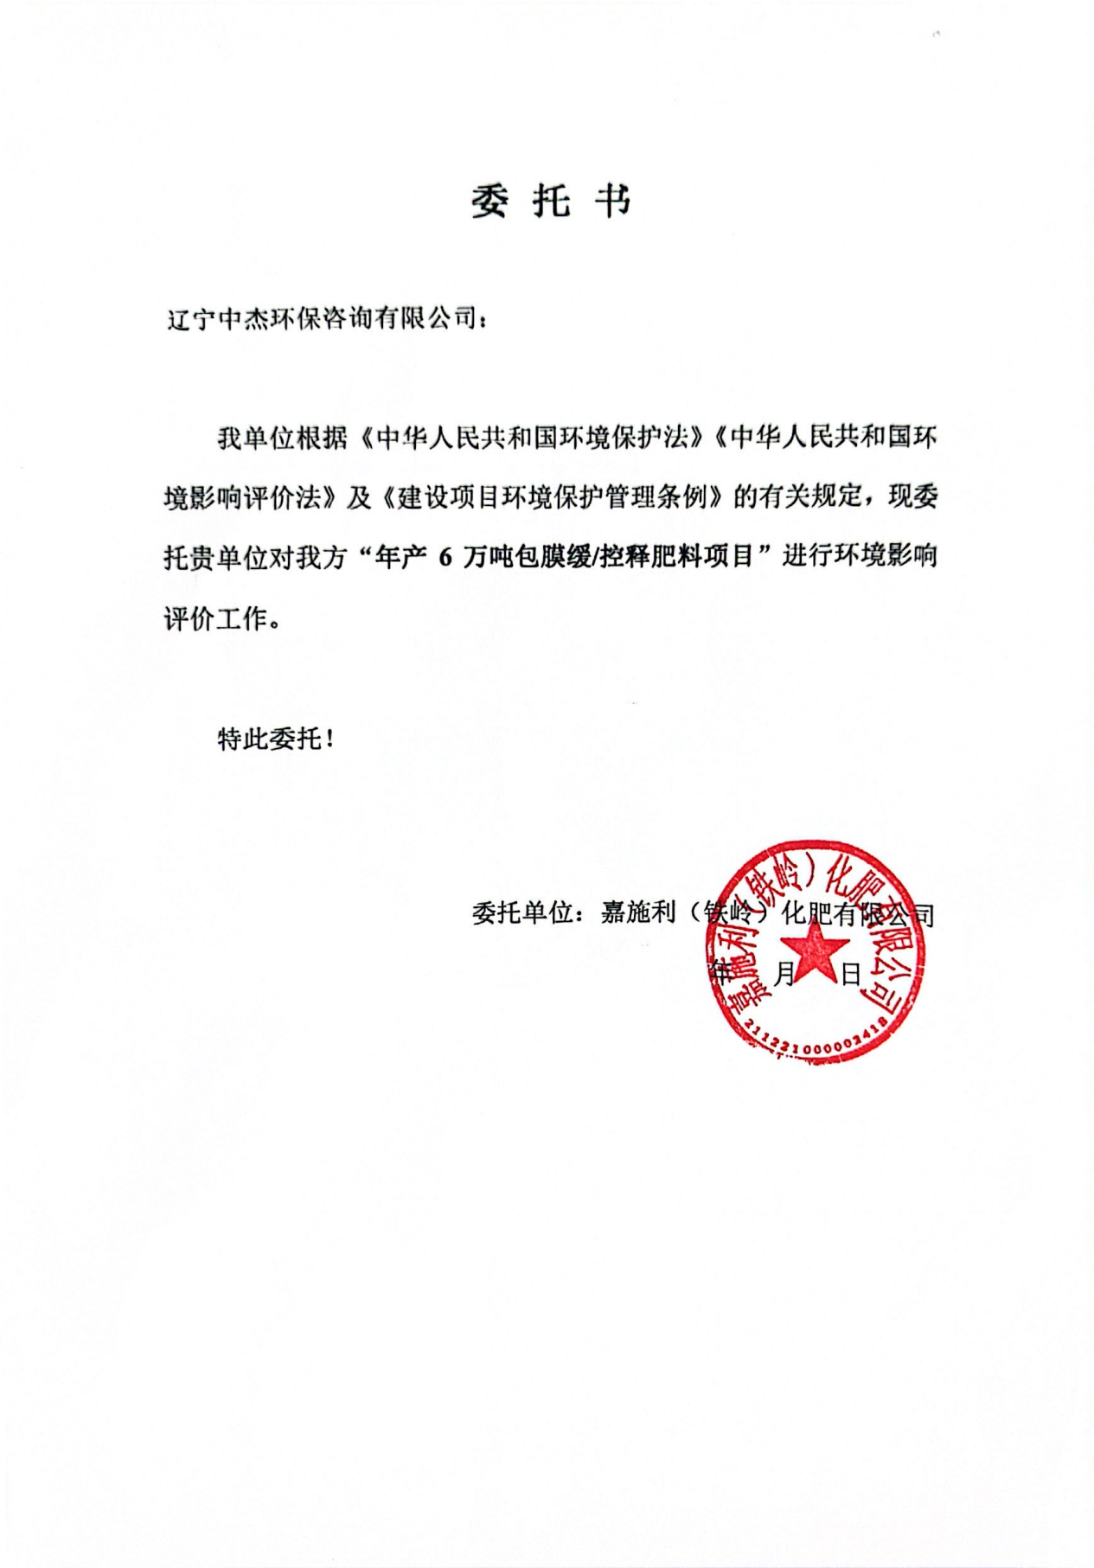

附件2 企业土地证
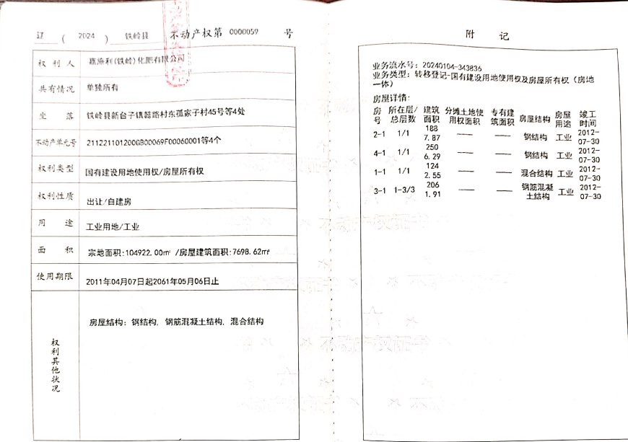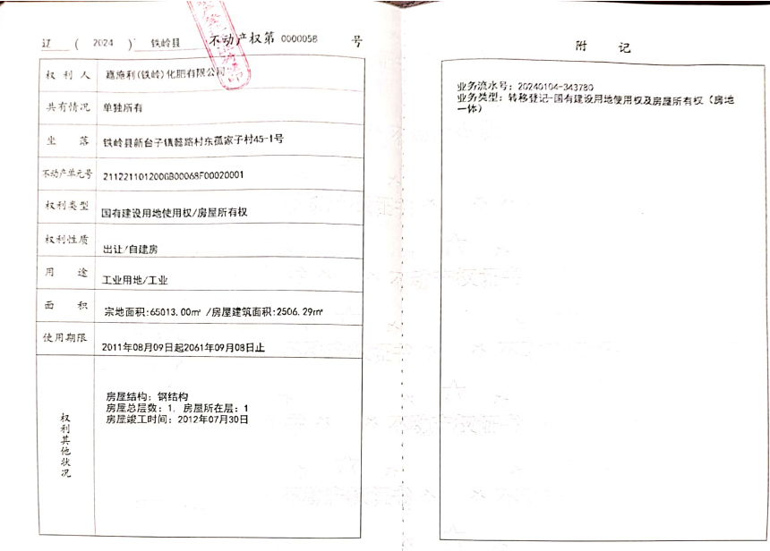

附件3 监测报告

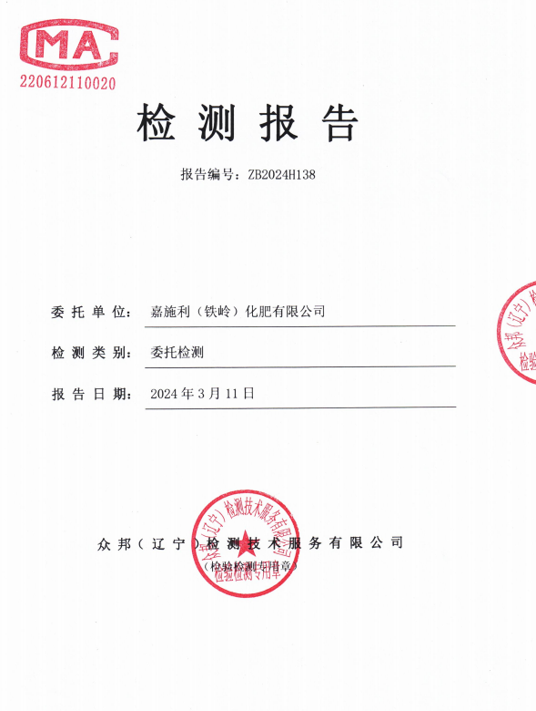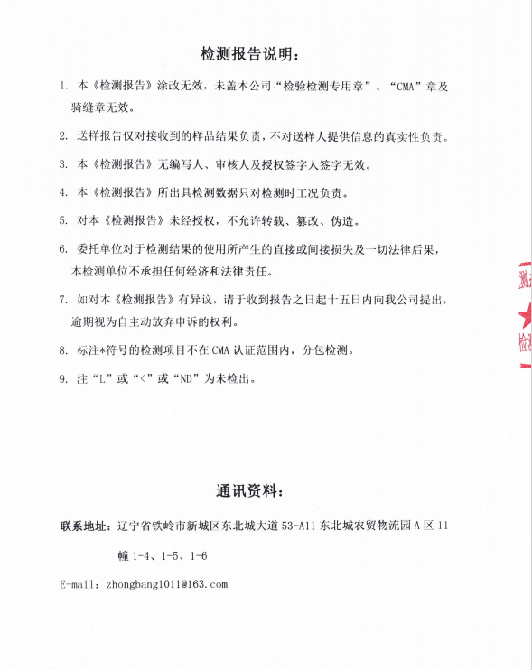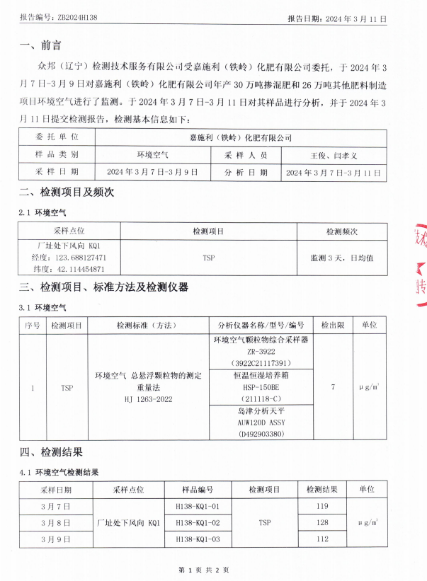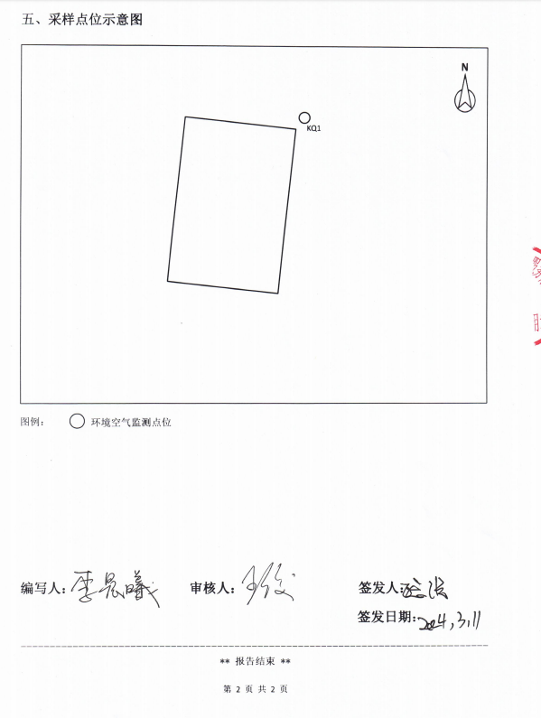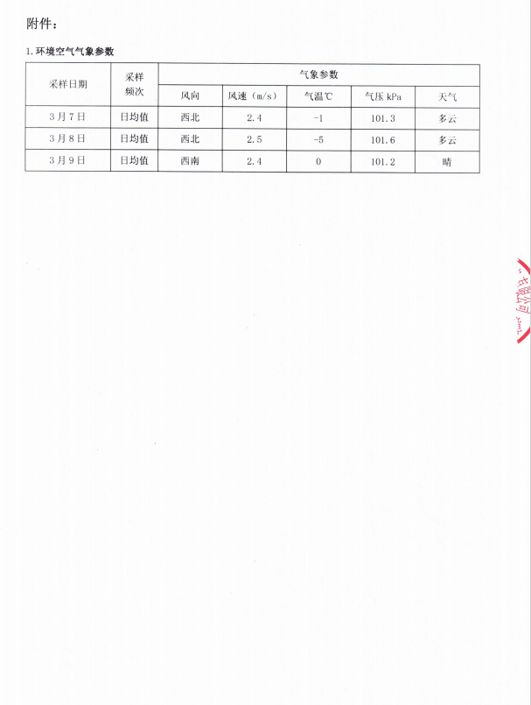

附件4 三线一单查询单
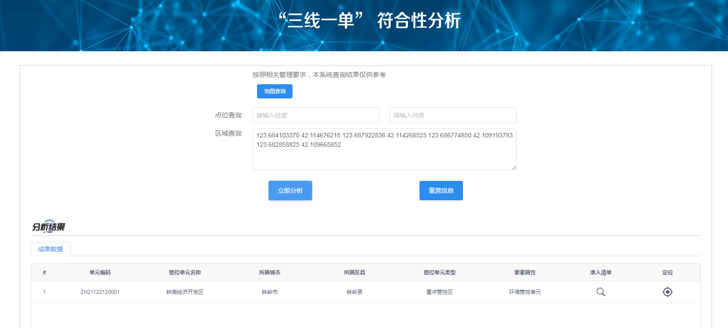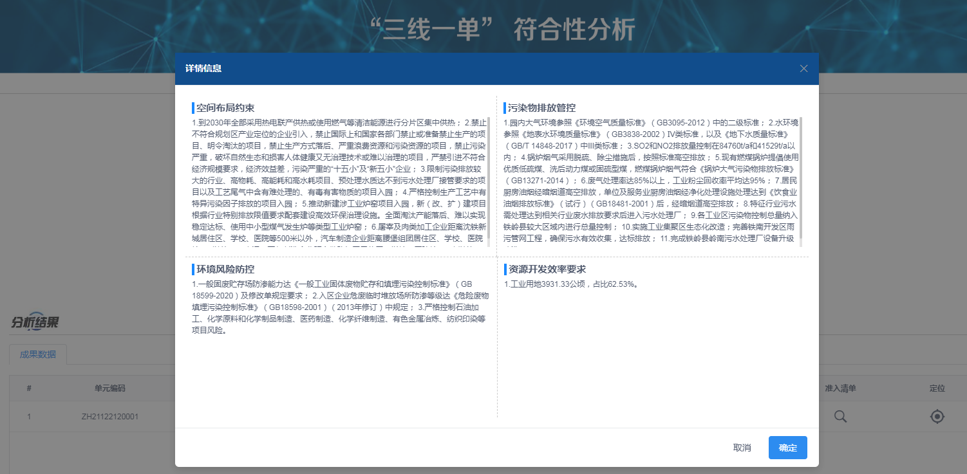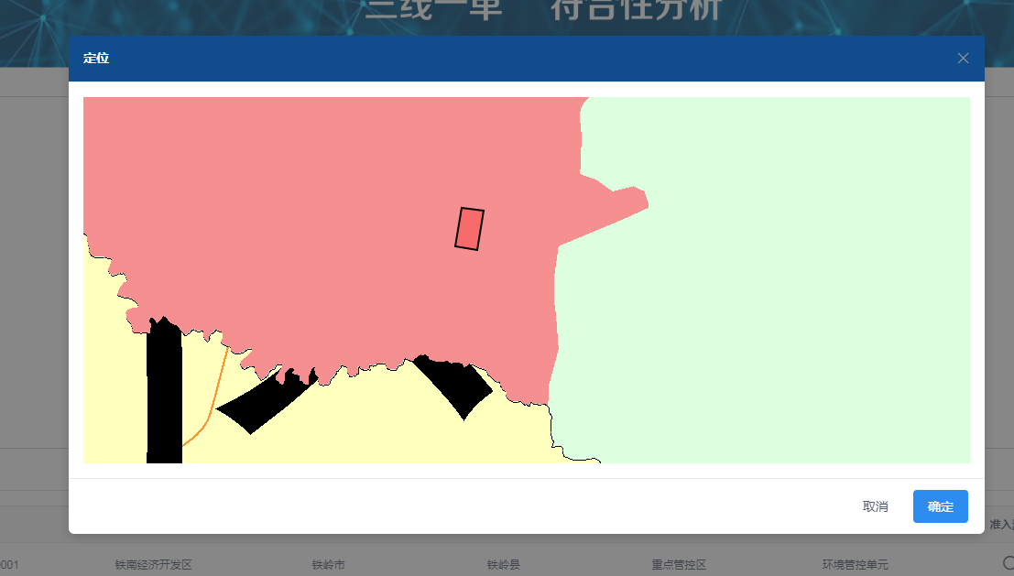
附件5 营业执照
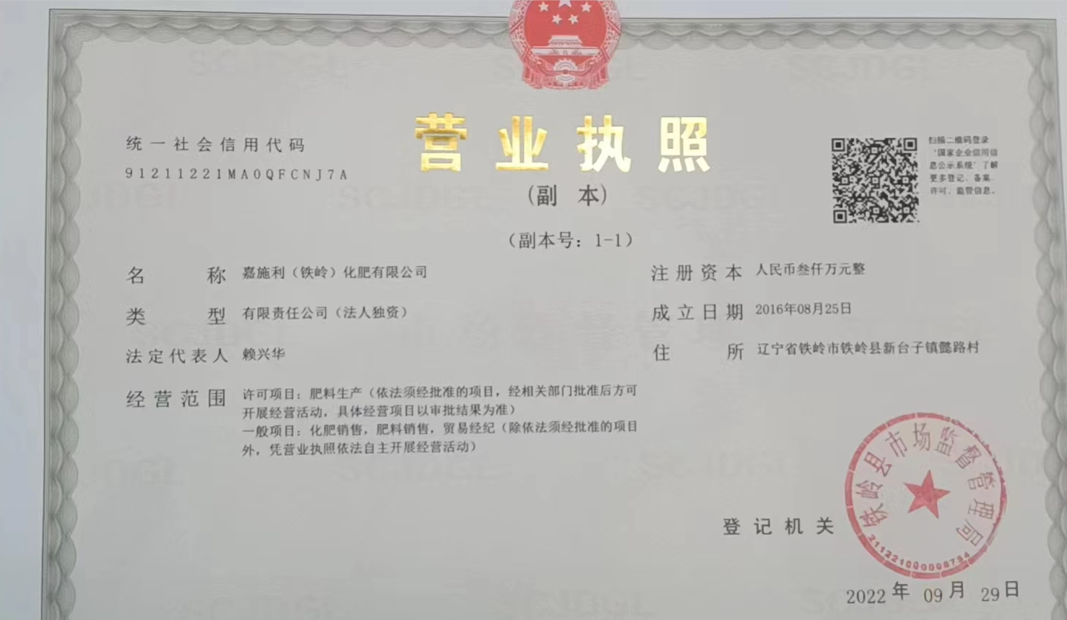

附件6 本项目立项文件
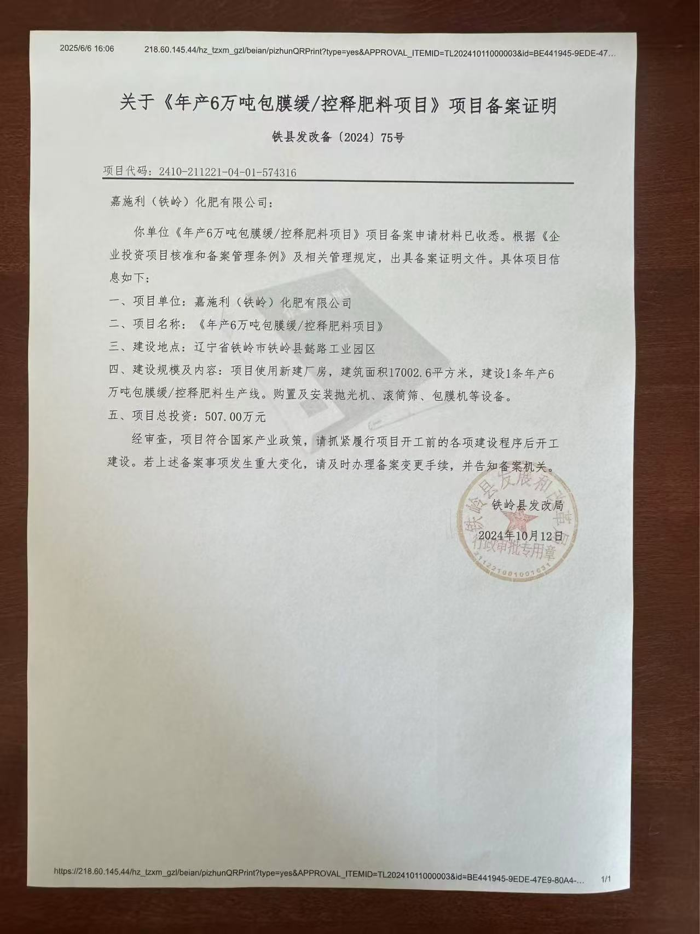

附件7 铁南工业区发展总体规划（2015-2030）环境影响报告书审查意见

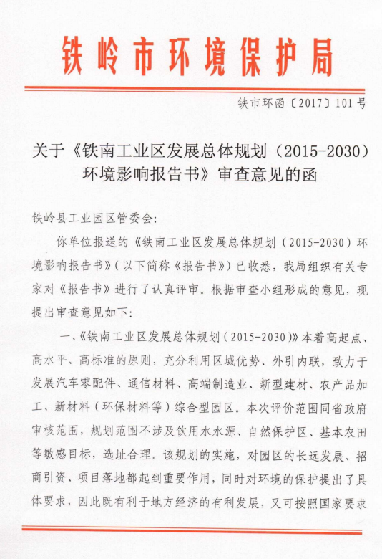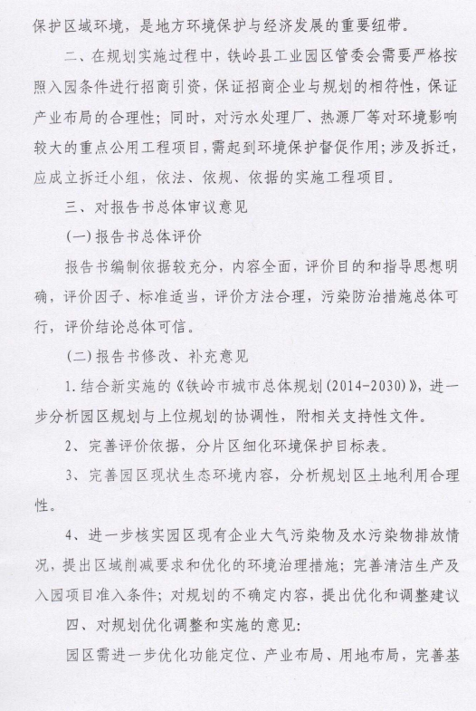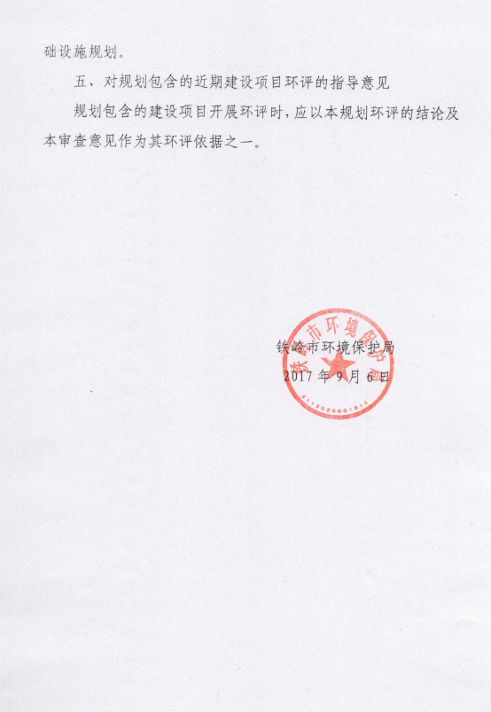

附件8铁南工业区发展总体规划（2015-2030）批复
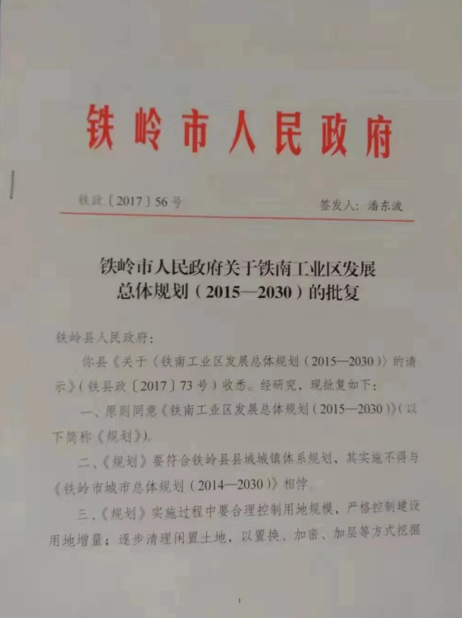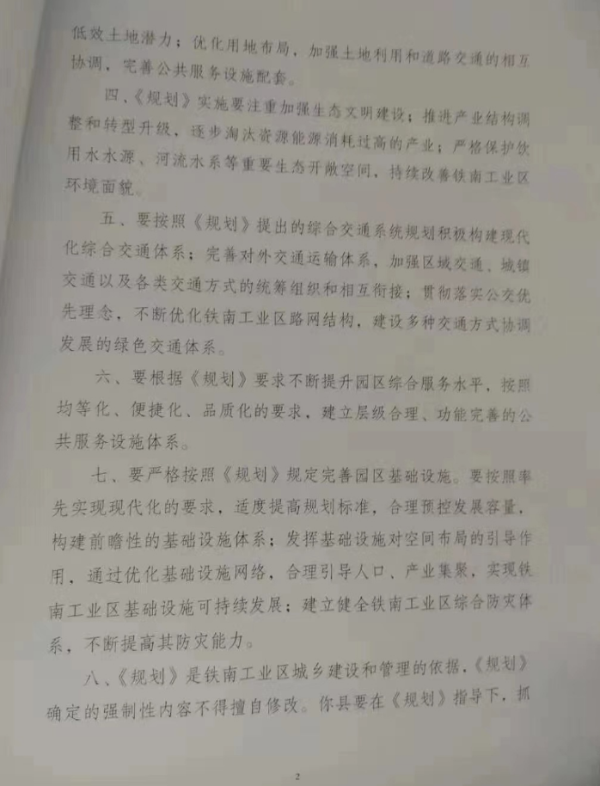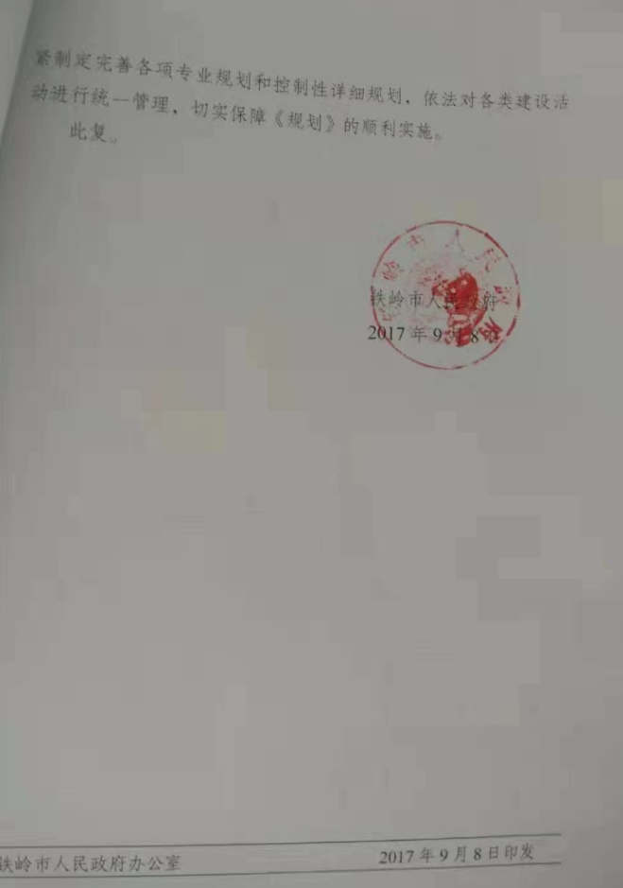

附件9 现有项目环评批复
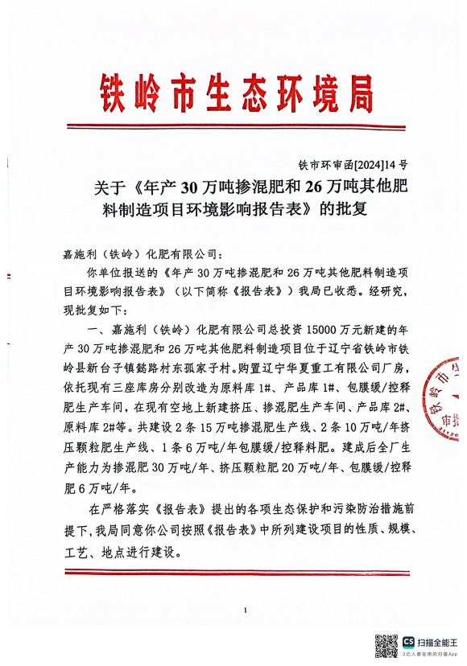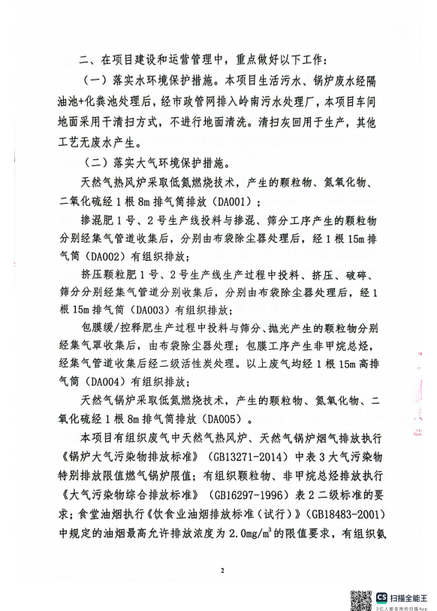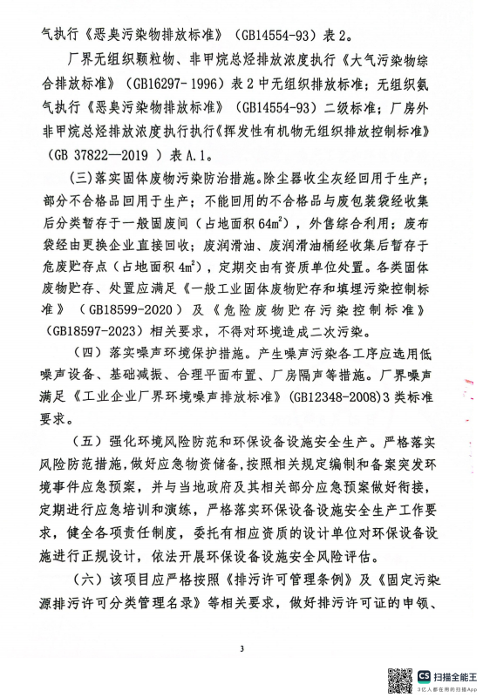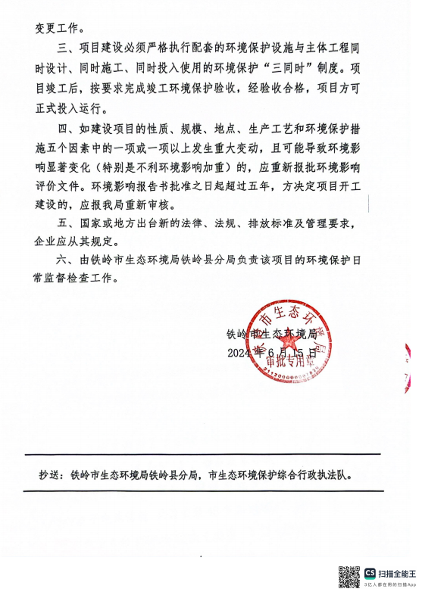

附件10 现有项目分期验收意见
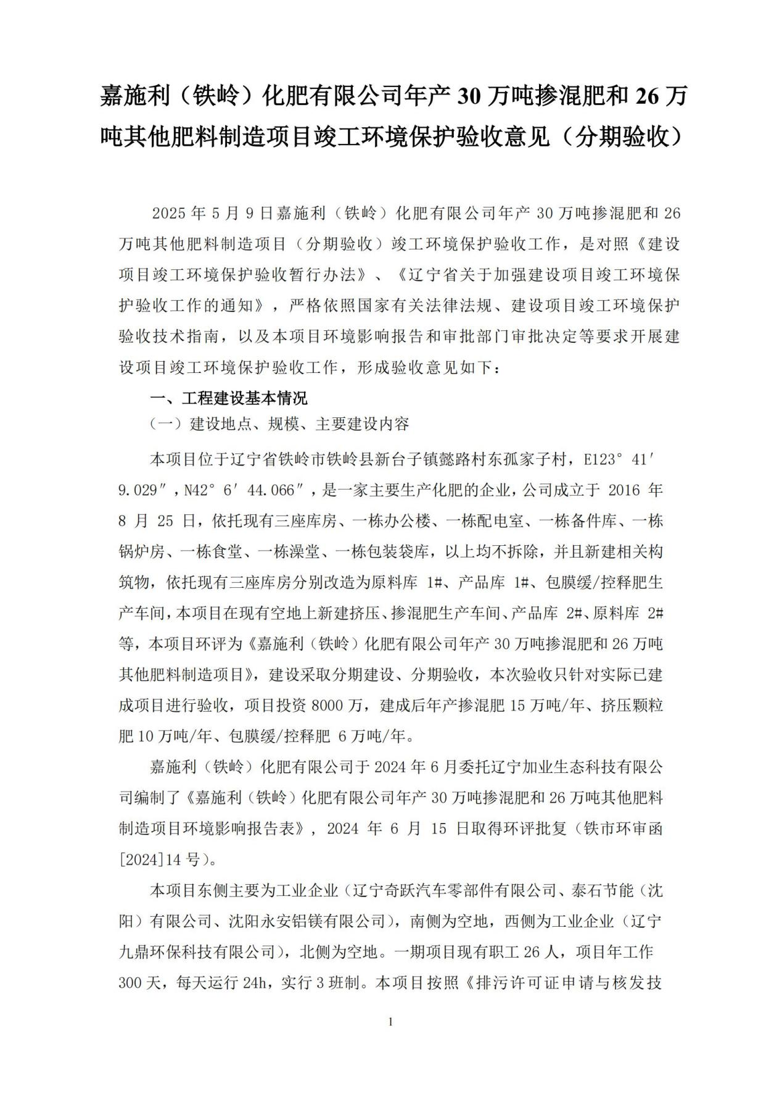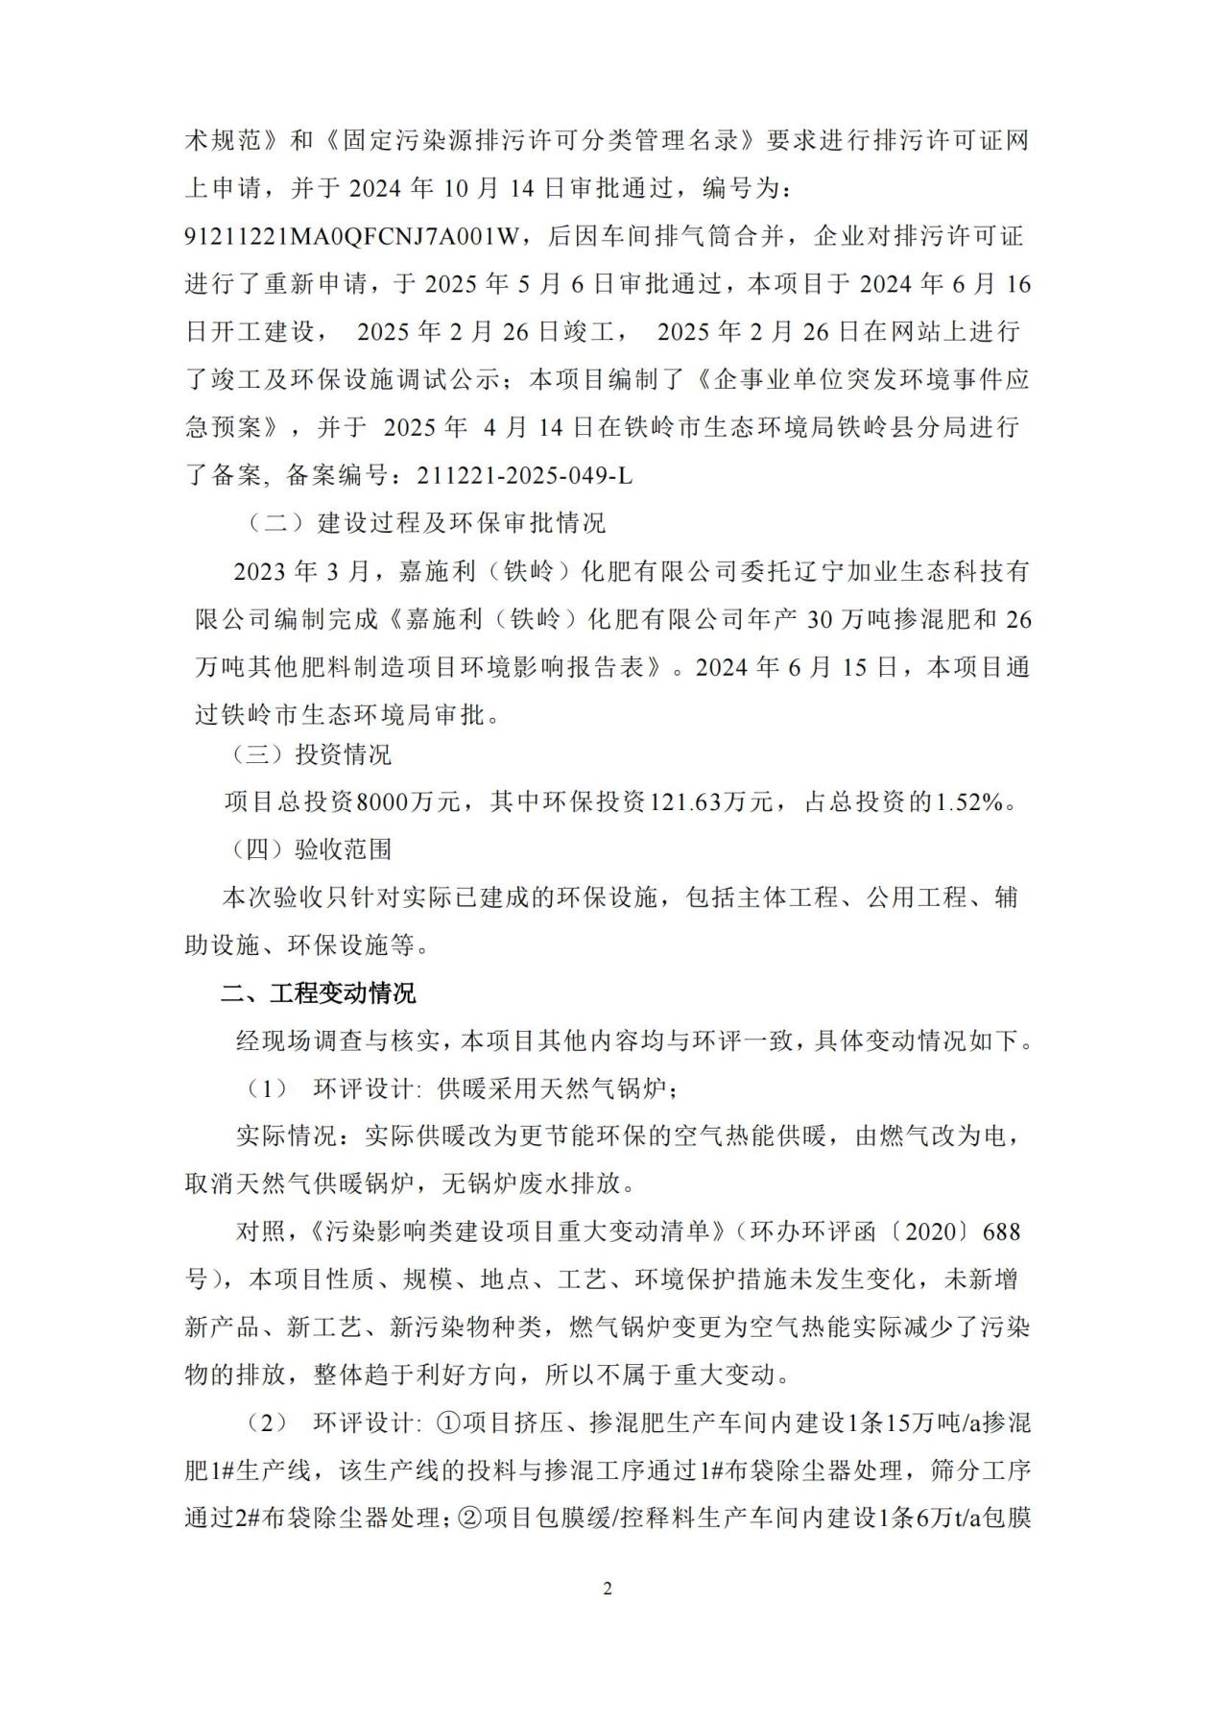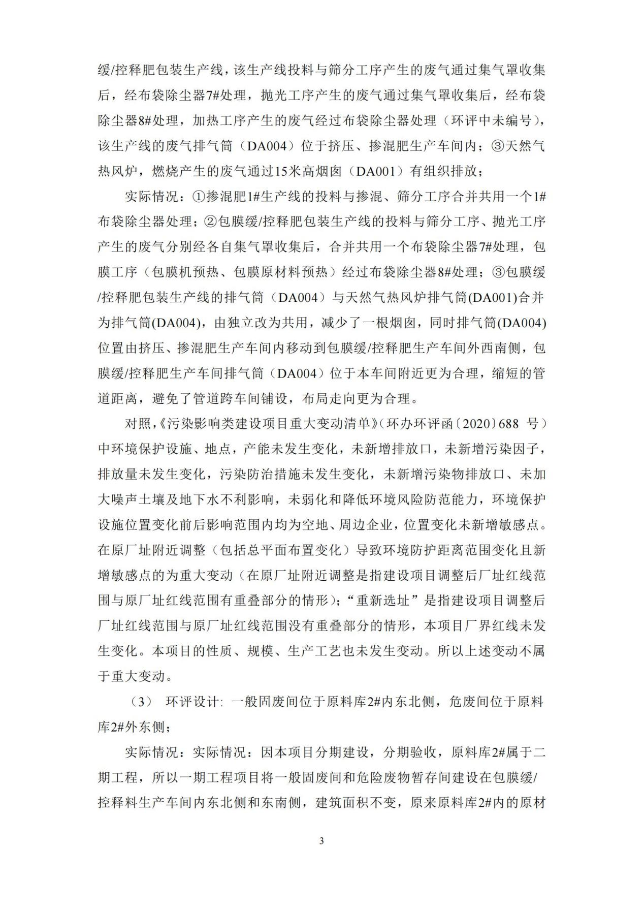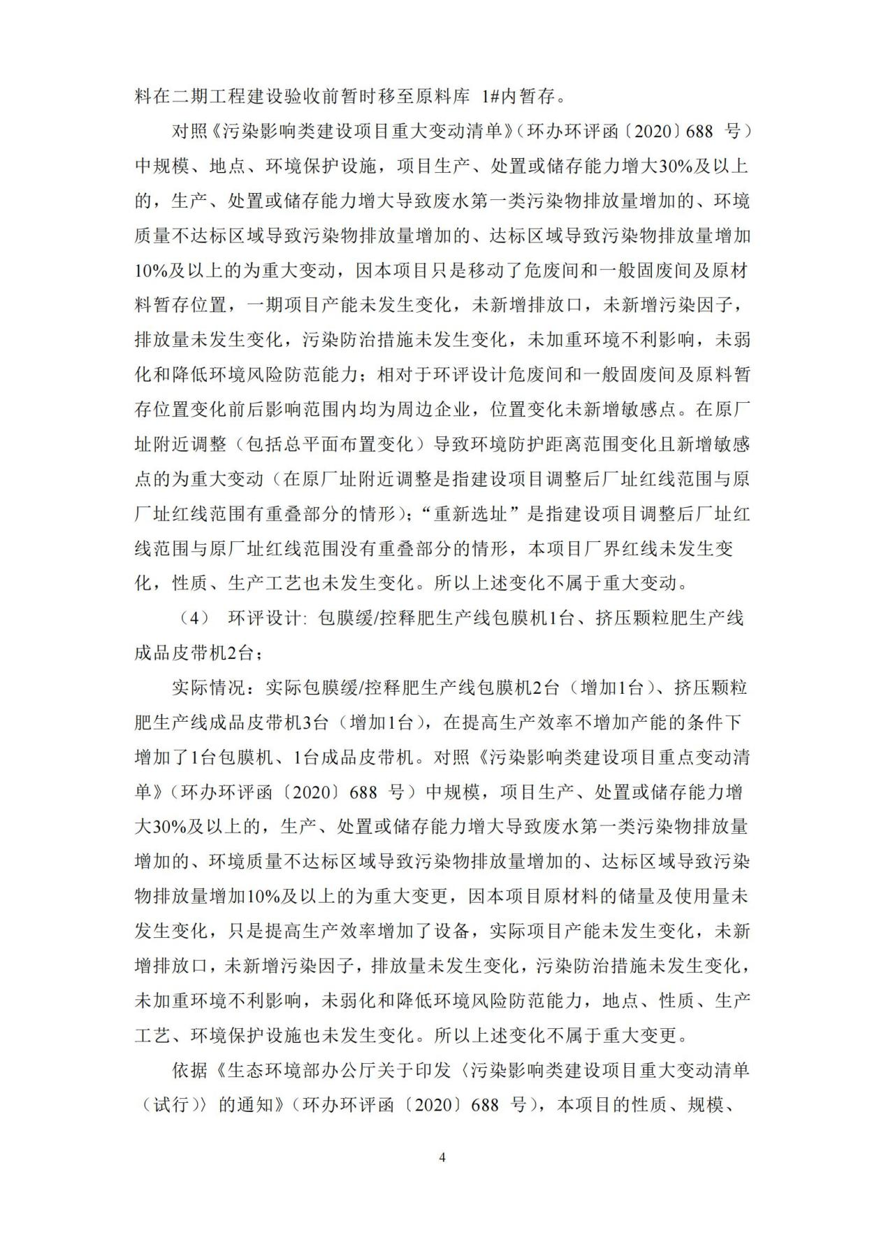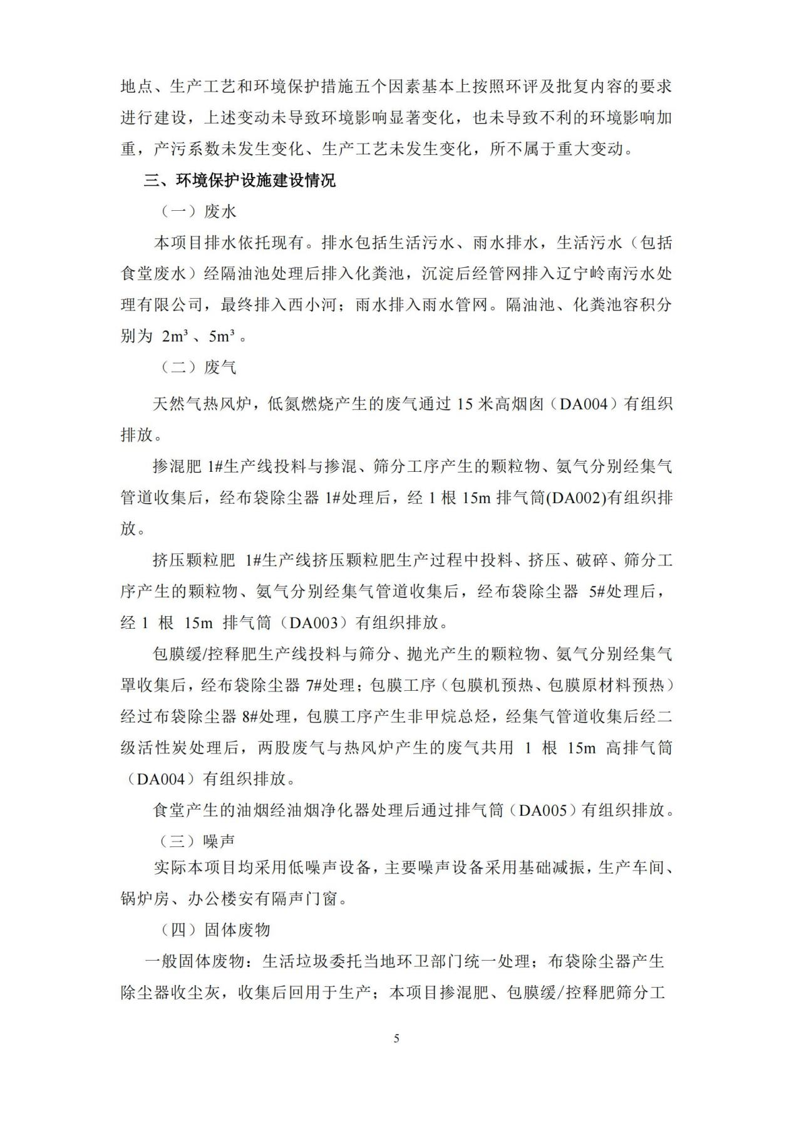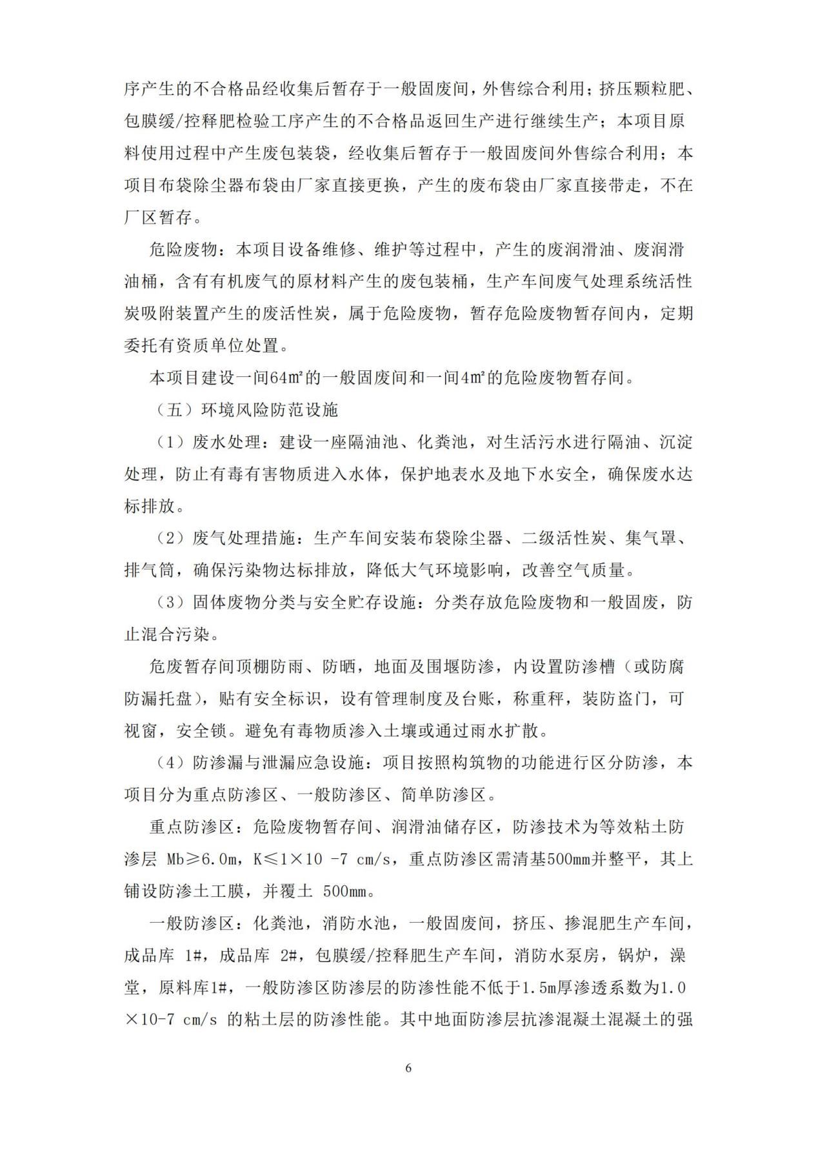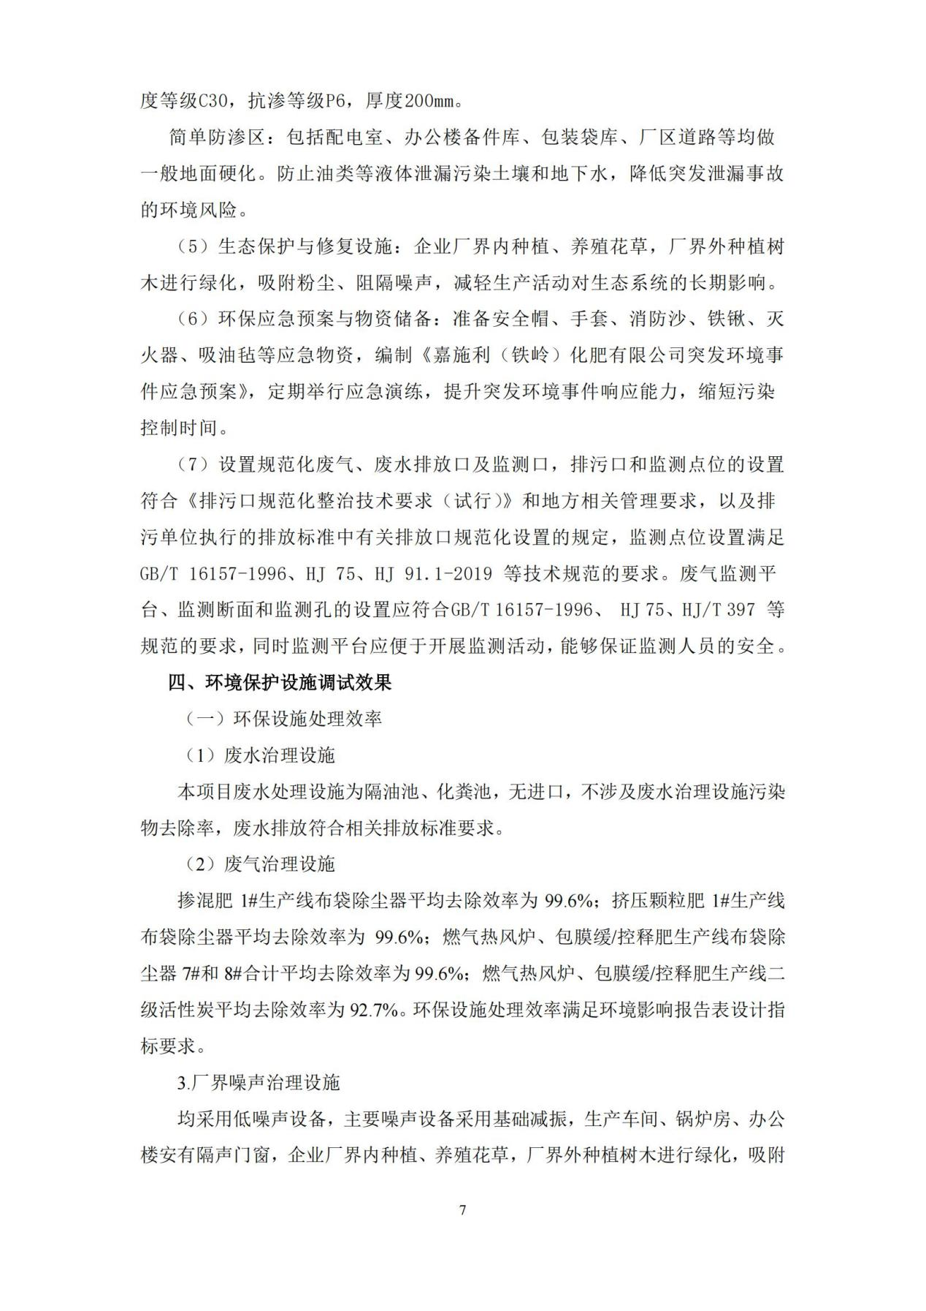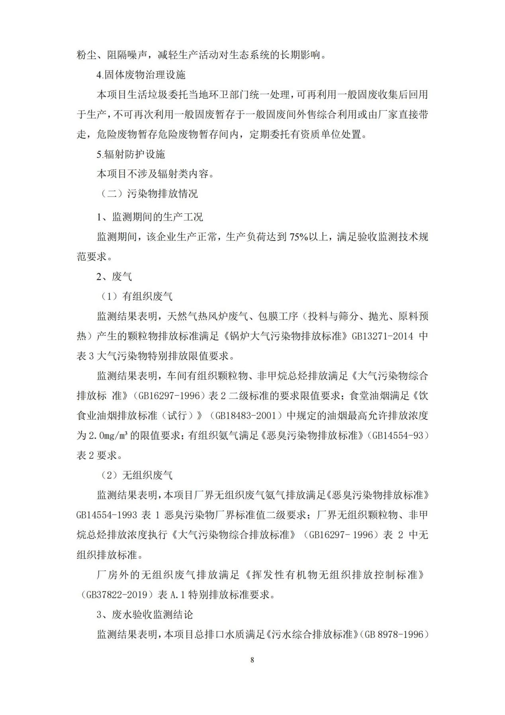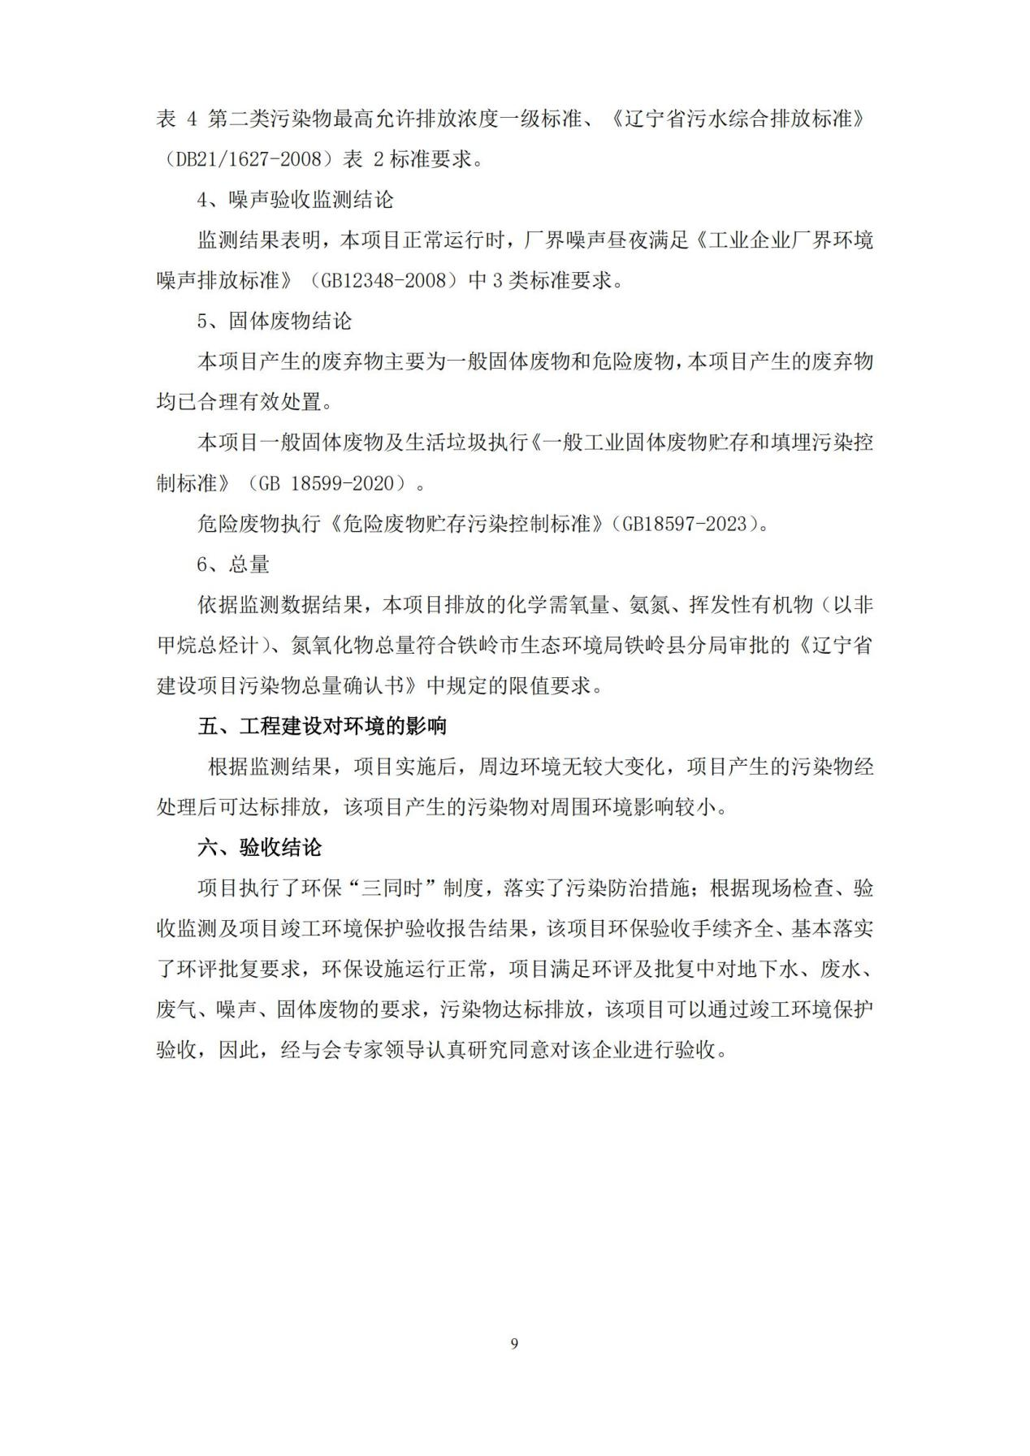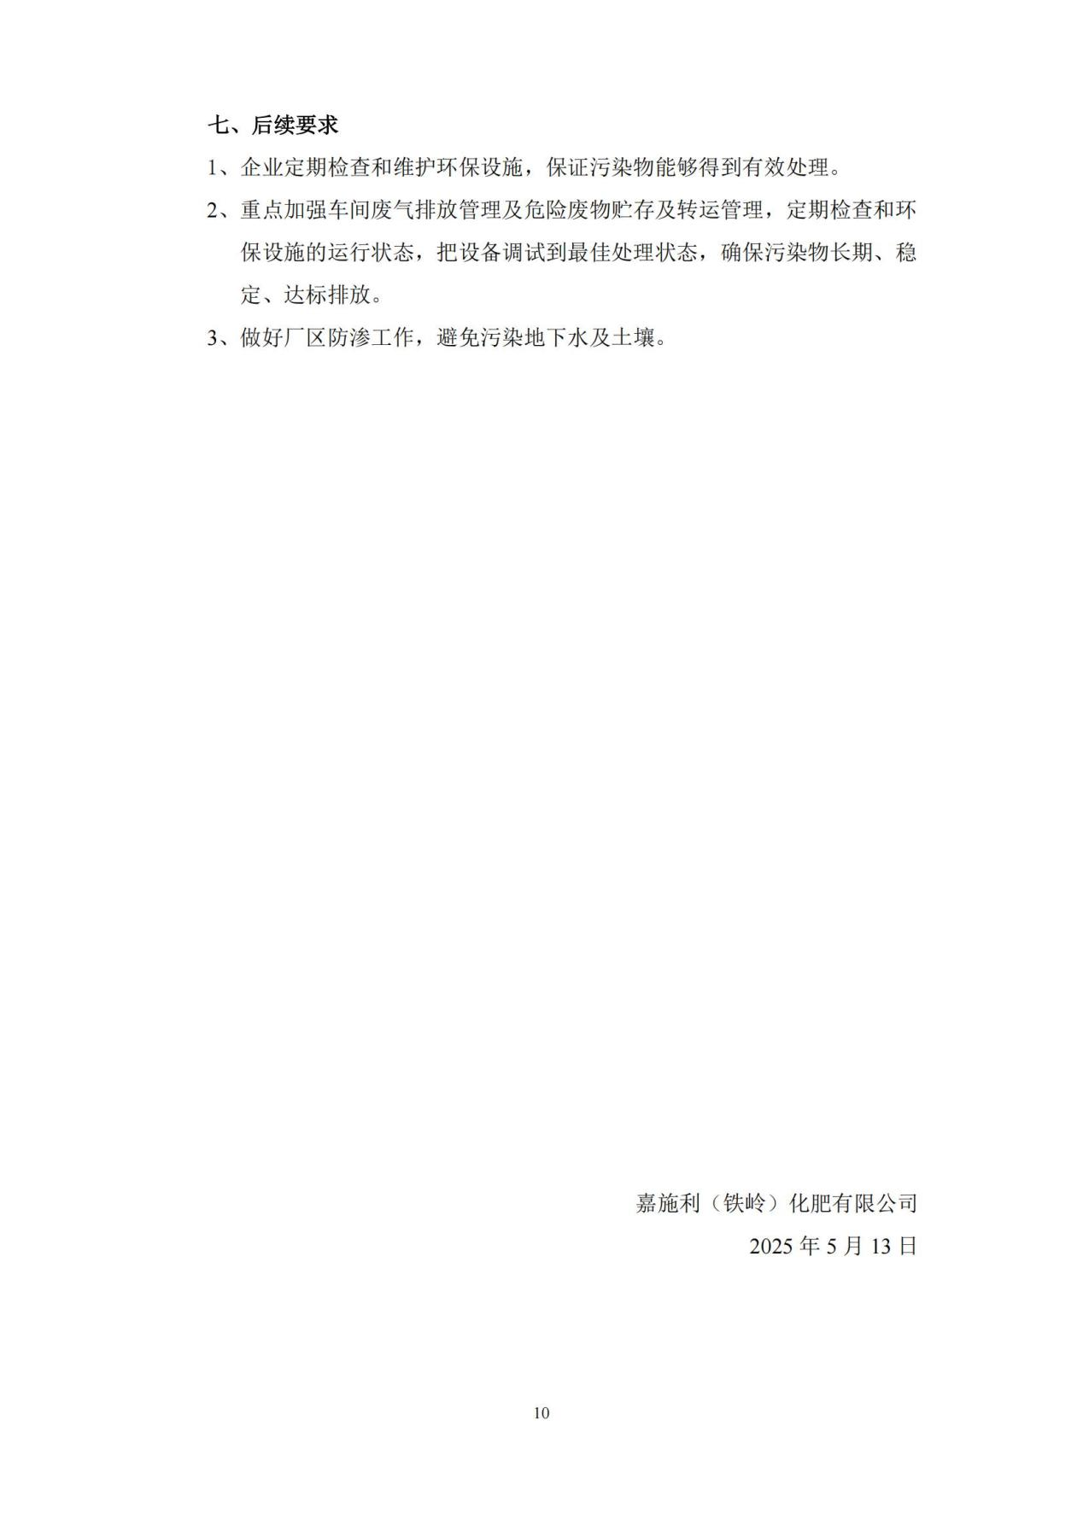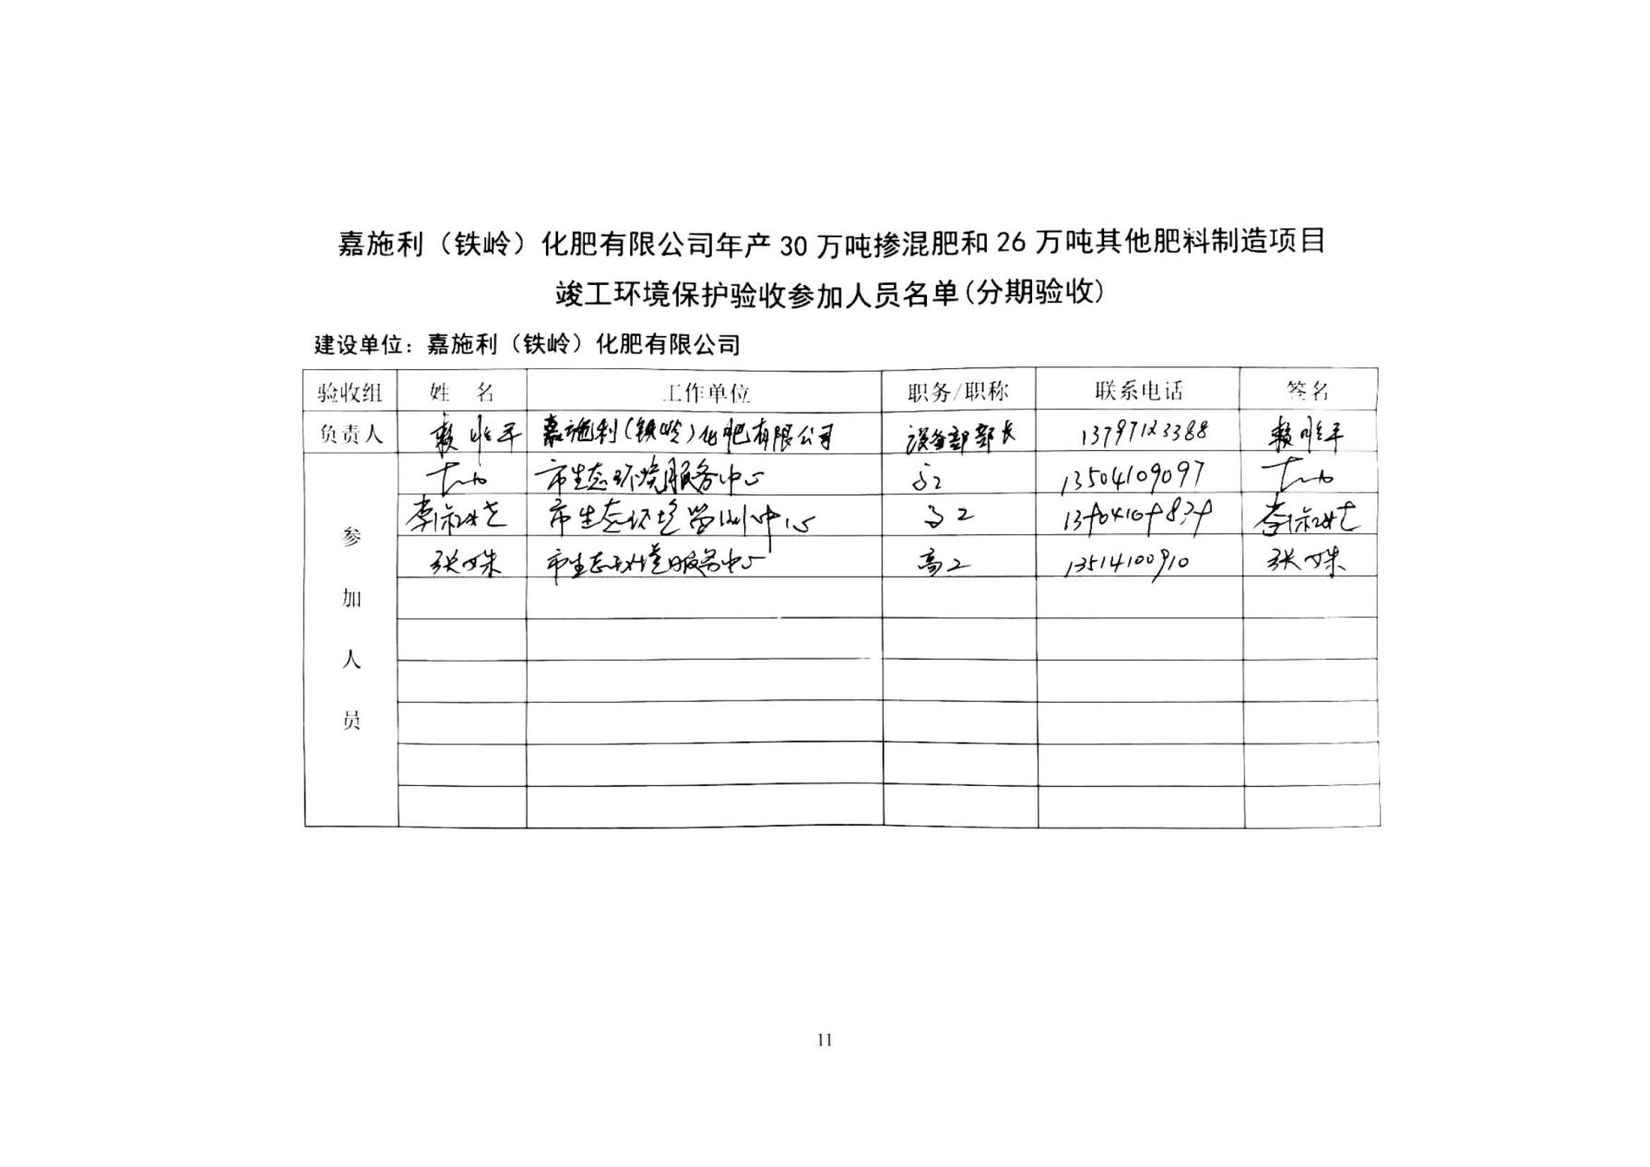

附件11 现有项目排污许可证
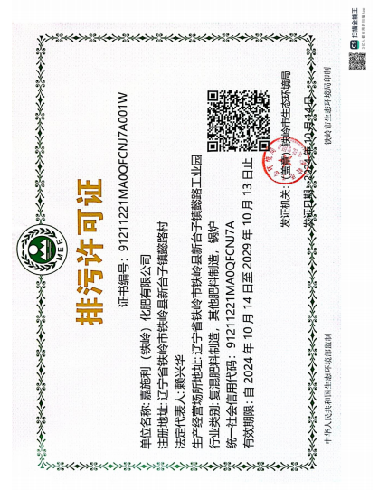

附件12 现有项目应急预案备案表
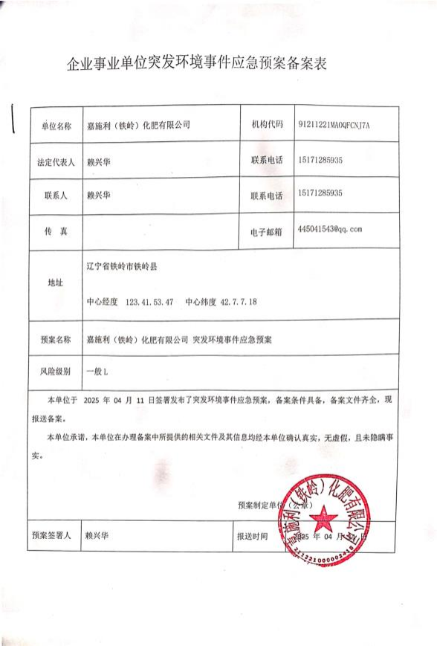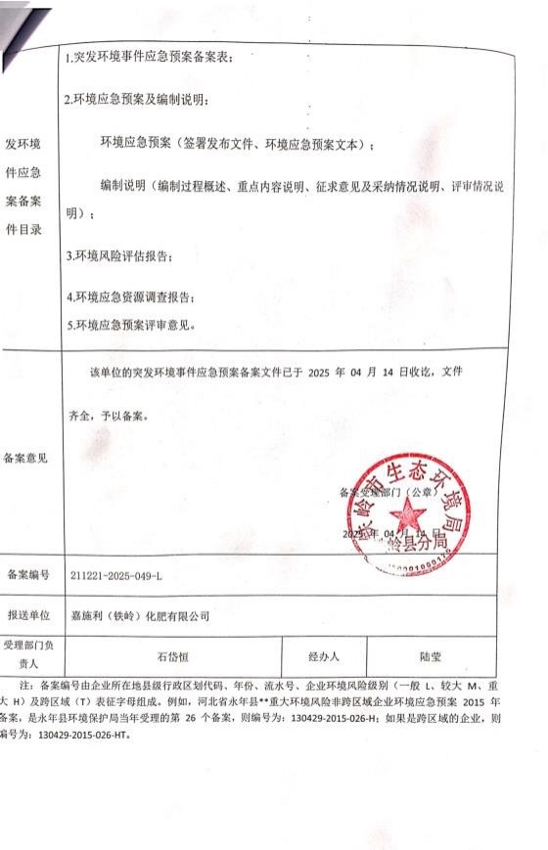

附件13 原辅材料MSDS
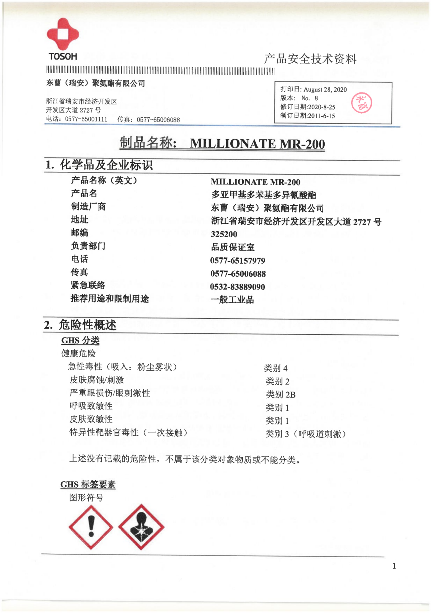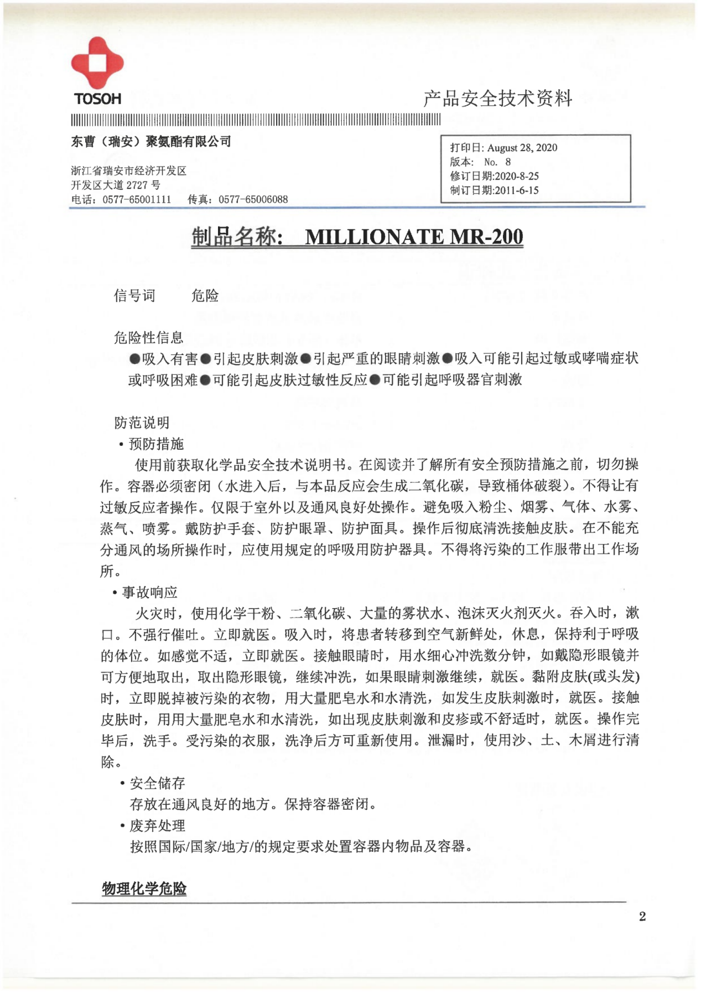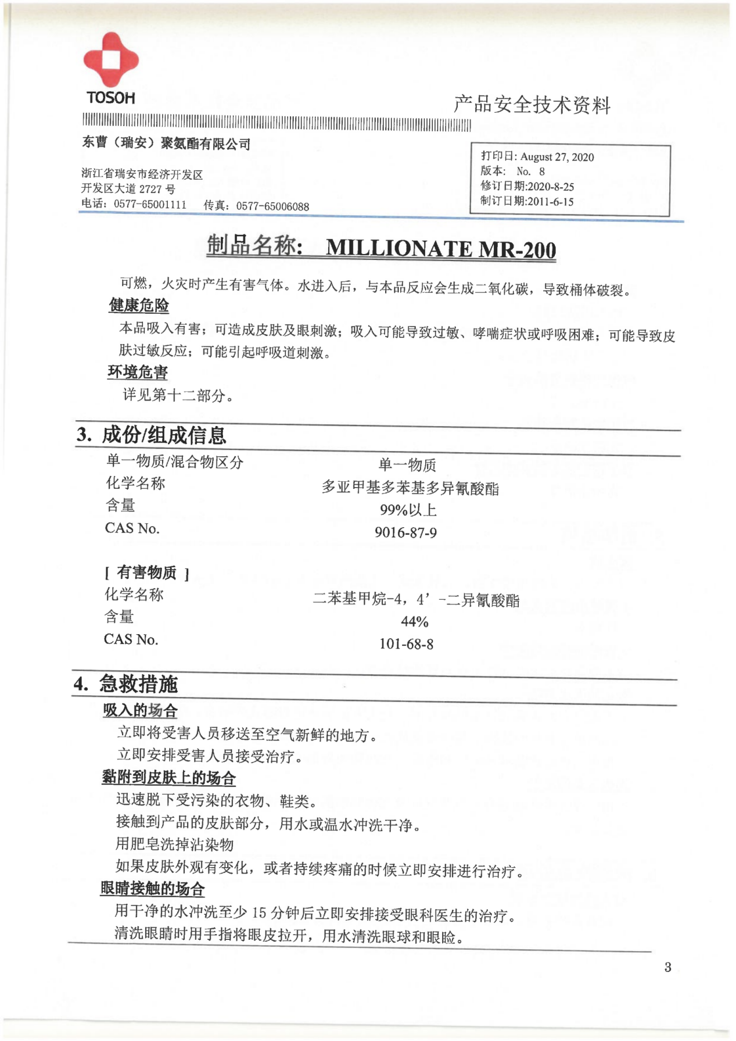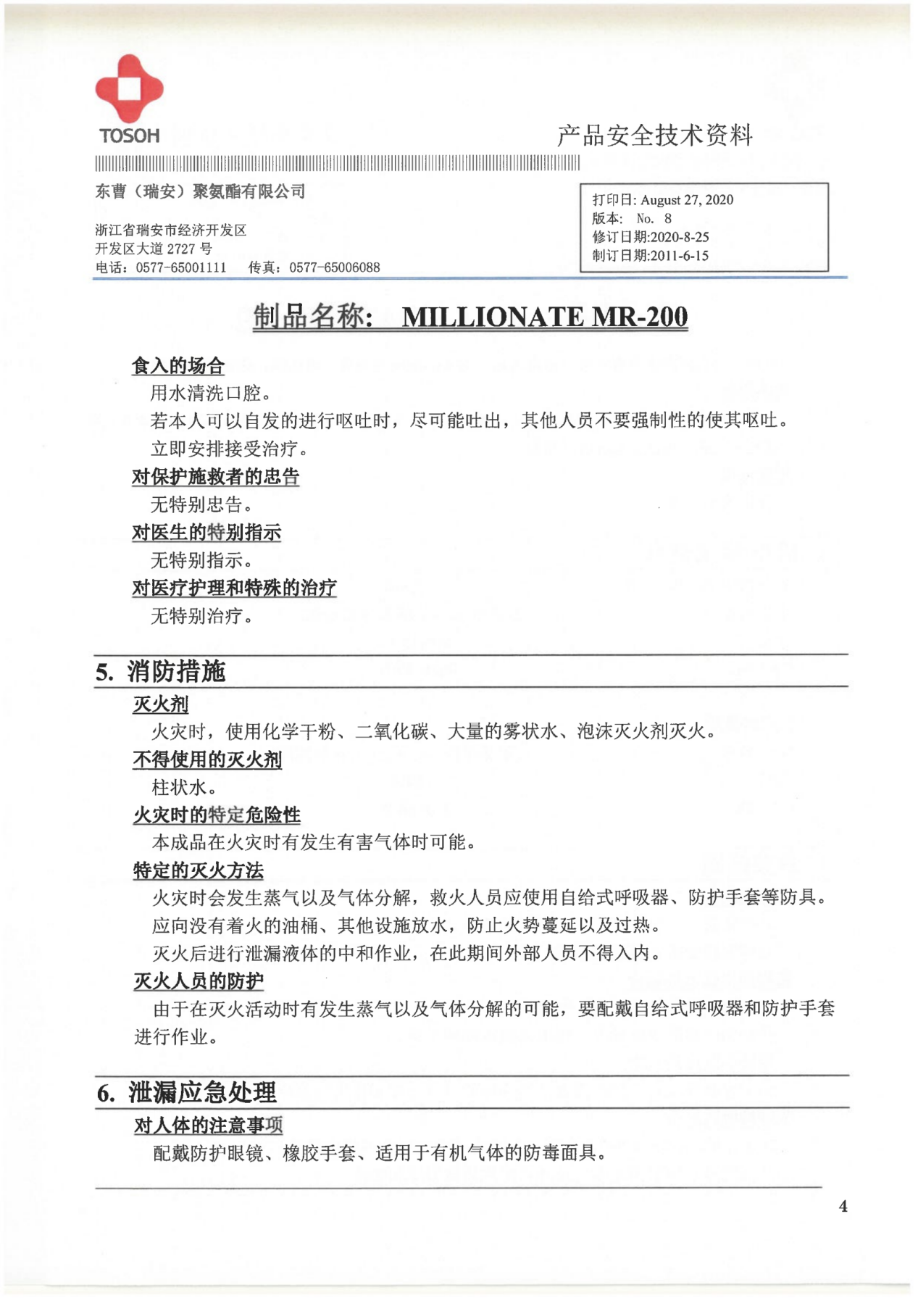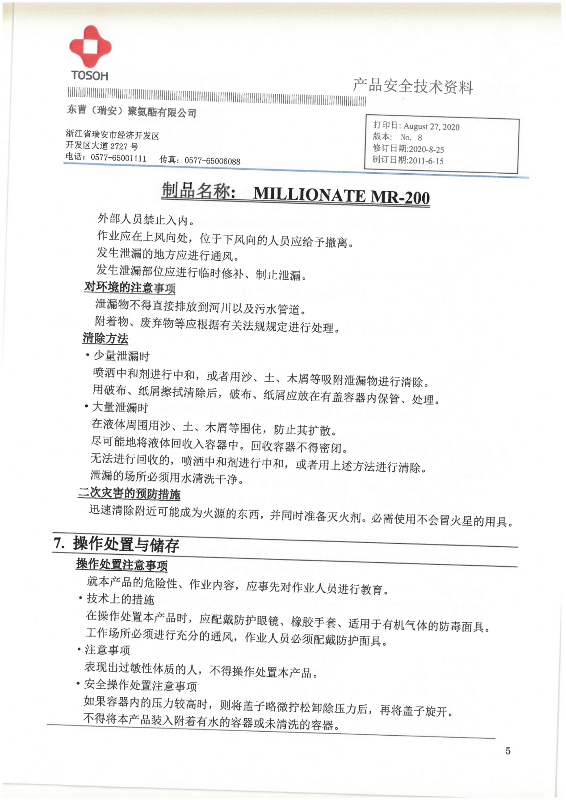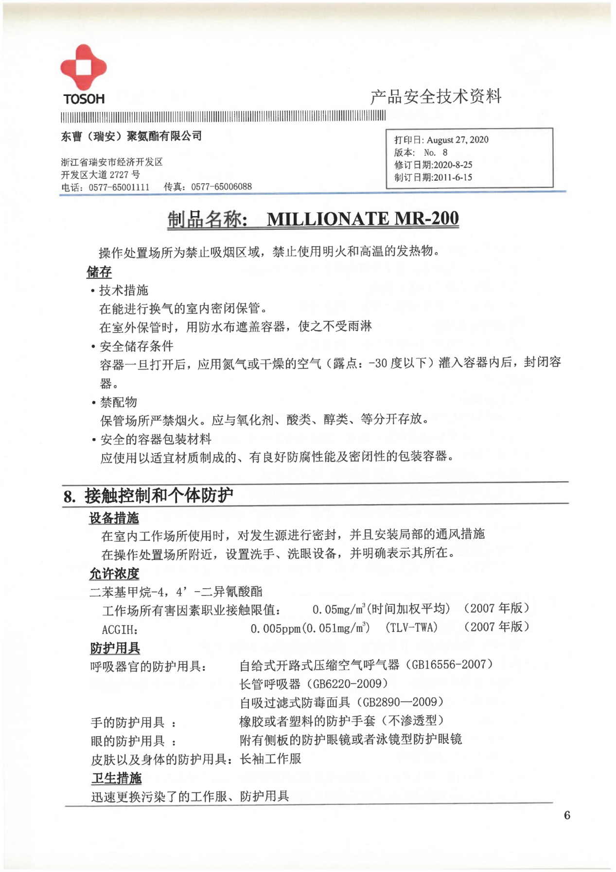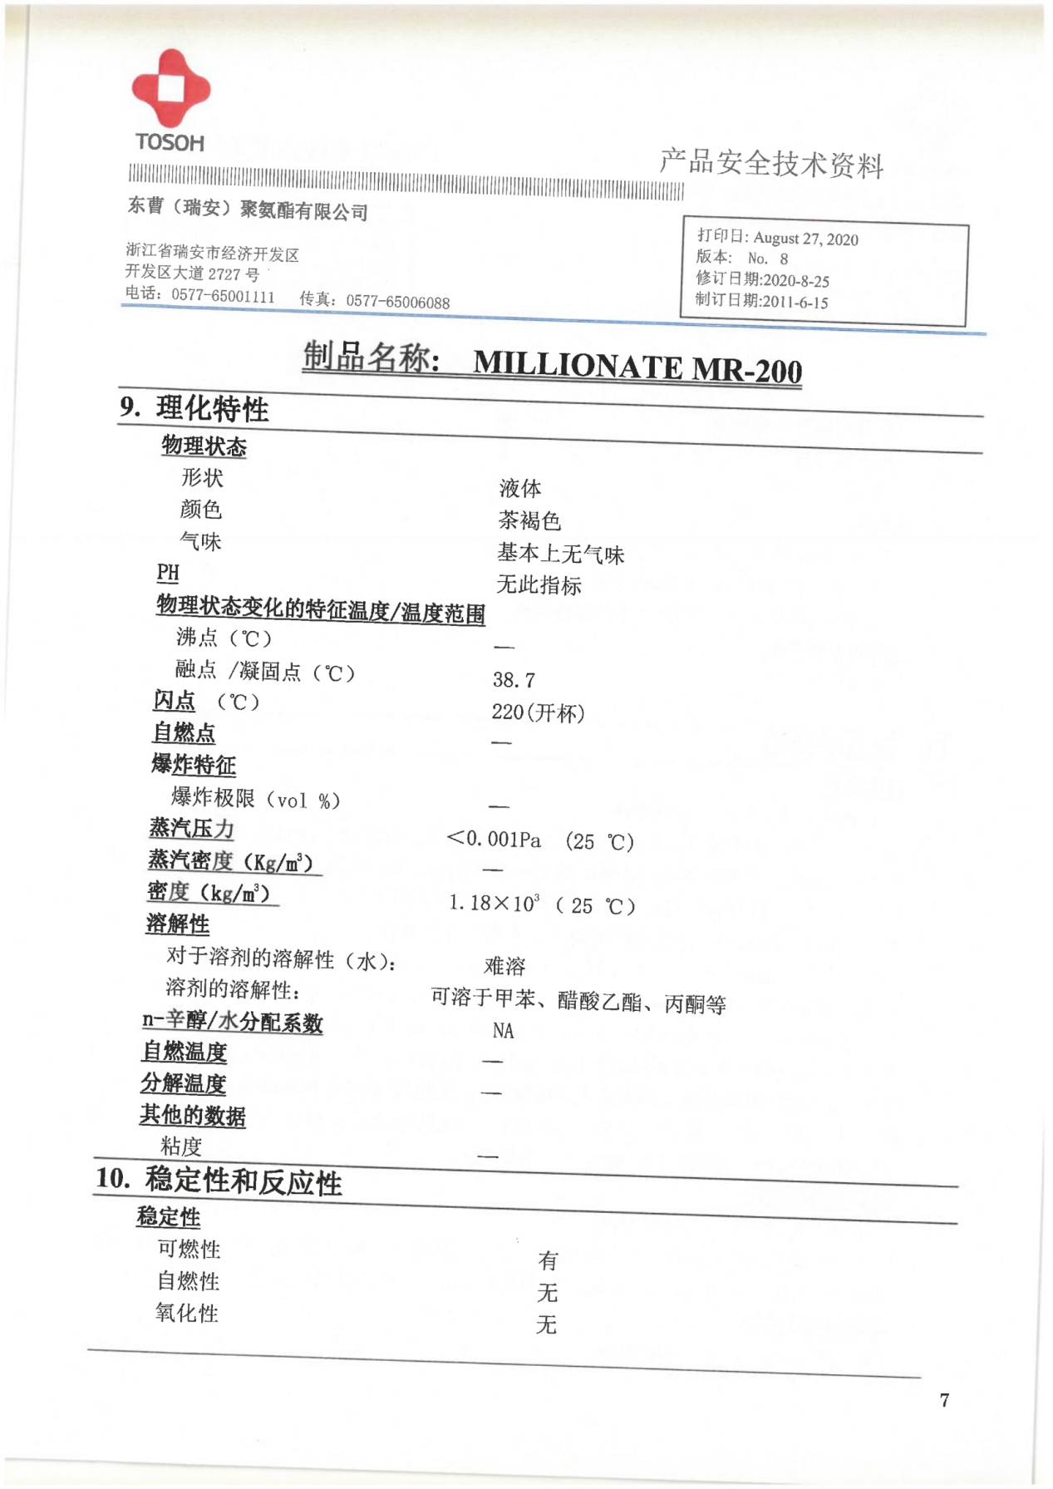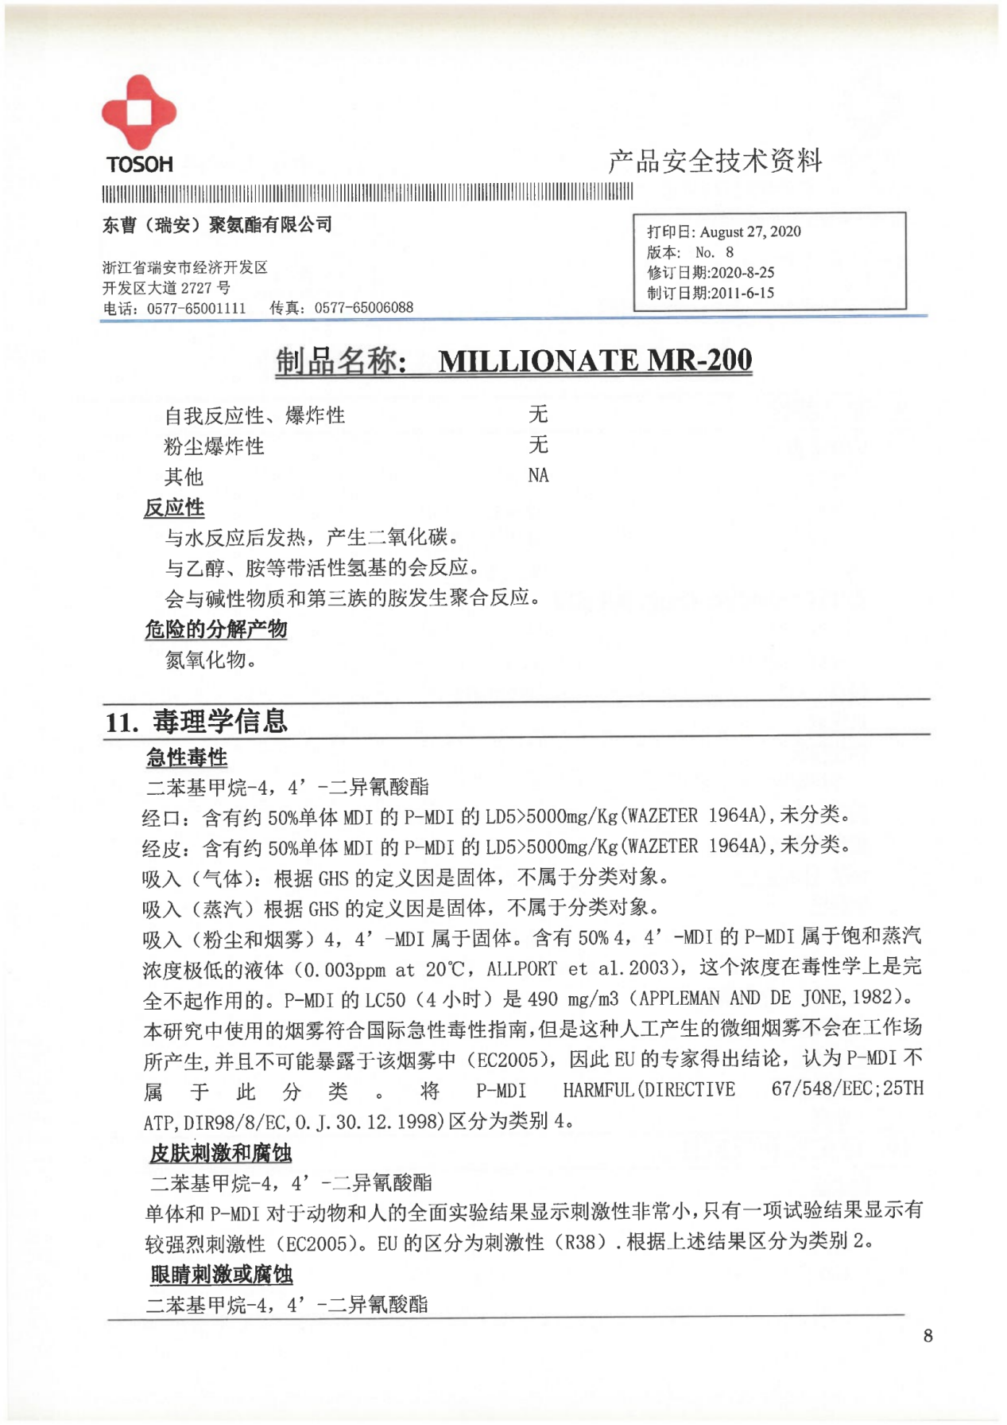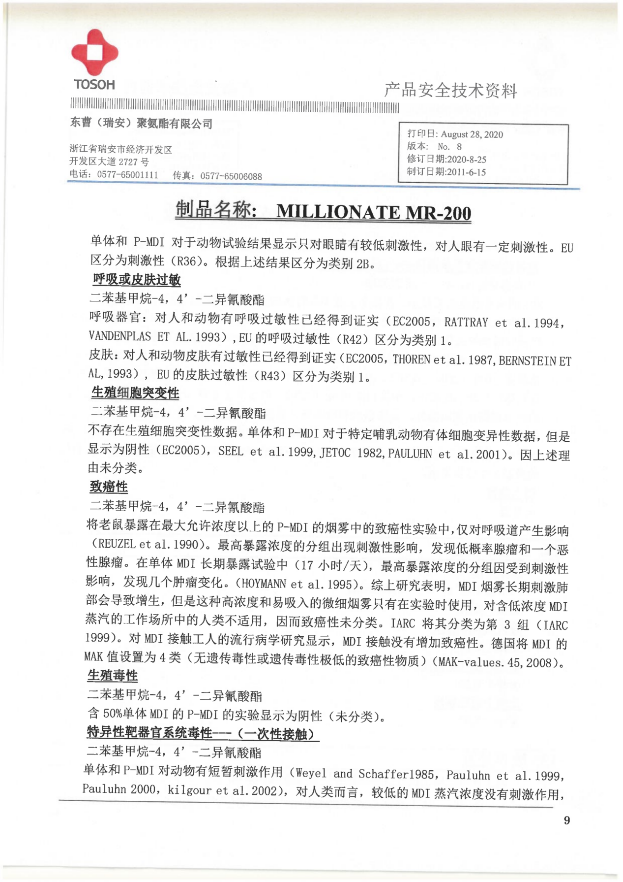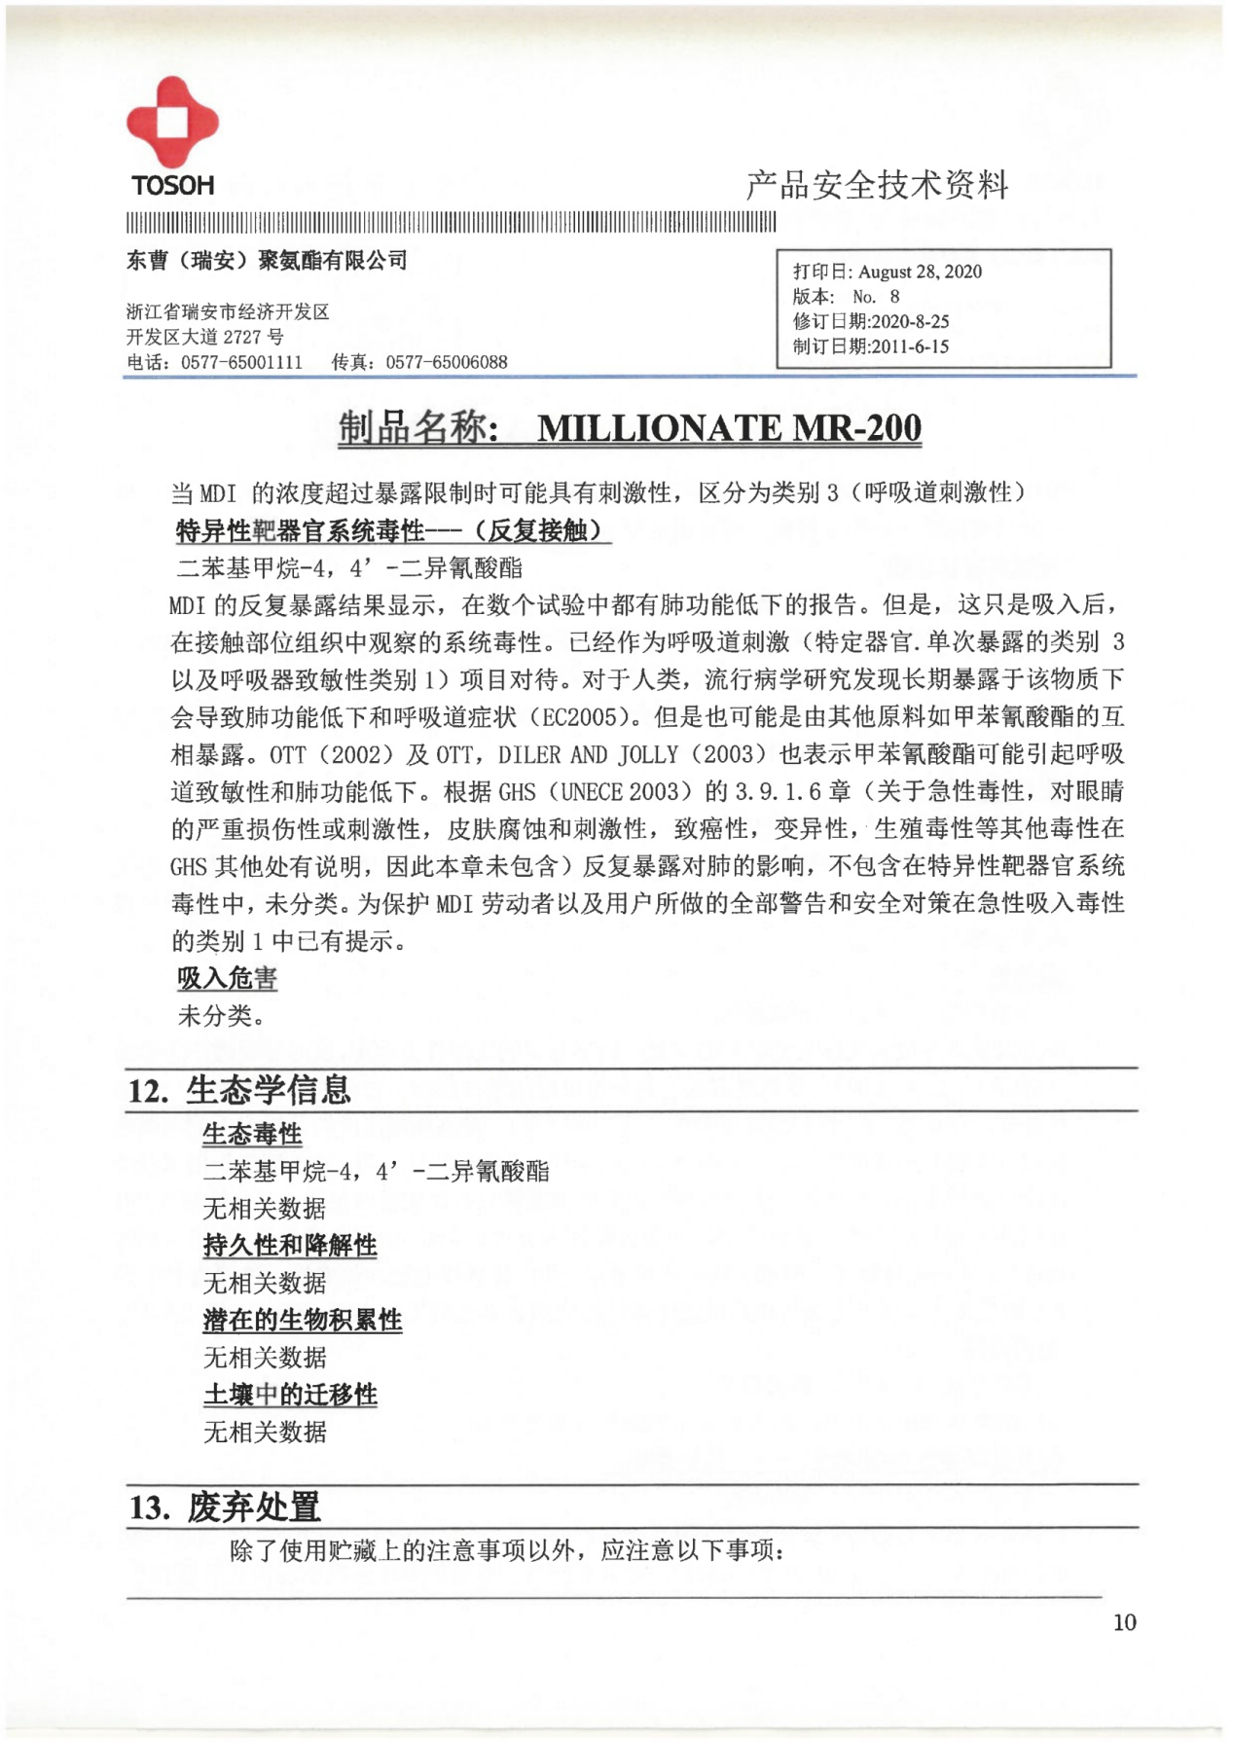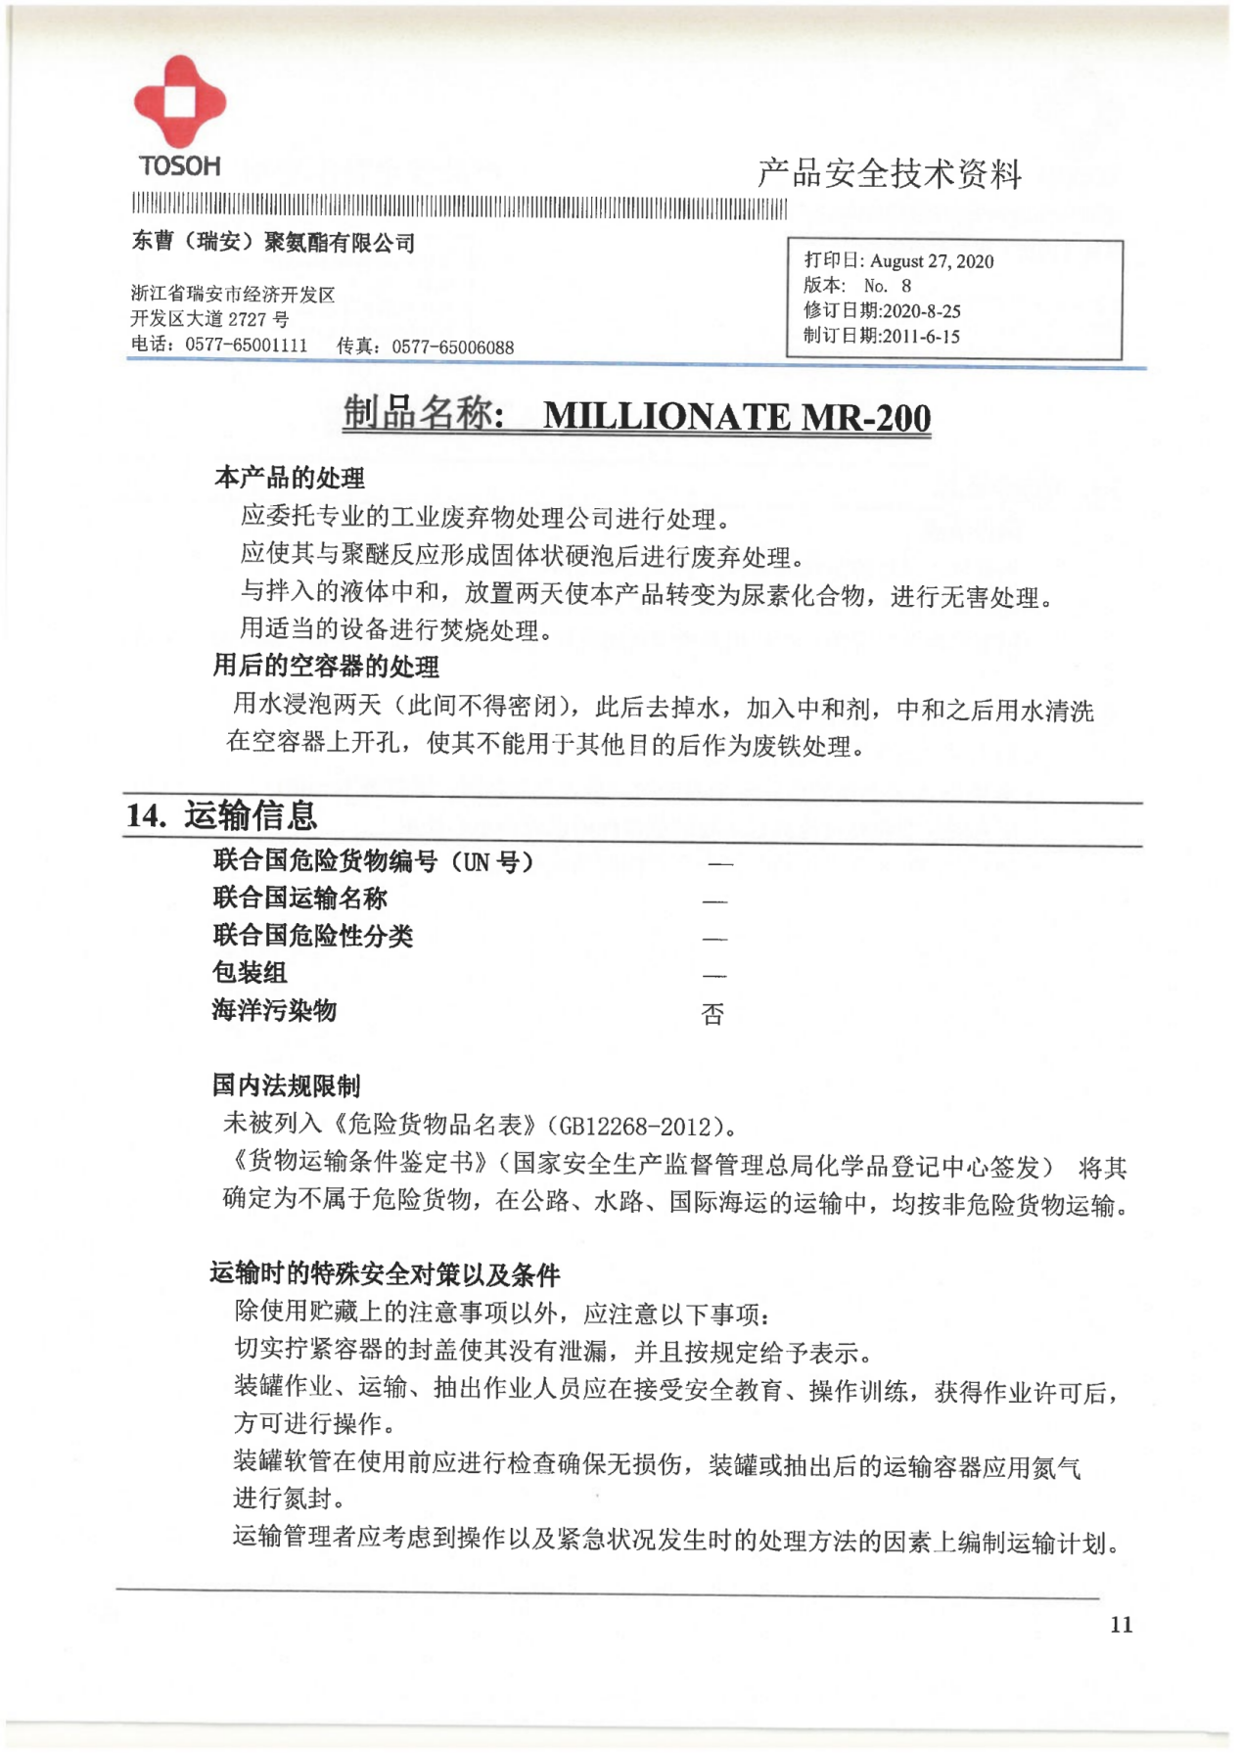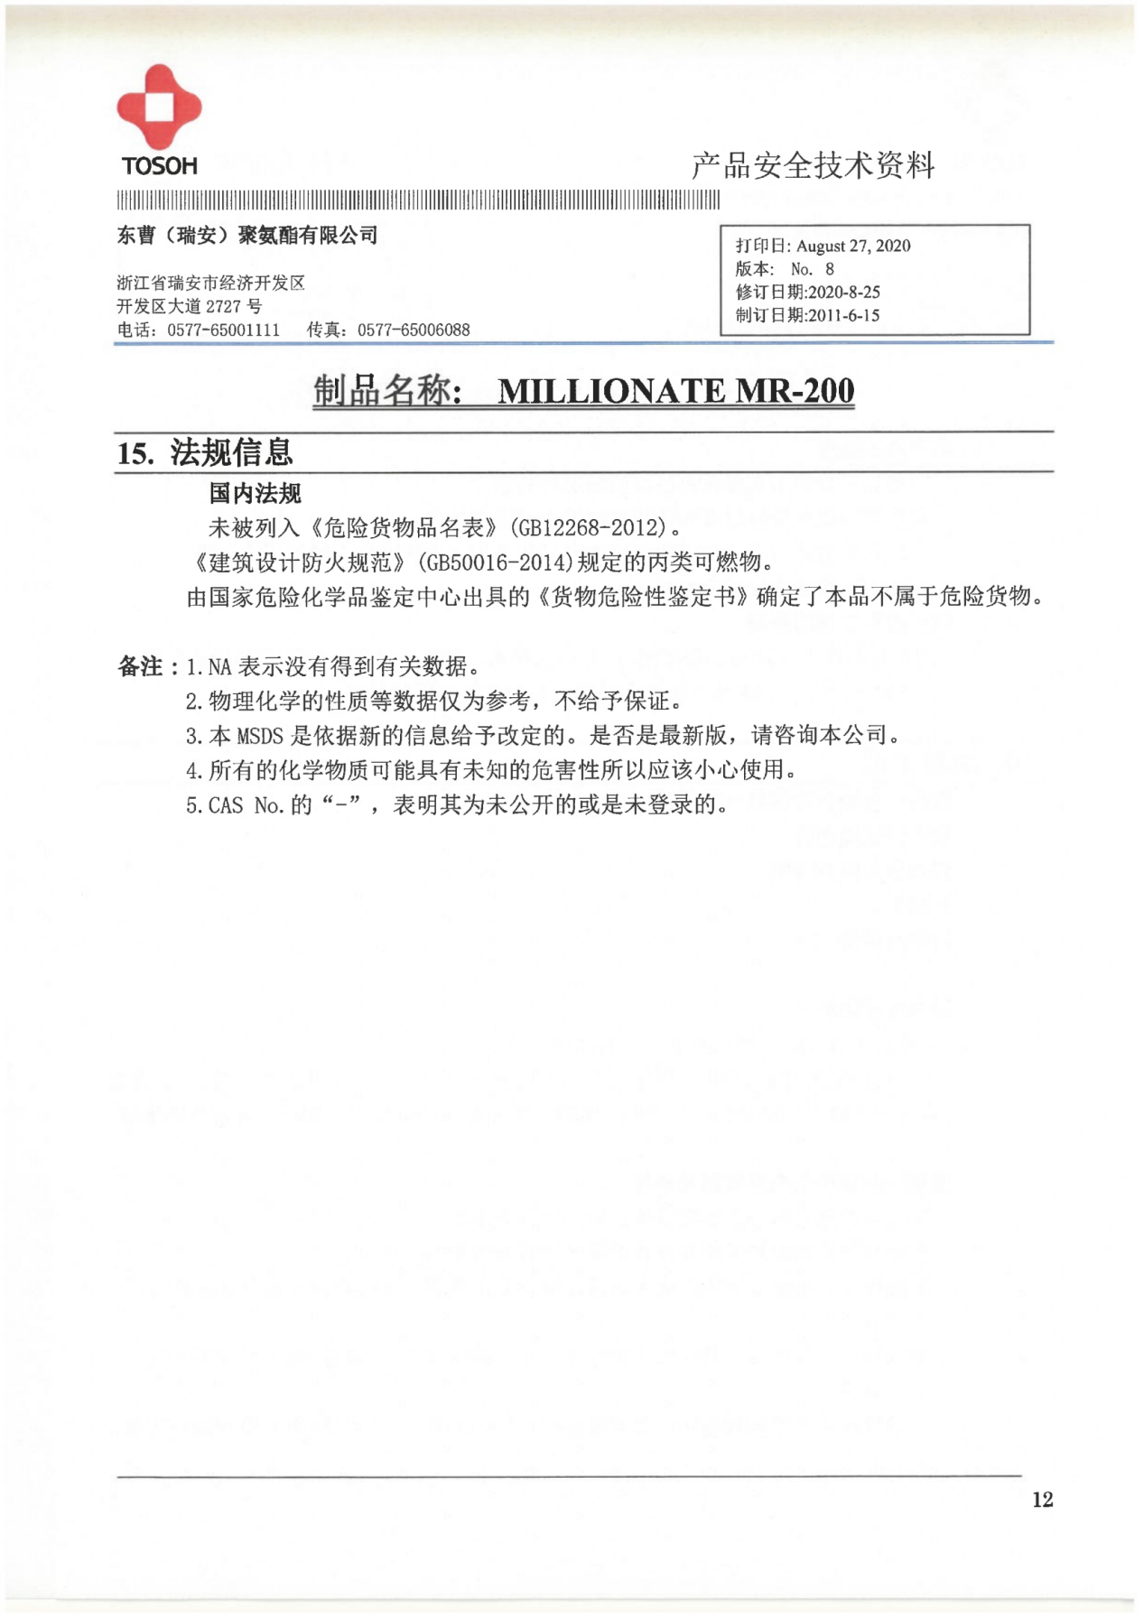

附图

附图1 地理位置图
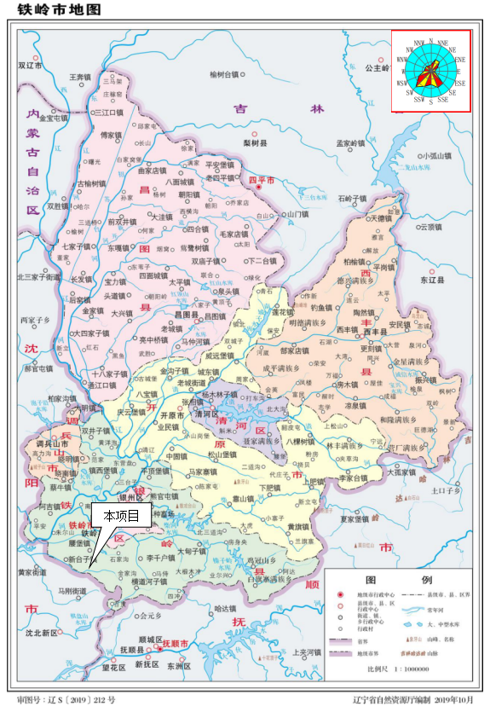

附图2 厂区平面布置图

注：图中红色区域为本项目生产线所在区域。
DA006
DA008
DA007

附图3 车间平面布置图（整体+局部放大图）
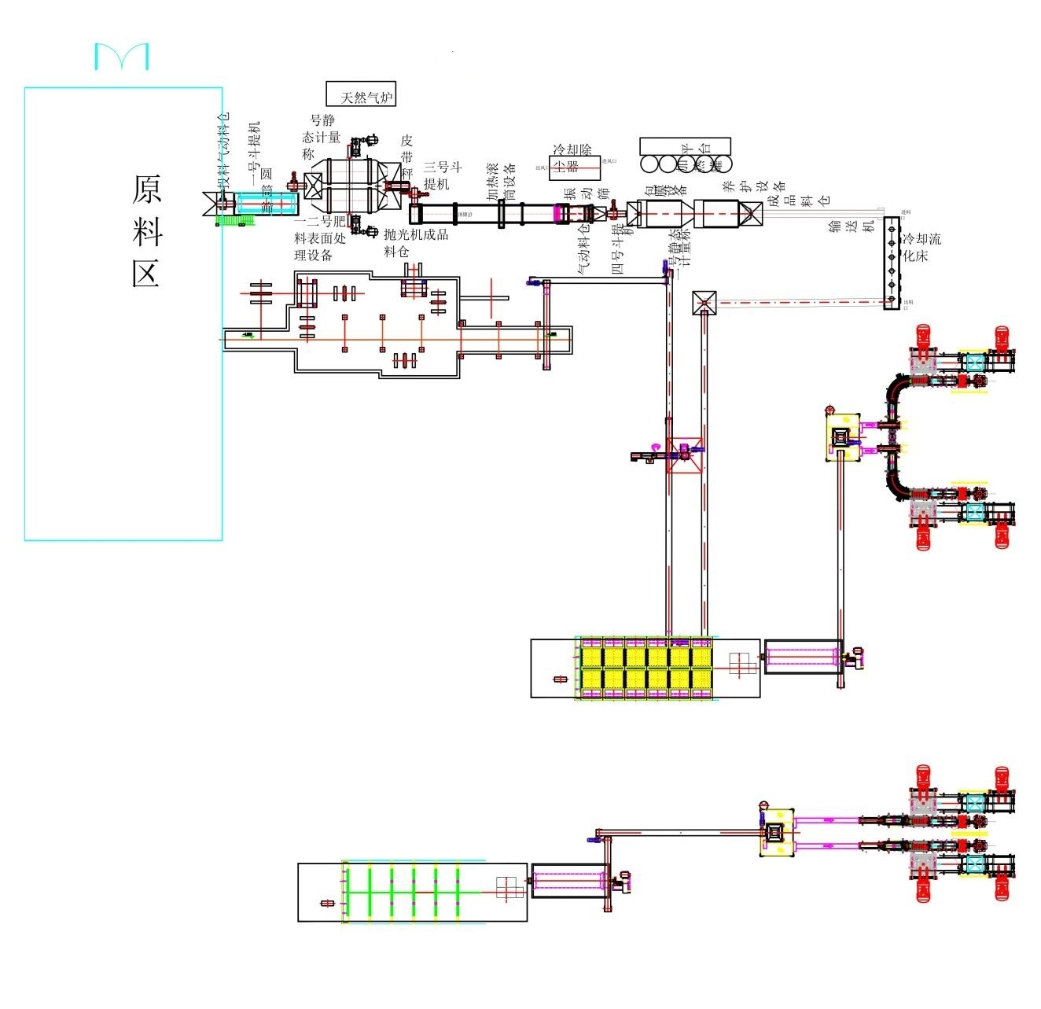
包膜缓/控释料生产线（本次拟建）
挤压肥生产线（拟建）
掺混肥生产线（已建）
掺混肥生产线（拟建）
比例尺：0 20m
车间整体布局图

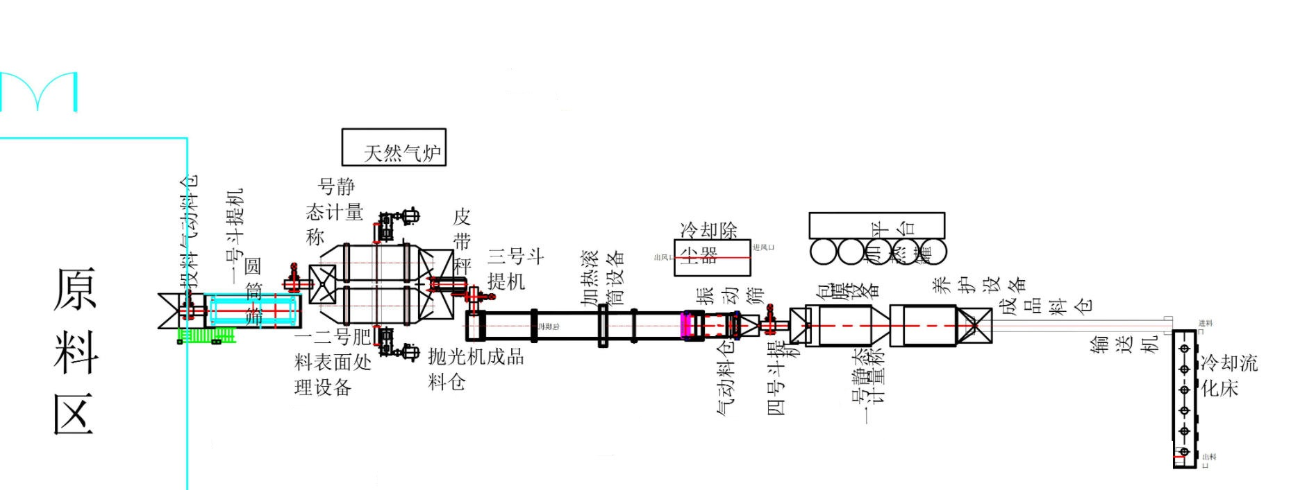
包膜缓/控释料生产线（本次拟建）局部放大图

附图4 监测点位图
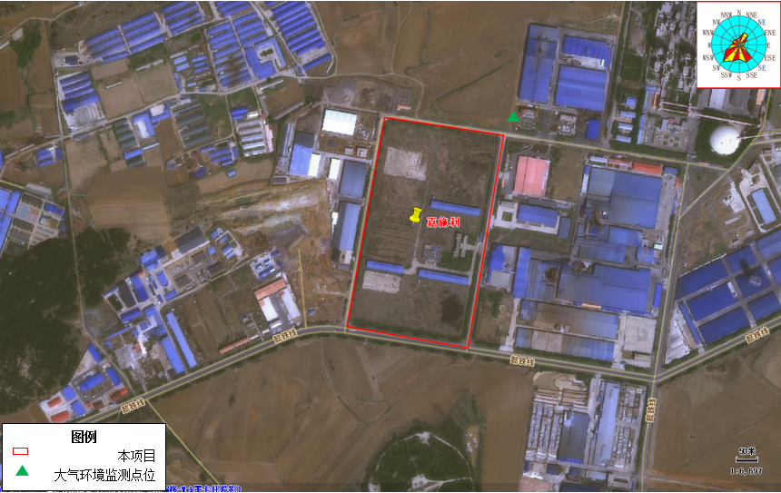

附图5 周边关系图

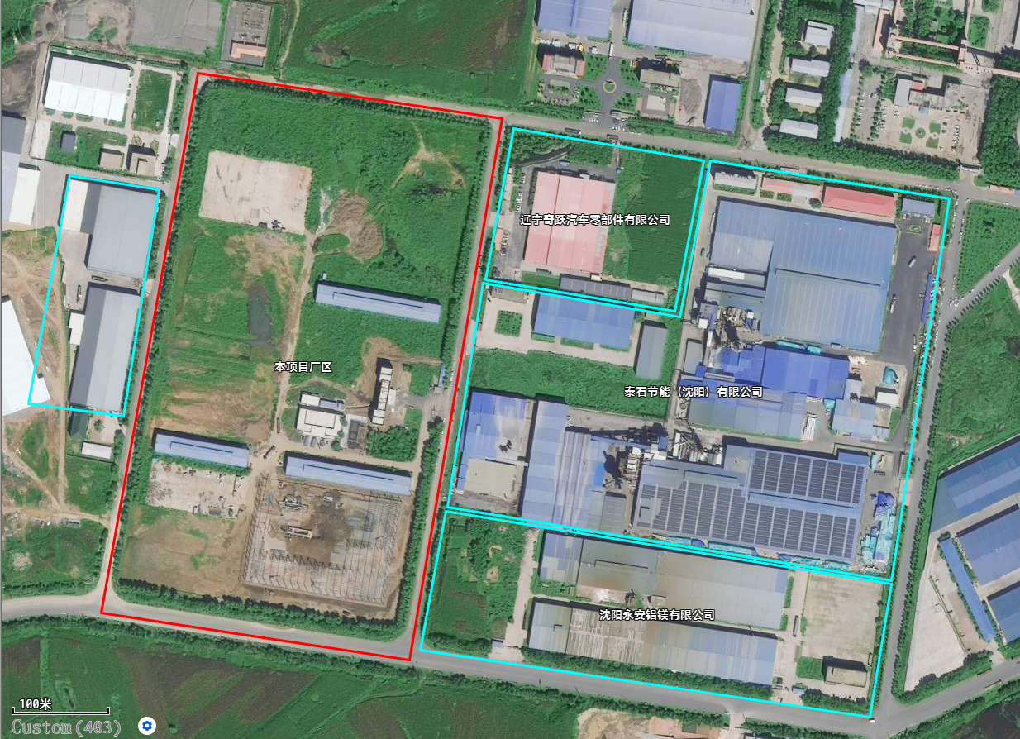
辽宁九鼎环保科技有限公司（租赁给嘉施利（铁岭）化肥有限公司作为库房）

附图6 本项目环境保护目标图
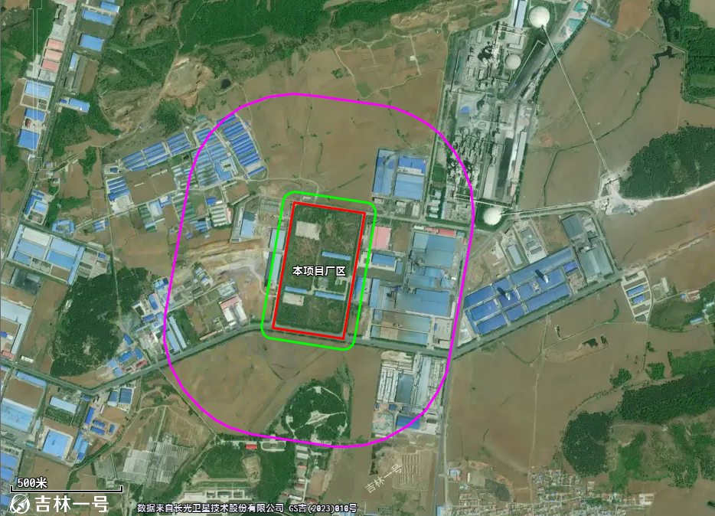
图例
本项目厂界
声环境保护目标调查范围
大气环境保护目标调查范围
500m
50m

附图7 本项目与铁岭市分区管控单元关系图
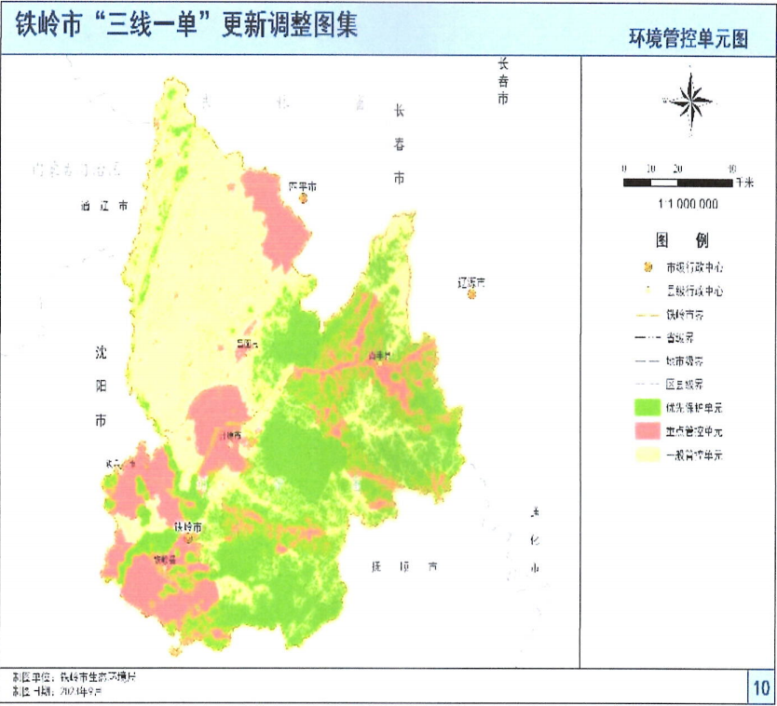
本项目位置

附图8本项目与铁岭市生态保护红线图位置关系
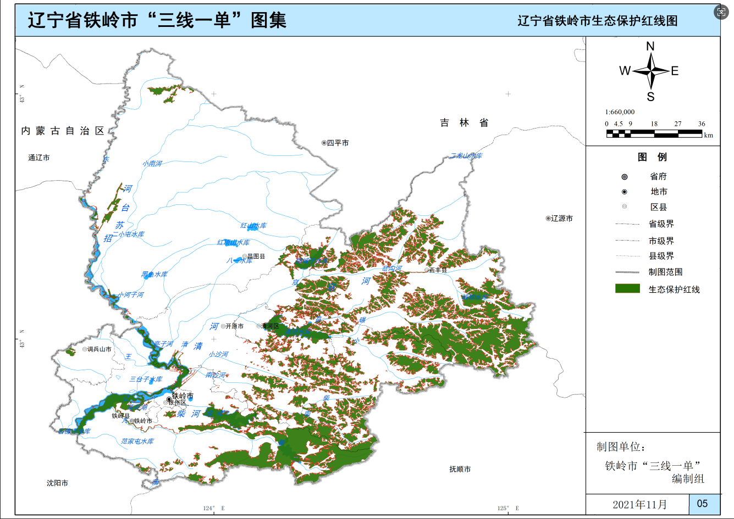
本项目位置

附图9 本项目与铁南工业区规划总体结构图位置关系图
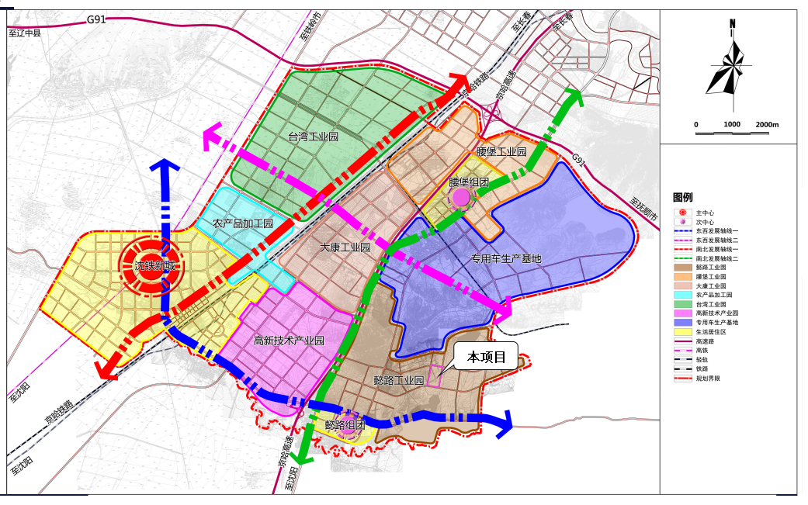

附图10本项目与规划用地布局图位置关系图

